UNIVERSIDAD ESTATAL DE BOLÍVAR
Facultad de Ciencias Agropecuarias Recursos Naturales y del Ambiente
Carrera de Agroindustria
Tema:
ENRIQUECIMIENTO DE UNA BEBIDA TRADICIONAL DE CEBADA PELADA (Hordeum vulgare L.), MEDIANTE LA ADICIÓN DE QUINUA (Chenopodium Willd.) PARA NIÑOS EN EDAD ESCOLAR.

Proyecto de investigación previo a la obtención de título de Ingeniero Agroindustrial, otorgado por la Universidad Estatal de Bolívar, a través de la Facultad de Ciencias Agropecuarias, Recursos Naturales y del Ambiente.

Autores:
Sara Sisa Chimborazo Guamangallo
Diana Daniela Quille Caluña
Directora:
Ing. Alm. Sandra Patricia Iza Iza PhD
Guaranda – Ecuador
2023
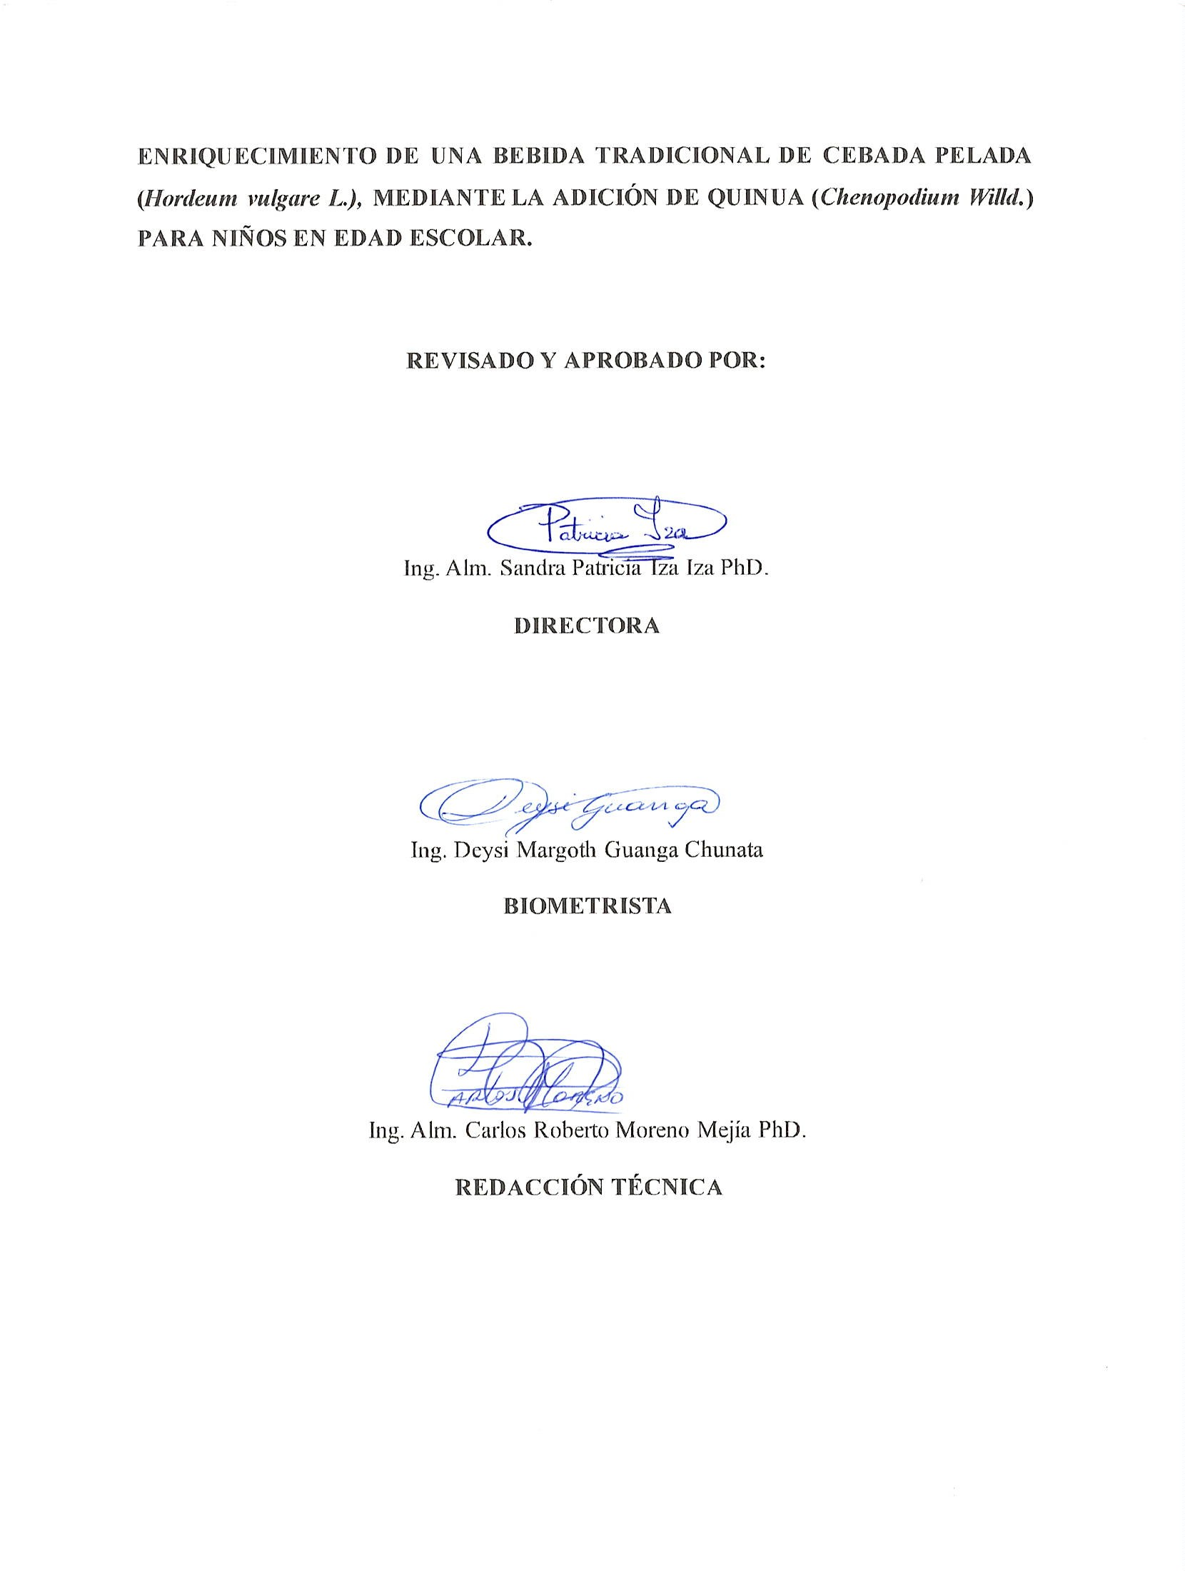

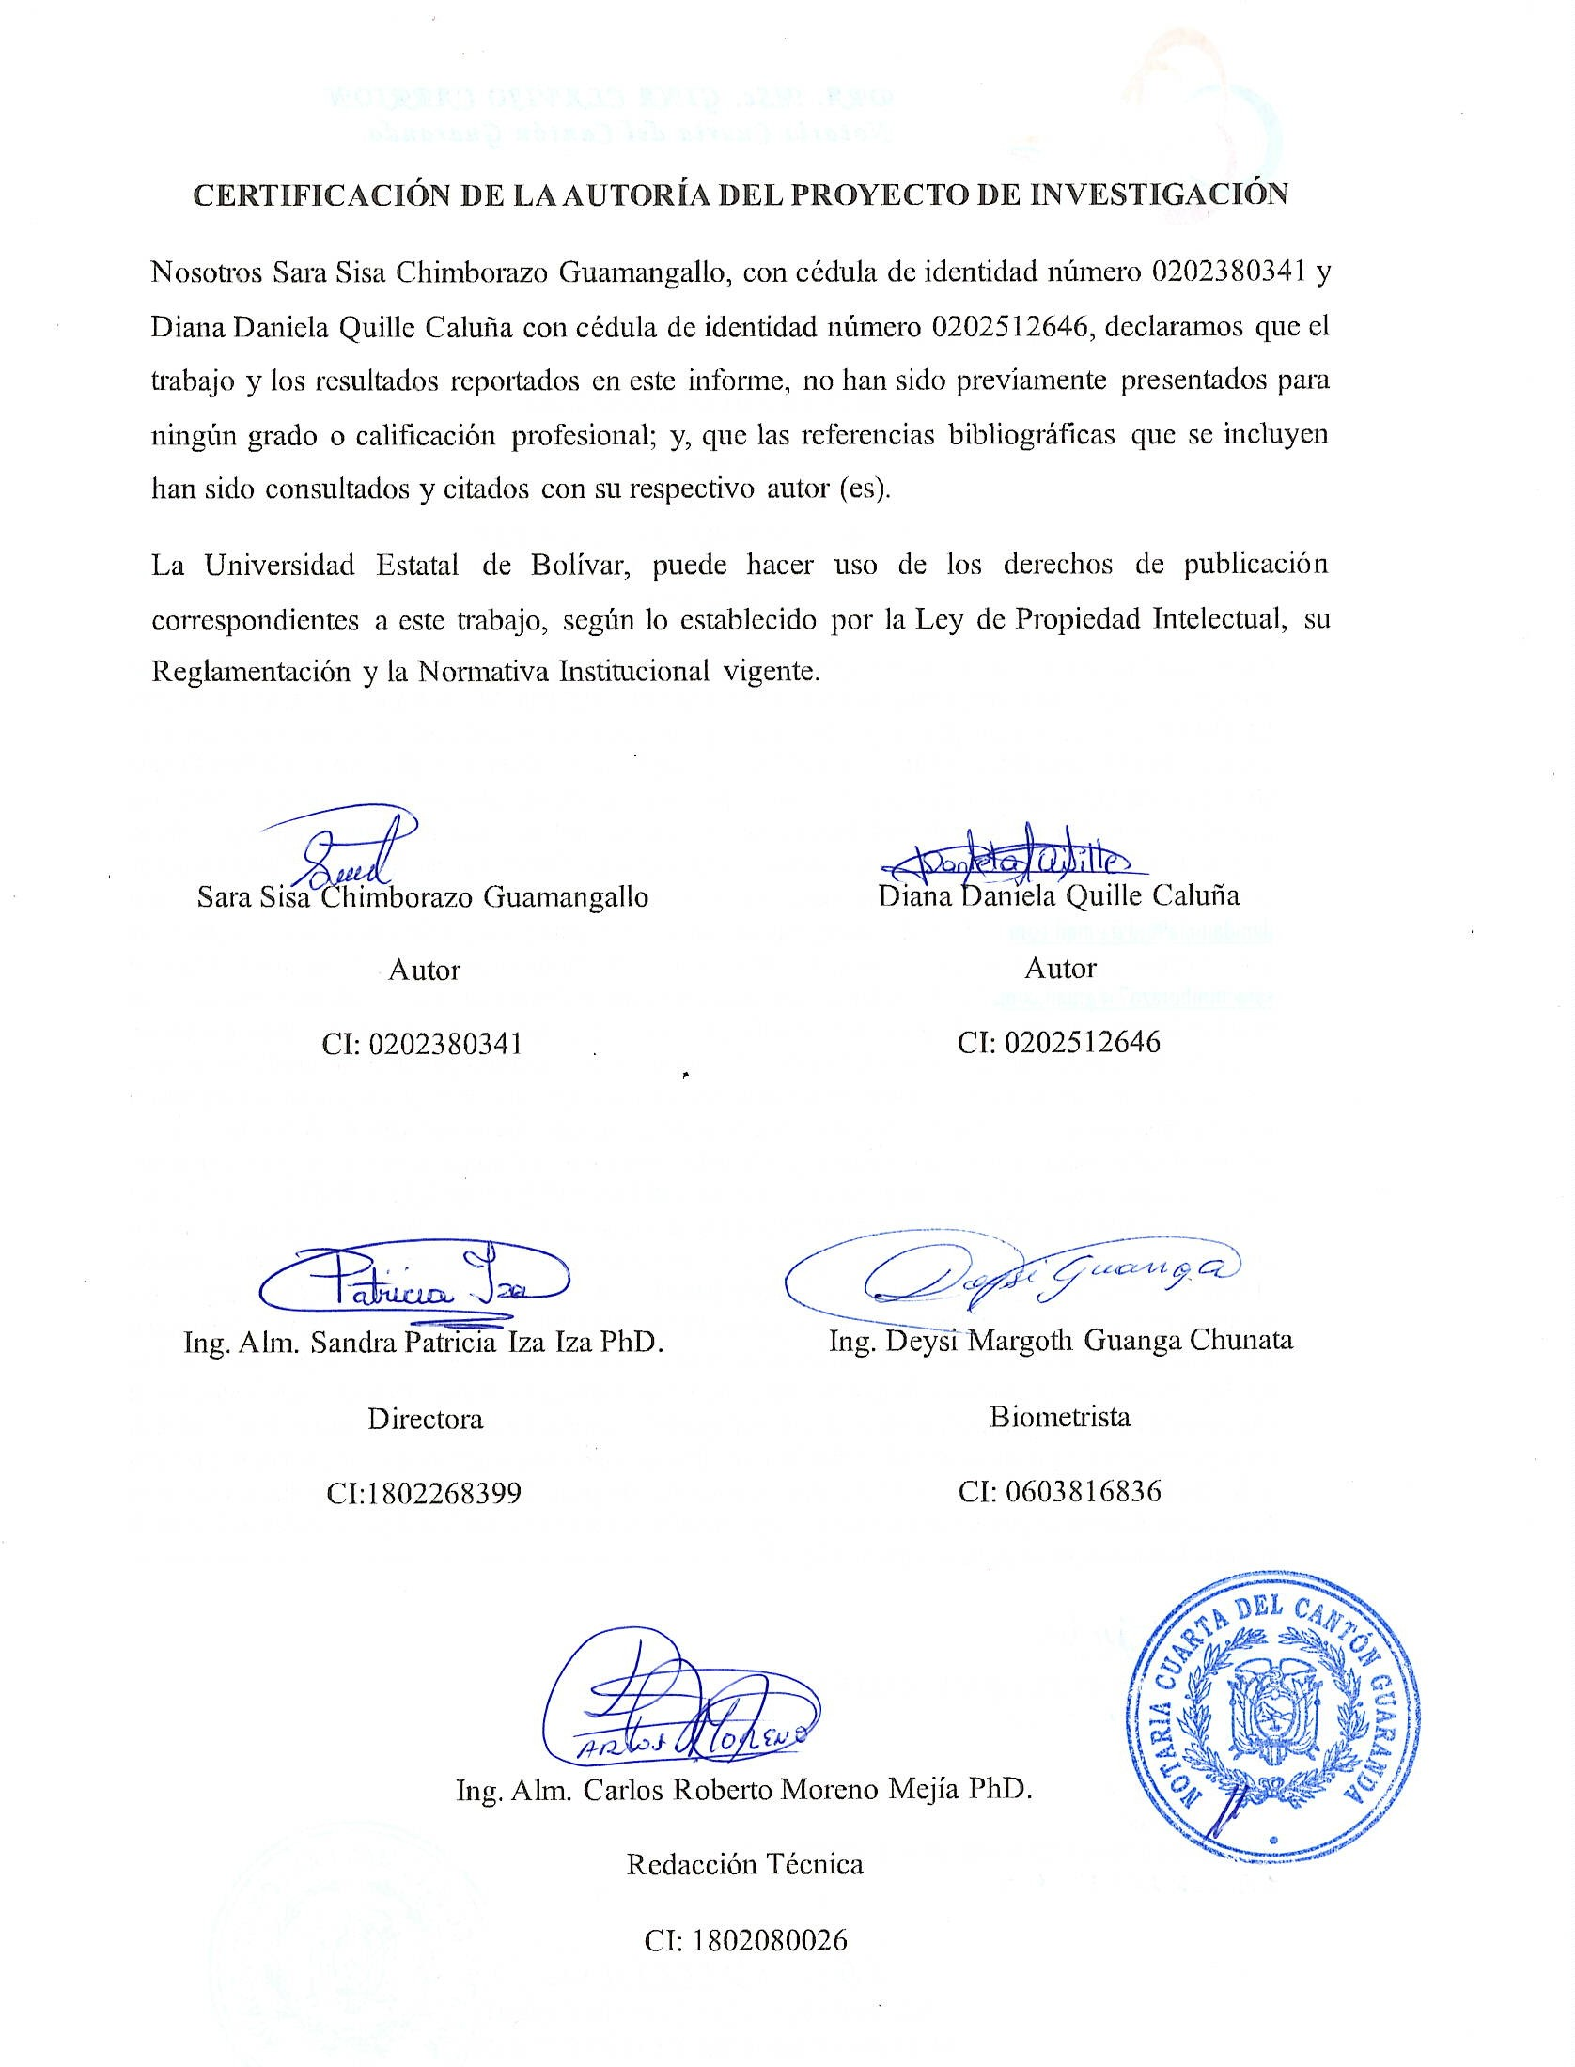

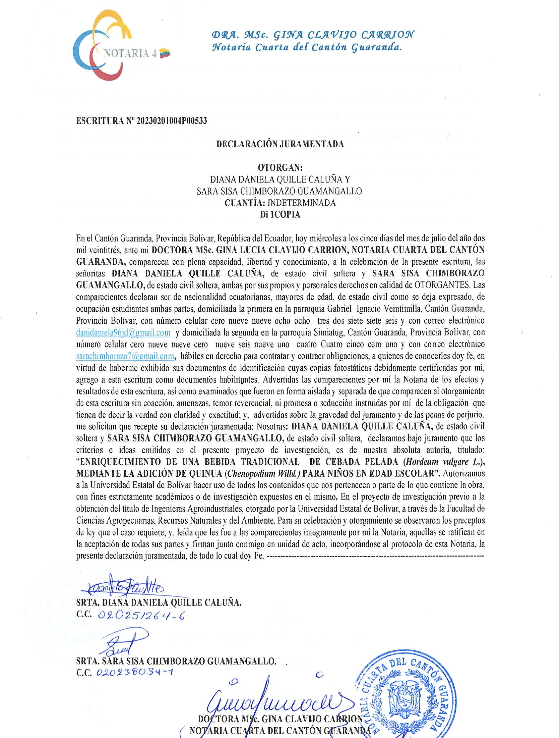

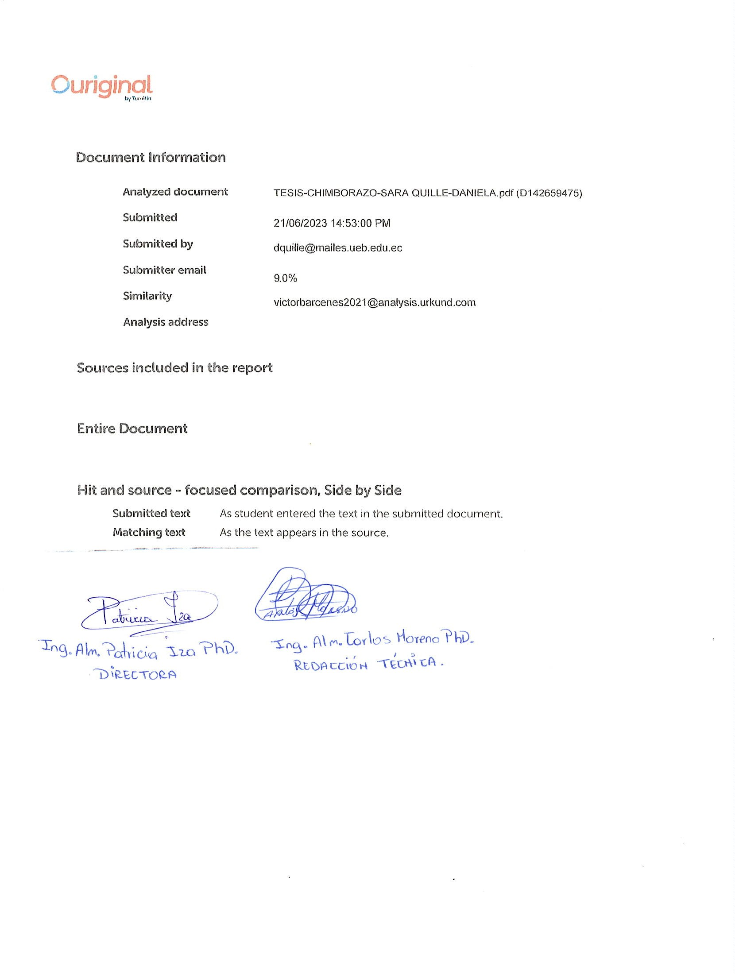

DEDICATORIA
El resultado de la presente investigación y toda mi etapa universitaria se lo dedico infinitamente a Jehová por brindarme su amor, sabiduría, fortaleza, entendimiento y el Espíritu Santo, por ser como una lámpara de luz en los momentos de oscuridad, por mantenerme siempre de pie.
Al regalo más valioso que me pudo dar Jehová que son mis padres: Pablo Chimborazo, Dolores Guamangallo, gracias por enseñarme a ser una mujer fuerte por ayudarme a alcanzar mis metas, me doy cuenta de lo afortunada que soy de tenerlos como padres, han sido mi ejemplo de humildad, amor y trabajo duro, siempre han estado ahí para ayudarme a levantarme cuando caigo, a través de sus consejos, enseñanzas y sacrificios, me han enseñado el verdadero significado del amor y la familia.
A mis Ñañas/os: Elsa, Dina, Tamya, Iván, Milton, a mis traviesos de la casa Alejo, khaleesi y Abraham no puedo imaginar mi vida sin ustedes, porque han sido mi apoyo, mi confianza, compañía en los buenos y malos momentos, gracias por estar ahí para mí.
A mis mejores amigos: Dianita, Alejandro gracias por estar ahí para mí cuando necesitaba un hombro en que llorar por compartir conmigo sus conocimientos y reflexiones por ayudarme a crecer espiritualmente ustedes han sido una guía en mi vida, espero que recuerden lo mucho que valoro su amistad, agradezco a Jehová por haberlos puesto en mi camino y por permitirme compartir con ustedes esta hermosa familia espiritual.
A mi compañera de tesis Daniela, hemos compartido momentos de risas, alegrías y algunas veces de estrés, lo que ha fortalecido nuestra amistad y nuestra capacidad para trabajar en equipo por todo esto, quiero agradecerte y felicitarte por tu excelente trabajo.

Sara Chimborazo

DEDICATORIA
El presente trabajo investigativo está dedicado a Dios por ser mi fortaleza, apoyo incondicional en cada proceso de mí vida, seguido a mis padres, María Lucinda Caluña y Miguel Ángel Quille a mis abuelitos que juntos desde el cielo me han guiado, además he podido cumplir la promesa de haber culminado con éxito mi carrera profesional, sé que desde su partida fue difícil, pero no imposible y seguiré cumpliendo mis sueños más anhelados que algún día compartimos.
A la Sra. Guadalupe Fierro quien a pesar de todas las dificultades que he atravesado me supo comprender y siempre darme la mano para poder solucionar cualquier trance que se me presentaba, así poder culminar con éxito esta meta propuesta, el cual ha sido como una segunda madre a la que le debo este éxito.
A mis queridas hermanas por demostrarme su apoyo moral y emocional porque gracias a ellas he sabido impulsarme a seguir avanzando y así cumplir una de mis metas propuestas.
Para todas aquellas personas quienes aportaron un granito de arena y me supieron ayudar con sus consejos, en especial Andy Tamami por darme el apoyo incondicional en los días más difíciles de mi vida académica.
Finalmente, a todos quienes conforman el área de docentes de la Facultad de Ciencias Agropecuarias, Recursos Naturales y del Ambiente en especial a la Carrera de Agroindustrias, por su motivación y compromiso para finalizar todo el proceso académico y la fase investigativa adquiriendo nuevos conocimientos que ser una buena profesional.

Daniela Quille

AGRADECIMIENTO
Queremos expresar nuestra gratitud a Dios por bendecirnos, guiarnos a lo largo de nuestras vidas y ser el apoyo, fortaleza en aquellos momentos de dificultad, para culminar con éxito nuestra etapa académica.
También, a nuestra prestigiosa Universidad Estatal de Bolívar a la Facultad de Ciencias Agropecuarias, Recursos Naturales y del Ambiente en especial a la Carrera de Agroindustrias, donde adquirimos conocimiento y espíritu investigativo en cada una de las áreas para en un futuro ser profesionales de éxito.
Seguido, nuestra más profunda gratitud a la Dra. Patricia Iza PhD. (Directora), por depositar su confianza en nosotras, brindarnos sus conocimientos, principalmente por ser nuestra guía en este último proceso de nuestra carrera, así como también a la Ing. Deysi Guanga (Área de Biometría), Dr. Carlos Moreno Mejía PhD. (Área de Redacción Técnica), gracias a cada uno de ustedes por sus conocimientos depositados en nosotras su paciencia, dedicación, apoyo incondicional y amistad.
Finalmente queremos expresar nuestro más grande y sincero agradecimiento a todos quienes formaron parte de nuestra etapa universitaria.

Sara Chimborazo y Daniela Quille

ÍNDICE DE CONTENIDOS
ÍNDICE DE CONTENIDOS VIII
ÍNDICE DE FIGURAS XIV
ÍNDICE DE ANEXOS XV
GLOSARIO DE TÉRMINOS XVI
RESUMEN XVII
SUMARY XVIII
CAPÍTULO I 1
1.1. INTRODUCCIÓN 1
1.2. PROBLEMA 4
1.2.1. Planteamiento del problema 4
1.3. Hipótesis de la investigación 5
a. Hipótesis Nula (Ho) 5
b. Hipótesis Alternativa (Ha) 5
CAPÍTULO II 6
2. MARCO TEÓRICO 6
2.1. Cereales 6
2.2. Cebada………………………………………………………………………………………...6
2.2.1. Cebada Rita 7
2.2.2. Clasificación taxonómica de la cebada 7
2.2.3. Composición química de la cebada 7
2.2.4. Composición nutricional de la cebada por cada 100 gr 8
2.2.5. Porciones recomendadas de la cebada 8
2.2.6. Variedades de la cebada en el Ecuador 9
2.2.7. Usos de la cebada 9
2.3. Quinua ………………………………………………………………………………………10
2.3.1. Quinua blanca 10
2.3.2. Clasificación taxonómica de la quinua 10
2.3.3. Composición química de la quinua 11
2.3.4. Composición nutricional de la quinua por cada 100 gr 11
2.3.5. Porciones recomendadas de la quinua 12
2.3.6. Variedades de quinua en el Ecuador 12
2.3.7. Usos de la quinua 13
2.4. Maracuyá 13
2.4.1. Clasificación taxonómica del maracuyá 14
2.4.2. Composición química del maracuyá 14
2.4.3. Composición nutricional del jugo de maracuyá por cada 100 gr 15
2.4.4. Variedades de maracuyá en el Ecuador 16
2.4.5. Beneficios del jugo de maracuyá 16
2.4.6. Uso del maracuyá 16
2.5. Panela… 17
2.5.1. Composición química de la panela 17
2.5.2. Composición nutricional de la panela por cada 100 gr 17
2.5.3. Variedades de la panela en el Ecuador 18
2.5.4. Usos de la panela 19
2.6. Miel de abeja 19
2.6.1. Composición química de la miel de abeja 19
2.6.2. Composición nutricional de la miel de abeja por cada 100 gr 20
2.6.3. Variedades de la miel de abeja en el Ecuador 20
2.6.4. Usos de la miel de abeja 21
2.7. Bebidas enriquecidas 21
2.8. Valor nutricional de las bebidas 21
2.9. Requisitos de la bebida enriquecida según la norma NTE INEN 2587: 2011 22
2.10. Pirámide nutricional en los niños 23
2.11. Caracterización proteica de las bebidas 23
2.11.1. Electroforesis (SDS-PAGE) 24
2.12. Valor calórico 25
2.13. Microbiología 26
2.13.1. Recuento total 26
2.13.2. Coliformes totales 26
2.14. Análisis sensorial 26
CAPÍTULO III 28
3. MARCO METODOLÓGICO 28
3.1. Localización de la investigación 28
3.2. Situación geográfica y climática 28
3.2.1. Zona de vida (zonificación ecológica) 29
3.3. Materiales, equipos y reactivos 29
3.3.1. Materia prima 29
3.3.2. Material de laboratorio 29
3.3.3. Equipos de bioseguridad 30
3.3.4. Material de oficina 30
3.3.5. Reactivos 30
3.3.6. Equipos 31
3.4. Método. 32
3.4.1. Factores de estudio 32
3.4.2. Tratamientos 32
3.4.3. Características del experimento 33
3.5. Diseño experimental 33
3.5.1. Para la elaboración de la bebida tradicional enriquecida de cebada pelada con adición de quinua..…… 33
3.5.2. Para la evaluación sensorial en niños 34
3.6. Caracterización bromatológica 36
3.7. Metodología experimental 37
3.7.1. Diagrama de flujo para la obtención de la cebada pelada 37
3.7.2. Descripción del diagrama de flujo para la obtención de la cebada pelada 38
3.7.3. Diagrama de flujo para la obtención de la bebida fortificada de cebada pelada enriquecida con quinua… 39
3.7.4. Descripción del diagrama de flujo para la obtención de la bebida fortificada de cebada pelada enriquecida con quinua 40
3.8. Análisis de proteína 41
3.8.1. Caracterización de las proteínas mediante la técnica electroforesis en gel de poliacrilamida (SDS-PAGE) del mejor tratamiento 41
3.9. Determinación del valor calórico 43
3.10. Análisis microbiológico 45
3.11. Evaluación sensorial 46
CAPÍTULO IV 47
4. RESULTADOS Y DISCUSIÓN 47
4.1. Caracterización de la materia prima: cebada y quinua 47
4.2. Análisis para determinar el mejor tratamiento en la elaboración de la bebida tradicional enriquecida con quinua 48
4.2.1. Porcentajes óptimos de la mezcla con base al contenido de proteína 48
4.3. Determinación de la mejor formulación de la bebida enriquecida mediante la evaluación sensorial en niños de 5 a 8 años 50
4.3.1. Atributo color 51
4.3.2. Atributo olor 52
4.3.3. Atributo sabor 53
4.3.4. Atributo aceptabilidad 54
4.3.5. Resultado del mejor tratamiento de la bebida enriquecida 56
4.4. Caracterización de las proteínas mediante la técnica electroforesis en gel de poliacrilamida (SDS-PAGE) del mejor tratamiento de la bebida enriquecida 57
4.5. Determinación del valor calórico del mejor tratamiento de la bebida enriquecida 58
4.6. Análisis microbiológico y bromatológico del mejor tratamiento 58
4.7. Comprobación de las hipótesis 59
4.7.1. Hipótesis de la investigación 59
4.7.2. Verificación de la hipótesis para el contenido de proteína en la bebida tradicional de cebada pelada 60
4.8. CONCLUSIONES Y RECOMENDACIONES 61
4.8.1. Conclusiones 61
4.8.2. Recomendaciones 62
BIBLIOGRAFÍA 63
ANEXOS 75

ÍNDICE DE TABLAS
Tabla N° Descripción Pág.
1 Clasificación taxonómica de la cebada 7
2 Composición química de la cebada 8
3 Valor nutricional de la cebada por cada 100 gr 8
4 Porciones diarias recomendadas de la cebada 9
5 Variedades de la cebada en el Ecuador 9
6 Clasificación taxonómica de la quinua 11
7 Composición química de la quinua 11
8 Valor nutricional de la quinua por cada 100 gr 12
9 Clasificación taxonómica del maracuyá 14
10 Composición química de maracuyá 15
11 Valores nutricionales del jugo de maracuyá por cada 100 gr 15
12 Composición química de la panela 17
13 Valores nutricionales de la panela por cada 100 gr 18
14 Composición química de la miel de abeja 19
15 Valor nutricional de la miel de abeja por cada 100 gr 20
16 Valor nutricional de las bebidas 22
17 Localización de la investigación 28
18 Parámetros climáticos 28
19 Equipos de laboratorio 31
20 Factores y niveles de estudio 32
21 Combinaciones de tratamientos 32
22 Características del experimento 33
23 Análisis de varianza ANOVA (AxB) 34
24 Análisis de varianza ANOVA (DBI) 35
25 Curva de calibración para el porcentaje de proteína 44
26 Requisitos para el análisis microbiológico de coliformes totales, mohos y levadura 45
27 Análisis bromatológico de la cebada y quinua 47
28 Porcentajes óptimos de cebada pelada y quinua con base al contenido de proteínas 48
29 Análisis de varianza del porcentaje de proteína de la bebida tradicional enriquecida 49
30 Pruebas de múltiples rangos Tukey HSD para % proteína 50
31 Análisis de varianza para atributo de color de la bebida enriquecida 51
32 Prueba de rangos ordenados de medias de Tukey para color 51
33 Análisis de varianza para el atributo olor de la bebida enriquecida 52
34 Prueba de rangos ordenados de medias de Tukey para el olor 53
35 Análisis de varianza para el atributo sabor de la bebida enriquecida 53
36 Prueba de rangos ordenados de medias de Tukey para atributo sabor 54
37 Análisis de varianza para atributo aceptabilidad de la bebida enriquecida 55
38 Prueba de rangos ordenados de medias de Tukey para aceptabilidad 55
39 Atributos calificados en la evaluación sensorial de la debida enriquecida 56
40 Caracterización de la proteína mediante la técnica electroforesis en gel de poliacrilamida (SDS-PAGE) 57
41 Análisis del valor calórico de la bebida enriquecida 58
42 Análisis microbiológico de la bebida enriquecida 59
43 Análisis bromatológico de la bebida enriquecida 59
44 Valores de Fisher comparativos para la comprobación de hipótesis en % de proteína 60

ÍNDICE DE FIGURAS
Figura N° Descripción Pág.
1 Partes del maracuyá 14
2 Pirámide alimentaria para niños y adolescentes 23

ÍNDICE DE ANEXOS
Anexo N° Descripción Pág.
1 Mapa de ubicación del complejo agroindustrial 75
2 Mapa de ubicación de la investigación. 75
3 Plano de ubicación donde se realizó la investigación 76
4 Tabla de resultados de la caracterización de las materias primas 77
5 Base general de la caracterización de las materias primas 79
6 Ficha de la evaluación sensorial para los niños de 5 a 8 años. 81
7 Datos obtenidos de la evaluación sensorial 82
8 Obtención de la proteína mediante la técnica electroforesis en gel poliacrilamida (SDS – PAGE) 88
9 Base general de la obtención de la proteína mediante la técnica electroforesis en gel poliacrilamida (SDS – PAGE) 89
10 Determinación del valor calórico 91
11 Base general del valor calórico 92
12 Determinación de cuantificación de proteína, pH y acidez titulable 93
13 Base general de cuantificación de proteína, pH y acidez titulable 94
14 Valores microbiológicos 95
15 Base general de los valores microbiológicos 95
16 Fase experimental 96

GLOSARIO DE TÉRMINOS
PIB = Producto interior bruto
FAO = Organización de las Naciones Unidas para la Agricultura y la Alimentación
INIAP = Instituto Nacional de Investigaciones Agropecuarias
OMS = Organización Mundial de la Salud
pH = Potencial Hidrógeno
COOH = Ácidos carboxílicos
(-NH3+) = El amoníaco
PFGE = Electroforesis en gel de campo pulsado
DGGE = Electroforesis en gel con gradiente desnaturalizante
DCA = Diseño experimental completamente aleatorizado
LSD = Mínima diferencia significativa
PSA = El antígeno prostático específico
CO2 = Dióxido de carbono
NaOH = Hidróxido de sodio
H2SO4 = Ácido sulfúrico
H3BO3 = Ácido bórico
P = Contenido de proteína (%)
F = Contenido de grasa (%)
C = Carbohidrato utilizable (%)

RESUMEN
En la presente investigación se desarrolló una bebida tradicional de cebada pelada enriquecida mediante la adición de quinua, para los niños en edad escolar, a base de una mezcla de cebada, quinua, saborizada con maracuyá y endulzada con miel de abeja. Se realizaron los análisis bromatológicos de la cebada y la quinua, para la cebada se reportó: fibra un valor de 8,83 %, grasa un valor de 1,68 %, ceniza 1,58 %, humedad 13,96 % y proteína 8,64 %, mientras que para la quinua se obtuvo valores de fibra de 12,60%, grasa 4,57%, ceniza 2,35%, humedad 12,98 %, proteína 13,93%. Se determinó los porcentajes óptimos de mezcla de cebada y quinua en la bebida tradicional nutritiva, con base al contenido de proteína mediante el diseño experimental AxB, obteniéndose que el tratamiento óptimo para obtener el promedio más alto de proteína evaluada es el tratamiento T6, que corresponde a 60% cebada pelada, 40% quinua + miel de abeja con un valor de 11,07 % de proteína.
Además, se realizó una evaluación sensorial de los seis tratamientos con los niños de la Unidad Educativa “Tupak Yupanki”, para determinar la mejor bebida tradicional enriquecida, mediante el análisis de los atributos: color, olor, sabor y aceptabilidad, apreciándose que el tratamiento T6 es el mejor, que corresponde a (60% cebada pelada, 40% quinua + miel de abeja), ya que, presenta el valor de la media más alto, que corresponde a 2,85 % que de acuerdo con la escala hedónica de 3 puntos, corresponde a “Me gusta” para los atributos analizados.
Se caracterizó la proteína mediante la técnica de electroforesis en gel de poliacrilamida (SDS-PAGE) del mejor tratamiento de la bebida enriquecida donde se apreció bandas con pesos moleculares que corresponde a Globulinas 11 S con pesos moleculares de (30,6 kDa) y bandas de baja intensidad que corresponde a globulinas 7 S con pesos molecular de (63,3 kDa). También, se determinó el valor calórico del mejor tratamiento de la bebida enriquecida, con un valor de energía 24,74 kcal obtenido mediante el cálculo de nutrientes de acuerdo a la NTE INEN 1334-2: 2011, que establece los requisitos mínimos que debe cumplir los alimentos procesados, envasados y empaquetados.
Finalmente se realizó un análisis microbiológico, el cual se registró la ausencia de macroorganismos patógenos, siendo la bebida apta para el consumo.

Palabras claves: Bebida, cebada, quinua, maracuyá, nutritiva.

SUMARY
In the present research, a traditional drink of peeled barley enriched by the addition of quinoa was developed for school children, based on a mixture of barley, quinoa, flavored with passion fruit and sweetened with honey. Bromatological analyses of barley and quinoa were carried out, for barley a value of 8.83 % was reported for fiber, fat a value of 1.68 %, ash 1.58 %, moisture 13.96 % and protein 8.64 %, while for quinoa fiber values of 12.60 %, fat 4.57 %, ash 2.35 %, moisture 12.98 %, protein 13.93 % were obtained. The optimal percentages of barley and quinoa mixture in the traditional nutritional beverage were determined, based on the protein content using the AxB experimental design, obtaining that the optimal treatment to obtain the highest average protein evaluated is treatment T6, which corresponds to 60% peeled barley, 40% quinoa + bee honey with a value of 11.07% protein.
In addition, a sensory evaluation of the six treatments was carried out with the children of the "Tupak Yupanki" Educational Unit, to determine the best fortified traditional beverage, by analyzing the attributes: color, odor, flavor and acceptability, appreciating that the T6 treatment is the best, which corresponds to (60% peeled barley, 40% quinoa + bee honey), since, it presents the highest mean value, which corresponds to 2.85 % that according to the hedonic scale of 3 points, corresponds to "I like it" for the analyzed attributes.
The protein was characterized using the polyacrylamide gel electrophoresis technique (SDS-PAGE) of the best treatment of the enriched beverage where bands with molecular weights corresponding to 11 S globulins with molecular weights of (30.6 kDa) and low intensity bands corresponding to 7 S globulins with molecular weights of (63.3 kDa) were observed. Also, the caloric value of the best treatment of the enriched beverage was determined, with an energy value 24.74 kcal obtained by calculating nutrients according to NTE INEN 1334-2: 2016, which establishes the minimum requirements to be met by processed, packaged and packaged foods.
Finally, a microbiological analysis was performed, which recorded the absence of pathogenic microorganisms, being the beverage fit for consumption.

Key words: Beverage, barley, quinoa, passion fruit, nutritious.

CAPÍTULO I

INTRODUCCIÓN
Las antiguas civilizaciones florecieron debido a sus habilidades para producir, almacenar y distribuir cereales como el maíz, pseudocereales, leguminosas en el continente americano antes de la llegada de los europeos, el arroz en las grandes civilizaciones asiáticas y la cebada en Etiopía y el nordeste de África (Tontisirin, 2022).
El consumo de cereales como el trigo, la cebada, la avena y el centeno dan inicio desde hace más de 100.000 años hasta la fecha, históricamente es una de las principales fuentes de alimentación para la humanidad llegando a ser parte principal de la dieta por su alto aporte de energía y nutrientes en comparación con otras fuentes de carbohidratos. Además, destaca su contenido en hierro, potasio, fósforo, vitaminas del complejo B y calcio.
En todos los países en desarrollo los cereales tienen importancia por su producción, consumo y el comercio de alimentos, por ende, en la seguridad alimentaria. En estos países, entre el 30 y el 70% del aporte total de calorías de la dieta diaria promedio procede de los cereales (Cartay, 2022).
La cebada es el segundo producto de mayor consumo a nivel mundial según la Organización de las Naciones Unidas para la Alimentación (FAO), en el año (2021) la producción de cebada fue de 149,3 millones de toneladas (+6,7 frente a la campaña previa).
Según los datos del Instituto Nacional de Estadística y Censos (2021), en la encuesta de superficie y producción agropecuaria en Ecuador, hace mención que la superficie sembrada de cebada supera los 11.634 hectáreas distribuidas en todas las provincias de la Sierra, siendo Carchi e Imbabura las provincias con mayor superficie sembrada con este cultivo, en cuanto a la producción nacional alcanza en promedio de 4.107 toneladas; mientras tanto, la quinua es producida en la región Sierra, en las provincias del Carchi, Imbabura, Pichincha, Cotopaxi, Chimborazo, y el 8 % restante en otras provincias. Por lo tanto, existe 5.239 hectáreas de quinua cultivada con una producción de alrededor de 4.889 toneladas (INEC, 2021).
Por otro lado, según datos recopilados por la FAO y el Ministerio de Agricultura de Chile, aseguran que los países con mayor producción de quinua en Sudamérica son Perú, Bolivia y Ecuador. De estos tres países, Bolivia es el líder en producción y exportación, con un valor de 47.534 hectáreas cultivadas y alrededor de 30.412 toneladas cosechadas, con esto se demuestra que cada año va incrementando su producción y consumo por poseer proteínas de alto valor biológico, que puede sustituir a la proteína animal, constituyéndose en un pseudocereal de gran aporte nutricional para el ser humano y de fácil adaptación para el cultivo (Vizcaíno Guerra, Gómez Donoso, & Buitrón Cañadas, 2021).
Razones fundamentales por lo que la cebada y la quinua se constituyen en cultivos muy importantes en los sistemas de producción comunitarios de la sierra ecuatoriana, debido a su alto contenido de proteínas y múltiples beneficios para la salud. Es así que su producción y consumo va desde harinas, papillas, barras energéticas, sopas, granolas, bebidas entre otros productos industrializados (Méndez, 2020).
La cebada en la parroquia de Simiatug se ha venido consumiendo de generación en generación desde hace muchos años como una bebida tradicional con base en la cebada pelada mediante el proceso de nixtamalización (Kammermann, 2014).
Campos (2019), indica que en la actualidad se ha incrementado el desarrollo de nuevos productos, que proporcionan nutrientes y aportan un efecto beneficioso a la salud. Los consumidores actualmente se interesan por cambiar sus hábitos alimenticios al adquirir alimentos, basándose en la composición nutricional y en sus propiedades sensoriales (Campos, 2019).
Según la información de las Naciones Unidas, uno de los mayores problemas de salud pública en el Ecuador, es la desnutrición crónica infantil que afecta al 27,2 % de los niños, esta problemática repercute a las familias más vulnerables, ya que conlleva gastos asociados, para el país representa un 4,3 % del PIB, en términos de costos de salud, educación, cuidado y pérdida de productividad (Naciones Unidas, 2021).
Las familias ecuatorianas de nivel económico alto buscan alternativas saludables que aporten al cuidado y consumo de alimentos ricos y nutritivos, mientras que las familias de bajos recursos económicos desconocen temas sobre la alimentación balanceada y equilibrada por lo cual, es importante trabajar en el cuidado de la salud y el consumo de alimentos saludables y oportunos, especialmente en los niños en etapa de crecimiento, que van desde los 12 meses de edad en adelante con el fin de aportar los nutrientes necesarios para el desarrollo físico e intelectual desde temprana edad, para con esto lograr mitigar la desnutrición infantil (Calderón, Dini, & Stumpo, 2016).
La desnutrición crónica es uno de los principales problemas de salud en los niños de 5 a 8 años; la provincia de Bolívar presenta un porcentaje del 40.8 %, siendo una de las provincias con mayor índice de desnutrición infantil (Vásquez, 2021).
En la Parroquia de Simiatug, seis de cada 10 niños de 1 a 8 años registran desnutrición crónica, aquello representa el 26,6 %, siendo el resultado de la ingesta insuficiente de nutrientes, causado por diversos factores como los cambios socio-económicos, que han provocado grandes evoluciones en los hábitos alimenticios, cambios en la alimentación de los infantes, por ende, afectando a la cantidad y calidad nutricional que se recibe a través de los alimentos. Las consecuencias de este problema conllevan a que los niños sean más susceptibles a diversas enfermedades, como: las infecciones respiratorias, enfermedades gastrointestinales, baja talla y bajo rendimiento escolar (Naranjo, 2016).
Los cereales y los pseudocereales son unos de los alimentos más nutritivos y completos por la cantidad de nutrientes que aportan al organismo y son un pilar fundamental de la alimentación, considerando que la cebada y la quinua proporcionan un 8,2 gr – 16,5 gr de proteínas.
La presente investigación pretende elaborar una bebida tradicional de cebada pelada enriquecida con quinua, endulzada con dos tipos de endulzantes y saborizada con maracuyá para los niños de 5 a 8 años de la Unidad Educativa “Tupak Yupanki”, a fin de mejorar la calidad alimentaria y así obtener un buen desarrollo físico e intelectual.
Objetivo General
- Enriquecer una bebida tradicional de cebada pelada (Hordeum vulgare L.), mediante la adición de quinua (Chenopodium Willd.) para niños en edad escolar.
Objetivo Específico
- Caracterizar las materias primas utilizadas para la elaboración de la bebida tradicional de cebada pelada mediante la adición de quinua.
- Determinar los porcentajes óptimos de mezclas de cebada y quinua en la bebida tradicional nutritiva, con base al contenido de proteína.
- Determinar mediante una evaluación sensorial en niños de 5 a 8 años de la Unidad Educativa “Tupak Yupanki”, de la parroquia Simiatug del cantón Guaranda, la mejor formulación de la bebida tradicional enriquecida.
- Caracterizar la proteína mediante la técnica electroforesis en gel de poliacrilamida (SDS-PAGE) del mejor tratamiento de la bebida enriquecida.
- Determinar el valor calórico del mejor tratamiento de la bebida enriquecida.

PROBLEMA

Planteamiento del problema
En el Ecuador padecen de desnutrición crónica el 15 % de niños en edad escolar (ENSANTU-ECU, 2013), mientras que, la provincia de Bolívar presenta el 40.80 %, en el cantón Guaranda el 21.99 % (UNICEF, INEC, & ODNA, 2014). En la Parroquia Simiatug los niños de 5 a 8 años presentan altos niveles de desnutrición crónica (INEC, 2021) con un 20.8 % (ENSANTU-ECU, 2013).
La desnutrición crónica es causada por carencias de macronutrientes (carbohidratos, proteínas y grasa) así como también los micronutrientes (vitaminas y minerales), especialmente donde la disponibilidad al acceso de alimentos variados es limitada y la dieta no proporciona los niveles adecuados de nutrientes, bajas condiciones socioeconómicas, bajo nivel educativo, consumo de alimentos poco nutritivos, malos hábitos alimentarios, baja diversidad de alimentos (Henrietta, 2019). Seguido por el desconocimiento y falta de buenos hábitos alimenticios por parte de los padres, madres de familia o personas que se encuentran a cargo de los más pequeños en etapa de crecimiento, además, la falta de educación en la utilización y aprovechamiento de productos naturales que se encuentra o producen en la zona optando por la adquisición de productos procesados con colorantes, saborizantes, endulzantes y aditivos artificiales, el desempleo, la economía, influencia de la sociedad y medios digitales para la adquisición de alimentos poco saludables.
Las condiciones mencionadas causan un desbalance nutricional en los niños, un bajo rendimiento escolar, bajo desarrollo intelectual y bajo rendimiento físico.
Por lo que, los niños requieren un alimento nutritivo como es el caso de las bebidas con base en cereales procesados artesanalmente que pueden ser enriquecidos con un pseudocereal como la quinua y saborizadas con el maracuyá, para mejorar el desarrollo físico e intelectual de los infantes.
El presente trabajo de investigación se llevó a cabo con los niños de 5 a 8 años de edad de la Unidad Educativa “Tupak Yupanki” ubicado en la parroquia Simiatug, cantón Guaranda provincia de Bolívar.

Hipótesis de la investigación

Hipótesis Nula (Ho)
La adición de quinua en la bebida tradicional de cebada pelada no influye en el contenido de proteína.
$$H_{o}:μ_{i}=μ_{j}$$

Hipótesis Alternativa (Ha)
La adición de quinua en la bebida tradicional de cebada pelada influye en el contenido de proteína.
$$H_{1}:μ_{i}≠μ_{j}$$

CAPÍTULO II

MARCO TEÓRICO

Cereales
Los primeros pobladores fueron principalmente coleccionistas, sobrevivieron gracias a su capacidad para producir, almacenar y manipular una amplia variedad de granos, una tradición que no se ha perdido durante siglos. Actualmente, los cereales más consumidos en el mundo son el arroz y el trigo, seguidos de la avena, el sorgo, el maíz, la cebada y el centeno. Forman la base de la mayoría de las dietas, especialmente en el mundo en desarrollo, donde estos alimentos suelen representar el 70 % o más del consumo humano de energía. Sin embargo, en los países desarrollados, los carbohidratos de absorción lenta representan menos del 40 % de la energía consumida por la población. Las semillas de diferentes cereales tienen una estructura y un valor nutricional similar, aunque sus semillas pueden variar en forma y tamaño. Así que el 65 - 75 % de su peso son carbohidratos especialmente almidón, 6 a 12 % de proteína y 1 a 5 % de grasa, como anunció la FAO en 1999 (Frontela, 2020).
El papel de los cereales en la nutrición humana es crucial, especialmente en los países con menos recursos y en las zonas rurales, donde ocho de cada diez personas viven en la pobreza extrema, es así que la agricultura es esencial para el acceso a alimentos adecuados y de alta calidad para todos, por tanto los cereales son uno de los grupos de alimentos más nutritivos y completos por la cantidad de nutrientes que aportan al organismo y son un pilar fundamental de la alimentación por el alto contenido de hidratos de carbono, que son la principal fuente de donde nuestro cuerpo obtiene la energía necesaria para trabajar (García, 2021).

Cebada
La cebada pertenece a la familia de las gramíneas, el nombre científico es cebada vulgarid, sus orígenes se remontan a los inicios de la agricultura en el año 10.000 a.C. llegó a España hace unos 7.000 años en Oriente Medio y se ha extendido por todo el mundo, formó parte de la dieta y el desarrollo de las primeras civilizaciones, desde tiempos antiguos los egipcios dieron importancia en la fabricación de la cerveza, mientras los griegos y romanos elaboraban panes mezclando con trigo para mejorar la calidad debido al contenido de gluten (Quinteros & Silva, 2017).
La cebada (Hordeum vulgare L.) es un cereal muy importante en la dieta de los agricultores de la Sierra Sur por su contenido proteico (13 %), económico y de fácil digestión. En el Ecuador, el 90 % del área total está cubierta con cebada, por ende, la cebada es más popular que el grano revestido en los mercados locales y regionales debido a su calidad, precio de mercado y hábitos de consumo; si a estas propiedades le sumamos los biofortificados, se convertirá en un cultivo muy importante para garantizar la seguridad alimentaria y reducir los niveles de desnutrición en la población rural, Sierra Sur, Región Andina y país en general (Carrillo, 2021).

Cebada Rita
La cebada Rita es una de las variedades más adecuadas para realizar la cebada pelada por que tiende a tener menos cascarilla y contiene ciertos nutrientes que es efectivo para realizar bebidas nutritivas, machica, pinol. Además, poseen tolerancia son resistentes al acame, de buen potencial y estabilidad de rendimiento (Cajamarca & Montenegro, 2018).

Clasificación taxonómica de la cebada
Su clasificación taxonómica es la siguiente:
Tabla 1
Clasificación taxonómica de la cebada
Reino | Plantae
División | Magnoliophyta
Clase | Liliopsida
Orden | Poales
Familia | Poaceae
Subfamilia | Pooideae
Tribu | Triticeae
Género | Hordeum
Especie | H. vulgare
Nota. Tomado de (Carrillo, 2021).

Composición química de la cebada
La cebada presenta varios nutrientes favorables para la salud, ya que contiene fibra, proteínas y carbohidratos complejos (almidón) y una buena fuente de varias vitaminas y minerales.

Tabla 2
Composición química de la cebada
Componentes | Cantidad
Carbohidratos | 70 – 80%
Proteínas | 9 -17%
Lípidos | 1 – 3%
Fibra dietética: β-glucano | 8 – 11%
Fibra insoluble | 3 - 11%
Componentes fenólicos
Vitaminas | Tocoferoles, Tocotrienoles
Micronutrientes | Mo, Se, Cu, Cr, P, Mg.
Nota. Tomado de agroalimentarios (Solá, 2019).

Composición nutricional de la cebada por cada 100 gr
La composición nutricional de la cebada puede variar ligeramente según la variedad y el método de procesamiento, pero en general, se puede esperar lo siguiente por cada 100 gramos de cebada cruda:
Tabla 3
Valor nutricional de la cebada por cada 100 gr
Nutrientes | Cantidad
Energía | 350 kcal
Proteína | 8,2 g
Grasa | 1,0 g
Calcio | 16 mg
Hierro | 2,0 mg
Tiamina | 0,12 mg
Riboflavina | 0,05 mg
Niacina | 3,1 mg
Folato | 20 $μ$g
Nota. Tomado de Universidad de Guayaquil (2019).

Porciones recomendadas de la cebada
La cantidad recomendada de cebada que se debe consumir diariamente varía según la edad, el sexo y la actividad física de la persona.

Tabla 4
Porciones diarias recomendadas de la cebada
Clasificación | Edad/Porciones
Niños | 2 -3 años: 3 onzas  4 – 8 años: 5 onzas
Adolescentes mujeres | 9 -13 años: 5 onzas  14 -18 años: 6 onzas
Adolescentes hombres | 9 13 años:6 onzas  14 – 18 años: 8 onzas
Mujeres | 19 – 30 años:6 onzas  31 – 50 años: 6 onzas  51 + años de edad: 5 onzas
Hombres | 19 – 30 años: 8 onzas  31 -50 años: 7 onzas  51 + años de edad: 6 onzas
Nota: (Quinteros Castro & Silva Paredes, 2017).

Variedades de la cebada en el Ecuador
Existen diferentes tipos de la cebada en el Ecuador los cuales se detallan a continuación:
Tabla 5
Variedades de la cebada en el Ecuador
Variedades | Rendimiento (kg/ha)
INIAP – Cañicapa 03 | 4573
Metcalfe | 4542
Scarlett | 4500
Clipper | 4484
Grit | 4469
Nota. Tomado de Universidad Estatal, Península de Santa Elena (2017).

Usos de la cebada
La cebada tiene muchos usos, pero en su mayoría se la utiliza para pienso y malteado; y en menores cantidades como alimento humano y semilla. Por lo general la cebada tiene dos propósitos en la alimentación, como valor proteico, el cual contiene un alto contenido de almidón y bajo contenido proteico para maltería, las variedades de cebadas tienen varias prácticas culturales utilizadas en la producción de cebada a menudo difieren según el uso final del grano de cebada Ponce, y otros, (2020). Por lo que, se puede mencionar la cebada tiene muchos procesos agroindustriales, algunos más conocidos que otros; la elaboración de pan, se puede consumir en copos para el desayuno, mezclas con leche o yogurt, leches malteadas, cervezas y whisky entre otros productos industrializados y fortificados.

Quinua
La quinoa o quinua (Chenopodium Willd.) es una planta cultivada en varias zonas andinas y subtropical de América latina como se puede mencionar: Bolivia, Perú, Ecuador, Argentina, Colombia, Chile y México, desde hace más de 5.000 años, la quinua también llamada “grano de oro”, por el valor nutricional y capacidad para adaptarse a diferentes climas o ambientes desfavorables. Según la Organización de las Naciones Unidas para la Agricultura y la Alimentación (FAO) y la Organización Mundial de la Salud (OMS), la quinua puede sustituir a la carne y la leche, por su contenido proteico que es de alta calidad, ya que contiene un mayor porcentaje de proteínas que la mayoría de los cereales (Thomson, 2017).
La quinua es considerada como un pseudocereal ya que, su consumo es ancestral y se constituye históricamente en uno de los principales alimentos en la dieta de los pobladores andinos, es considerado como alimento domestico por proveer varias fuentes de nutrientes.

Quinua blanca
Es la variedad más conocida también llamada quinua real es de sabor suave, textura ligera y esponjosa. Posee casi el doble de fibra que la quinua roja, por lo que promueve la salud del sistema digestivo, controla los niveles de azúcar en la sangre y aporta sensación de saciedad.

Clasificación taxonómica de la quinua
La quinua, también conocida como quinoa, es una planta anual perteneciente al género Chenopodium. Su clasificación taxonómica es la siguiente:

Tabla 6
Clasificación taxonómica de la quinua
Reino | Plantae
División | Streptophyta
Subdivisión | Spermatophytina
Clase | Magnoliopsida
Subclase | Rosidea
Orden | Caryophyllales
Familia | Amaranthaceae
Subfamilia | Chenopodioideae
Género | Chenopodium
Especie | Chenopodium quinoa
Nota. Tomado de (Rodríguez Hernández, 2018).

Composición química de la quinua
La quinua presenta varios nutrientes favorables para la salud, ya que contiene diferentes componentes.
Tabla 7
Componentes | Cantidad
Manganeso | 12 mg
Magnesio | 118 mg
Fosforo | 281 mg
Cobre | 0,4 mg
Hierro | 2,8 mg
Zinc | 2 mg
Riboflavina | 0,2 mg
Vitamina B-6 | 0,2 mg
Potasio | 318 mg
Selenio | 5,2 mcg
Vitamina E | 1,2 mg
Composición química de la quinua
Nota. Tomado de quinoabol (Oruro, 2023).

Composición nutricional de la quinua por cada 100 gr
La quinua es una excelente fuente de proteínas de alta calidad, que contiene todos los aminoácidos esenciales que nuestro cuerpo necesita. De hecho, se considera una de las pocas fuentes vegetales de proteínas que son comparables en calidad a las proteínas de origen animal. Además, la quinua es rica en fibra dietética, vitaminas B y E, y minerales como hierro, magnesio y fósforo. La combinación única de nutrientes en la quinua la convierte en un alimento altamente nutritivo.
Tabla 8
Valor nutricional de la quinua por cada 100 gr
Componentes | Cantidad
Calorías | 399 cal
Proteínas | 16,5 gr
Grasa | 6,3 gr
Hidratos de carbono | 69 gr
Calcio | 148 mg
Hierro | 13,2 mg
Magnesio | 246,6 mg
Fósforo | 383,7 mg
Nota. tomado de (Escalante, 2019).

Porciones recomendadas de la quinua
El 50-60% del valor calórico total de la dieta de un adulto tiene que venir de hidratos de carbono. Por ejemplo, para una dieta diaria de 2.000 kcal eso serían unos 250-270 g en total. En 100 g de quinua hay unos 50 g de hidratos, por lo que en una ración generosa de quinua para un plato individual (con verduras o ensalada), que son unos 60-80g en crudo, nos aporta entre 11-15% de los carbohidratos diarios. Es decir, un plato de quinua supone un porcentaje pequeño de esos 250 g de carbohidratos que se requieren. Si hablamos de energía, una ración de quinua nos aporta entre 180 y 240 kcal (FAO, 2013).

Variedades de quinua en el Ecuador
En la actualidad existen diferentes variedades de quinua adaptadas a diferentes condiciones ambientales, tanto en condiciones silvestres como en cultivo llevado por el hombre y la adaptación que se les haya dado a las diferentes diversidades de quinua, el cual consiste de 3 variedades de quinua que depende de su adaptación y característica morfológica:
- Quinua roja: es de un sabor más intenso, se puede comparar con la nuez, se puede consumirla en ensaladas o con fruta. Contiene más fibra y más hidratos de carbono que las otras dos variedades, por lo que resulta ideal para quienes requieren más energía.
- Quinua negra: es un híbrido resultante de mezclar quinua con espinaca, de sabor más dulce y textura crujiente (Carreira, 2020).

Usos de la quinua
Este pseudocereal tiene múltiples usos agroindustriales, entre los cuales se menciona:
- Barras energéticas: Que son comercializadas a manera de snacks al igual que otros cereales. Por ejemplo, la marca Keenwah de Estados Unidos que elabora dos presentaciones de estos snacks en base a quinua y la otra presentación con nueces y avellanas.
- Cajas de cereales: La quinua se encuentra en los populares cornflakes, también en hojuelas.
- Yogurt: Se encuentra en las populares copitas de yogurt personales de la marca Laive o Gloria en nuestro país, la marca Kellogs elabora el yogurt con copa de granos de quinua.
- Harina: Las marca como Bob’s Red mill o Ancient Harvest entregan al consumidor la quinua en harina para la elaboración de postres en base a este grano.
- Galletas: Son elaboradas con quinua y acompañadas de frutas como berries y arándanos o chispas de chocolate.
- Bebidas: Jugos y smoothies en base a quinua son combinados con diferentes frutas. La marca Nuwi tiene diversas presentaciones (Bravo, 2021).

Maracuyá
El maracuyá tiene como nombre científico Passiflora Edulis, esta especie es muy apetecida principalmente por su fruto, nativa de Brasil en América del Sur. Esta planta es un fruto tropical la planta en forma de enredadera, entre varias investigaciones existentes hay más de 400 variedades. Son varias especies cultivadas en zonas tropicales y subtropicales en todo el mundo ya que la producción estima anualmente un total de 1,5 millones de toneladas métricas, siendo Brasil el principal productor mundial. También existe otros grandes productores como: Colombia, Perú, Ecuador, Australia, Nueva Zelanda, Indonesia y algunos países africanos (Bailey, et al, 2021).
Figura 1
Partes del maracuyá
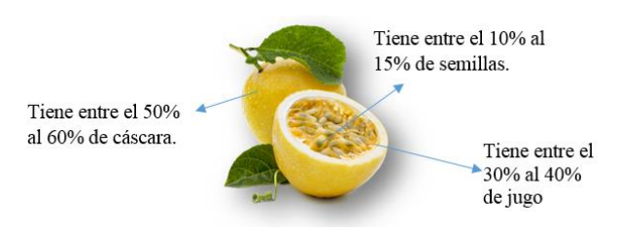

Nota. La figura muestra las partes del maracuyá. Fuente (Matamoros, 2016).

Clasificación taxonómica del maracuyá
El maracuyá es una planta que pertenece al género Passiflora y a la familia su clasificación taxonómica es la siguiente:
Tabla 9
Taxonomía del maracuyá
Familia | Plassifloraceae
Genero | Pasiflora
Especie | Edulis
Variedad | Purpurea y Flavicarpa
Nota. Tomado (Rodríguez, 2020).

Composición química del maracuyá
El maracuyá posee atributos refrescantes y un sabor dulce debido a su alto contenido de agua y de carbohidratos, la pulpa contiene aproximadamente 85.62 % de agua.

Tabla 10
Composición química del maracuyá
Componentes | Cantidad
Agua | 85,62 g
Energía | 51,00 kcal
Proteínas | 0,39 g
Grasas totales | 0,05 g
Carbohidratos | 13,69 g
Fibras | 0,20 g
Azúcares | 13,40 g
Nota. Tomado de (Jiménez, 2019).

Composición nutricional del jugo de maracuyá por cada 100 gr
Se hace mención los valores nutricionales: vitamina, minerales, proteínas, calcio que contiene el jugo de la fruta de maracuyá.
Tabla 11
Valores nutricionales del jugo de maracuyá por cada 100 gr
Contenido nutricional | Cantidad
Valor energético | 78 calorías
Humedad | 82-85 %
Proteínas | 0,8 g
Grasas | 0,6 g
Hidratos de carbono | 2,4 g
Fibras | 0,2 g
Calcio | 5,0 mg
Fósforo | 18 mg
Hierro | 0,3 mg
Vitaminas A | 684 mg
Riboflavina | 0,1 mg
Nota. Tomado (Rodríguez, 2020).

Variedades de maracuyá en el Ecuador
En el Ecuador existen dos variedades de maracuyá, se cultiva exclusivamente con fines comerciales por tener un mayor rendimiento por hectárea y es más resistente a enfermedades.
- Maracuyá Amarillo: (Passiflora edulis variedad flavicarpa) es de mayor interés comercial por que presenta frutos vistosos de color amarillo con diversas formas, esta variedad crece y se desarrolla muy bien en zonas bajas. Es una planta más rústica y vigorosa.
- Maracuyá rojo o morado: (Passiflora edulis variedad púrpura Sims) es conocida también como la variedad púrpura, representa a una planta trepadora, leñosa perenne, vigorosa y de crecimiento vertiginoso, posee hojas alternadas de 1 a 5 cm de longitud en la axila de cada hoja; además de un zarcillo posee dos yemas, originan la flor y la rama (Tapia, 2020 ).

Beneficios del jugo de maracuyá
Son muchos los beneficios del maracuyá que pueden ser aprovechados por nuestro organismo, el cual se hace mención:
- Reduce el riesgo de sufrir enfermedades degenerativas, por sus propiedades antioxidantes
- Fortalece el sistema autoinmune debido a que contiene una gran fuente de vitaminas y minerales recomendado para niños, jóvenes, adultos, mujeres embarazadas y deportista
- Levanta el ánimo y las energías debido a su alto contenido en carbohidratos y azúcar
- Contribuye contra el estreñimiento por su alto contenido de fibra ya que le confiere propiedades laxantes suaves que ayudan a aflojar el intestino
- Contribuye a bajar de peso en las dietas
- Sirve para cuidado de la piel
- Controla los dolores estomacales y menstruales
- Cuida el cabello (Moreno, 2020).

Uso del maracuyá
Además de su particular sabor que le da un gran potencial para la industrialización y posterior comercialización, esta fruta tiene componentes que pueden ser utilizados en varias formas, la pulpa es usada generalmente para elaborar jugos, mermeladas y demás derivados como: postres, mousses, tortas, vinagretas, batidos, entre otros. Asimismo, la cáscara es utilizada para controlar los niveles de insulina, colesterol y para bajar de peso, se puede utilizar en forma de harinas, para ser mezclada en bebidas o yogurt. Por otra parte, las hojas son utilizadas en casos industriales como medicamentos tradicionales en infusiones, y por último las semillas se suelen utilizar como exfoliantes para la piel o para extraer el aceite (Lucas Hidalgo & Vareles Roballo, 2019).

Panela
Según López, (2018) manifiesta que, la panela es un producto alimenticio obtenido después del proceso de concentrado del jugo de caña en pequeñas agroindustrias rurales. Se diferencia del azúcar por contener además de sacarosa, glucosa, fructosa, minerales, vitaminas, grasas y compuestos proteicos.

Composición química de la panela
La composición química de la panela en cuanto a contenido de azúcares, minerales, color, transmitancia y energía se indica a continuación.
Tabla 12
Composición química de la panela
Contenido | Cantidad
Humedad | 7,48 %
Proteína | 0,7 %
Nitrógeno | 0,11 %
Grasa | 0,14 %
Fibra | 0,24 %
Azúcares reductores | 9,15 %
Cenizas | 1,04 %
Hierro | 4,76 mg
Calcio | 204,96 mg
Nota. Tomado de (Bressani, 2020).

Composición nutricional de la panela por cada 100 gr
La panela contiene carbohidratos, minerales y vitaminas necesarias para la salud, además, es un producto atractivo para niños, ancianos y en general para todas las personas. Así mismo, es capaz de suministrar pequeñas cantidades de proteína y una cantidad de energía comparable a la suministrada por el azúcar blanca o morena. Las sales minerales que contiene son cinco veces mayores que el del azúcar moscabado y 50 veces más que las del azúcar refinado (Benavides, 2017).
Tabla 13
Valores nutricionales de la panela por cada 100 gr
Contenido nutricional | Cantidad
Sacarosa | 84.0g
Fructosa | 4.8g
Glucosa | 6.1g
Potasio | 128.0 mg
Calcio | 150.0 mg
Magnesio | 50.8 mg
Hierro | 50.8 mg
Zinc | 1.5 mg
Vitamina A | 1.0 mg
Vitamina B1 | 5.0 mg
Vitamina C | 3.0 mg
Vitamina E | 1.0 mg
Proteína (mg) | 670.0
Energía (cal) | 362.0
Humedad | 2.4
Grasa | 0.2
Nota. Tomado (Valderrama, 2020).

Variedades de la panela en el Ecuador
Existen dos tipos de panela, en el Ecuador de bloque y la granulada. Este último producto se elabora básicamente por la concentración del jugo de caña de azúcar hasta la obtención de un jarabe espeso que se granula por batido.
- Panela en bloque: Se presenta en forma sólida, en bloques rectangulares, semiesféricos o trapezoidales. Tiene un valor nutritivo superior al del azúcar blanco, debido a que durante el proceso se conserva la mayoría de los minerales y vitaminas propios de la caña.
- Panela granulada: Consiste en una modalidad de la panela convencional que en vez de tener una presentación sólida o en bloque, se ofrece en forma granulada o en polvo. Se obtiene por clarificación, evaporación y concentración del jugo proveniente de la caña de azúcar (FAO, 2016).

Usos de la panela
La panela es uno de los productos de la dieta alimentaría conserva los elementos del jugo de la caña en concentraciones mayores comparada con la azúcar morena y refinada, es soluble en cualquier líquido, y la podemos definir como un alimento nutricionalmente excelente, reúne elementos esenciales para el organismo en las proporciones o cantidades adecuadas, suministra la energía para el desarrollo de los procesos metabólicos por lo que es el sustitutivo natural del azúcar y se suele utilizar tanto en recetas dulces como para endulzar tus bebidas favoritas. La panela es utilizada tanto en refrescos, zumos, café o infusiones como para la elaboración de tartas, bizcochos, mermeladas o galletas entre muchas otras recetas (Armas, 2019).

Miel de abeja
Según (Bonilla, 2018) manifiesta que, la miel es una sustancia viscosa, amarillenta y muy dulce producida por las abejas de la especie denominada “Apis mellifera” o “Abejas melíferas”, tiene vitaminas A, B y C, también es un buen regenerador de piel por lo que, es utilizada como endulzante natural en diversos productos alimenticios y cosméticos.

Composición química de la miel de abeja
La composición química de la miel puede variar según el tipo de flor utilizada, la región geográfica y otros factores, pero en general, contiene los siguientes componentes:
Tabla 14
Composición química de la miel de abeja
Componente | Rango | Contenido típico
Agua | 14 - 22% | 18%
Fructuosa | 28 – 44% | 38%
Glucosa | 22 – 40% | 31%
Sacarosa | 0,2 – 7% | 1%
Maltosa | 2 – 16% | 7,5%
Otros azucares | 0,1 – 8% | 5%
Proteínas y aminoácidos | 0,2 – 2%
Vitaminas, enzimas, hormonas, ácidos orgánicos | 0,5 – 1%
Minerales | 0,5 – 1,5%
Nota. Tomado de (López, 2018).

Composición nutricional de la miel de abeja por cada 100 gr
La miel de abeja es una mezcla de glucosa y fructosa, que contiene además diversos enzimas, aminoácidos, otros hidratos de carbono.
Tabla 15
Valor nutricional de la miel de abeja por cada 100 gr
Contenido | Cantidad
Energía | 288 kcal
Grasa | 0 g
Carbohidratos | 76,4 g
Fructosa | 41,8 g
Glucosa | 34, 6 g
Proteína | 0,4 g
Agua | 17,5 g
Nota. Tomado de (Fernández M. , 2020).

Variedades de la miel de abeja en el Ecuador
La miela de abeja se considera las variedades de acuerdo al origen botánico y a la forma de extracción.
- Miel de abeja de Flores: Es una miel que principalmente se obtiene de los néctares de las flores.
- Miel de abeja de Monoflorales: Cuando el producto procede primordialmente de flores de una misma familia género, o especie y posee características organolépticas, fisicoquímicas y microscópicas propias.
- Miel de abeja de Poliflorales: En su composición se encuentra el néctar de varias especies vegetales, sin que ninguna de ellas pueda considerarse predominante, las abejas visitan numerosas flores, pero manteniéndose fieles a la misma especie botánica casi al 100%.
- Miel de abeja de panal: Es la que existe en pañales de reciente construcción, blancos, cerrados y sin incubar.
- Miel de abeja centrifugada: Se obtiene por centrifugación de panales sin larvas y templados. Es el método principal de obtención de miel y es suficiente una temperatura de 40 º C para templar el panal (Tamayo, 2019).

Usos de la miel de abeja
Según (Toaquiza, 2019) manifiesta que, la miel se usa principalmente en la cocina y la pastelería, como acompañamiento del pan o las tostadas y como aditivo de diversas bebidas tales como el té. La miel virgen contiene enzimas que ayudan a la digestión, así como diversas vitaminas y antioxidantes. Por esto suele recomendarse el consumo de la miel a temperaturas no superiores a 60 °C, pues a mayor temperatura empieza a perder propiedades beneficiosas al volatilizarse algunos de estos elementos. La miel es el ingrediente principal del hidromiel, que es producida a partir de la miel y el agua, que también es conocida como vino de miel.

Bebidas enriquecidas
Son las bebidas a las que se les agrega una cantidad adicional de algún nutrimento (vitaminas) que originalmente no está presente o sí lo está, es en cantidades menores. Comúnmente las bebidas son adicionadas con vitamina A, B, C, E y D; debido a que las tres primeras son especialmente importantes como antioxidantes (Fernández, 2018).
Según el CODEX ALIMENTARIUS, el enriquecimiento de alimentos es: “la adición de uno o más nutrientes esenciales a un alimento con el propósito de prevenir o corregir una deficiencia demostrada de uno o más nutrientes en la población o en grupos específicos de población”. Es una estrategia para prevenir y controlar la deficiencia de vitaminas y minerales (Incap, 2017).

Valor nutricional de las bebidas
Es cualquier representación que afirme, sugiere o implique que un producto posee propiedades nutricionales particulares, especialmente, pero no sólo, en relación con su valor energético y contenido de proteínas, grasa y carbohidratos, así como con su contenido de vitaminas y minerales. Los cuales constituirán declaraciones de propiedades nutricionales en diferentes sustancias en la lista de ingredientes, así como también, forman parte del etiquetado nutricional y la declaración cuantitativa o cualitativa de algunos nutrientes o ingredientes en la etiqueta, si lo exige la legislación nacional.
La tabla a continuación presenta los nutrientes de declaración obligatoria, así como los valores del valor diario recomendado (VDR). En el caso de los antecedentes sanitarios y técnicos hagan conveniente introducir modificaciones a los VDR, la autoridad sanitaria competente propondrá los cambios necesarios.
Tabla 16
Valor nutricional de las bebidas
Nutrientes a declararse | Unidad | Niños mayores de 4 años y adultos
Valor energético, energía (calorías) | kJ  kcal | 8 380  2 000
Grasa total | g | 65
Ácidos grasos saturados | g | 20
Colesterol | mg | 300
Sodio | mg | 2 400
Carbohidratos totales | g | 300
Proteína | g | 50
Nota. Tomado de Servicio Ecuatoriano de Normalización (INEN, 1334 - 2: 2011).

Requisitos de la bebida enriquecida según la norma NTE INEN 2587: 2011
- Objetivo de la norma técnica ecuatoriana
Esta norma establece los requisitos mínimos que deben cumplir los alimentos para ser considerados como alimentos funcionales.
- Definición de la adición y enriquecimiento
Es el efecto de añadir o agregar al alimento natural, procesado o artificial aminoácidos considerados esenciales, vitaminas, sales minerales, ácidos grasos indispensables u otras sustancias nutritivas, en forma pura o como componentes de algún otro ingrediente con el propósito de aumentar la proporción de los componentes propios, ya existentes en el alimento, o agregar nuevos valores ausentes en el alimento en su forma natural.
- Requisitos específicos
Las declaraciones de propiedades nutricionales y saludables para los alimentos funcionales de niños menores de cuatro años (con excepción de los lactantes menores de seis meses), se permiten siempre que estén demostradas por sus estudios rigurosos conforme a normas científicas apropiadas.
También se puede realizar declaraciones de propiedad funcional o saludable el cual debe cumplir con las normas específicas del producto (INEN, 2011).

Pirámide nutricional en los niños
Se debe considerar una dieta ideal para cada una de las necesidades de los niños. Es importante recordar las propiedades saludables de cada uno de los alimentos que se ingiere dentro de una dieta balanceada.
Figura 2
Pirámide alimentaria para niños y adolescentes

Nota. La figura muestra pirámide de alimentación para los niños y adolescentes. Fuente (Guallpa, 2020).
Es considerable consumir los alimentos considerando los siguientes porcentajes:
- 50 % hidratos de carbono
- 12 a 15 % proteínas de origen animal como son las carnes y de origen vegetal las leguminosas y granos
- 25 a 30 % grasas incluidas en el consumo de cárnicos y en frutos secos (Aguirre, 2019).

Caracterización proteica de las bebidas
Es una característica de las proteínas y otros biopolímeros cuando la carga total que adquieren depende del pH del medio. Así, todas las proteínas tienen una carga neta dependiendo del pH del medio en el que se encuentren y de los aminoácidos que la componen, así como de las cargas de cualquier ligando que se encuentre unido a la proteína de forma covalente. Debido a la composición en aminoácidos de la proteína, los radicales libres pueden existir en tres formas dependiendo del pH del medio: catiónicos, neutros y aniónicos. Cualquier proteína tendría una carga neta positiva si se encuentra en un medio lo suficientemente ácido debido a que los grupos COOH de los aminoácidos aspártico y glutámico estarían en su forma neutra pero los grupos amino de Arginina y lisina están protonados (-NH3+) (Valenzuela, 2019).
El punto isoeléctrico es el pH en donde la proteína no tiene carga eléctrica, es incapaz de desplazarse en un campo eléctrico y por tanto no existe repulsión electrostática entre las moléculas de proteína vecinas y tienden a precipitar (Nazate, 2016).
El punto isoeléctrico de una proteína corresponde al pH el cuál, dicha proteína tiene una carga neta igual a cero, es decir, cuándo el número total de cargas positivas presente en la molécula igual al número total de cargas negativas. Entre las características adquiridas por la molécula una vez se encuentra su punto isoeléctrico, está la disminución de la solubilidad, de la resistencia y de la adherencia, puesto que la proteína pierde su carga neta, llegando a precipitar en algunos casos (Domínguez & Londoño, 2015).

Electroforesis (SDS-PAGE)
La electroforesis es una técnica de separación, identificación y purificación de biomoléculas y proteínas según su movilidad y naturaleza (generalmente ácidos nucleicos o proteínas) en un campo eléctrico sobre una matriz porosa, cuya composición depende de la biomolécula a analizar. En un principio se utilizaron geles de almidón, pero posteriormente se reemplazaron por geles de poliacrilamida, impartiendo a las proteínas una carga negativa, misma que ocasiona que migren al ánodo de un circuito eléctrico. El principio que se utiliza en electroforesis se fundamenta en la atracción de cargas eléctricas. Cuando una proteína presenta una carga eléctrica neta, en un campo eléctrico se desplazará al electrodo con carga contraria. La velocidad de migración es proporcional a la relación entre las cargas de la proteína y su masa. Cuanto mayor carga por unidad de masa, más rápida será la migración (Pérez, Soriano, Ponce, & Díaz, 2015).
Para la separación de ácidos nucleicos se utilizan matrices de agarosa y para la separación de proteínas se utilizan matrices de poliacrilamida. Esta técnica representa una herramienta fundamental de análisis cuantitativos en diversos campos de las ciencias biológicas como biología molecular, bioquímica o proteínica. Entre las distintas plataformas de electroforesis, las más utilizadas en análisis de ácidos nucleicos son la electroforesis en gel de agarosa, la electroforesis de campo pulsado (PFGE) o la electroforesis en gel con gradiente de desnaturalización (DGGE), y las más utilizadas para análisis de proteínas son la electroforesis en gel de poliacrilamida con dodecilsulfato de sodio (SDS) y la electroforesis bidimensional (Montalvo, 2016).
La electroforesis en geles de poliacrilamida en condiciones desnaturalizantes (SDS-PAGE) es una de las técnicas más usadas en la caracterización básica de proteínas. Comúnmente incluye la determinación aproximada de la masa molecular, evaluación de pureza de proteínas luego de un proceso de aislamiento, análisis de expresión proteica, identificación de fracciones que contienen la proteína target durante procesos de purificación. La aplicación de esta técnica requiere del uso de marcadores de masa molecular los cuales son mezclas de proteínas de tamaño conocido que dan una idea aproximada de la masa de las proteínas analizadas. Es muy usado en varios de los proyectos que se desarrollan en el laboratorio, surgió la necesidad de pensar en un proyecto para la producción de un kit de marcadores de masa molecular de menor costo con las herramientas con las que se contaban de modo de tener un insumo más económico y de producción propia. El proceso de producción incluye el uso de técnicas de biología molecular, microbiología, purificación y caracterización básica de proteínas (Garmendia, 2017).

Valor calórico
Los alimentos tienen un valor calórico o valor energético que indica la cantidad de energía que proporcionan al metabolizarse, es decir, al “quemarse”, en presencia de oxígeno. Es la cantidad de calorías necesarias para reponer el calor perdido por el organismo y que es proporcionado por el conjunto de los alimentos ingeridos diariamente. De acuerdo a este concepto, un régimen puede ser suficiente o excesivo, cuando contiene una cantidad de calorías muy por encima de las que el cuerpo necesita, las que son almacenadas en forma de grasa, lo que induce al exceso, que se puede realizar por el método gravimétrico se basa en la determinación del contenido de analito en una muestra mediante operaciones de pesado (Flores, 2017).

Microbiología

Recuento total
El recuento total es una técnica general ampliamente utilizada para estimar el número de microorganismos en los alimentos; se utiliza como un indicador de la población bacteriana en las muestras y resulta útil para evaluar su calidad. El procedimiento general para realizar un recuento total incluye la preparación de la muestra, diluciones decimales, montaje de las diluciones en placas en un medio apropiado, incubación de las placas y recuento (Poveda, 2018).

Coliformes totales
Este grupo de bacterias concierne a la familia Enterobacteriácea, los bacilos Gram negativos, no esporulados, aerobios o anaerobios facultativos, fermentan la lactosa a 35 ºC +/- 2 ºC con la producción de ácido y gas, catalasa positiva, móviles en su gran mayoría tienen una importancia relevante como indicadores de contaminación del agua y los alimentos. Estos microorganismos del género se encuentran principalmente en el intestino de los humanos y de los animales de sangre caliente, es decir, homeotermos. Por lo tanto, estos organismos se eliminan fácilmente por tratamiento térmico, por lo cual su presencia en alimentos sometidos al calor sugiere una contaminación posterior al tratamiento térmico o que éste ha sido deficiente (Pari, 2017).

Análisis sensorial
La evaluación sensorial es un proceso importante para medir la calidad de un producto a través de la percepción sensorial de los sentidos humanos, que se utiliza en diversos campos para mejorar la calidad de los productos y entender mejor la percepción sensorial de los consumidores (Rodriguez, 2020).
Es una técnica basada en la fisiología y psicología de la percepción. Las pruebas sensoriales llevan a cabo varias pruebas según sea la finalidad para la que se efectúe. Cabe destacar, que varias pruebas pueden ser utilizadas para identificar la apreciación del catador sobre los alimentos, sustancias, o preparaciones que degusta.

Tipos de análisis sensorial
- Pruebas afectivas
Son aquellas en las cuales el juez expresa su reacción del producto, indicando si le gusta o si prefiere otro. Por lo general se realizan con paneles inexpertos o con solamente consumidores.

- Pruebas discriminatorias
Consisten en comparar dos o más muestras del producto, en donde el panelista busca establecer si hay diferencia o no, y en algunos casos la magnitud o importancia de esa diferencia.

- Pruebas descriptivas
Refieren aquellas pruebas donde describe el color y el sabor integral de un producto, así como sus atributos individuales. A través de estas pruebas se define el orden de aparición de cada atributo, grado de intensidad de cada uno (Cárdenas, 2020).
.

CAPÍTULO III

MARCO METODOLÓGICO

Localización de la investigación
El presente trabajo de investigación se realizó en la Universidad Estatal de Bolívar, Facultad de Ciencias Agropecuarias Recursos Naturales y del Ambiente, Carrera de Agroindustria y en el laboratorio de Investigación.
Tabla 17
Localización de la investigación
Ubicación | Localidad
Provincia | Bolívar
Cantón | Guaranda
Parroquia | Veintimilla
Sector | Laguacoto
Dirección | Laguacoto II. (Guaranda Km.1 ½ Vía San Simón)
Establecimiento | Universidad Estatal de Bolívar
Unidad de Producción | Laboratorio de investigación
Nota. Ubicación en donde se realizó la investigación. Fuente: Estación Meteorológica Universidad Estatal de Bolívar, Laguacoto II, (2022).

Situación geográfica y climática
Tabla 18
Parámetros climáticos
Parámetros climáticos | Valores
Altitud | 2800 msnm
Latitud | 01° 36’ 52’ S
Longitud | 78° 59’ 54’’ W
Temperatura máxima | 21° C
Temperatura media anual | 14.4° C
Temperatura mínima | 8° C
Humedad | 70%
Nota. Tomado de Estación Meteorológica de (Guaranda, 2021).

Zona de vida (zonificación ecológica)
La ubicación da lugar a desarrollar la investigación correspondiente al laboratorio de investigación, carrera de Agroindustria que corresponde a la zona de vida, bosque húmedo montañoso bajo (BHMB). Según la clasificación propuesta por el botánico climatólogo Leslie Holdridge.

Materiales, equipos y reactivos

Materia prima
- Cebada pelada
- Quinua
- Maracuyá
- Panela
- Miel de abeja

Material de laboratorio
- Bandeja
- Desecador
- Pinza
- Espátula
- Cazos
- Dedales
- Embudos
- Erlenmeyer
- Papel filtro
- Crisoles
- Probetas
- Vaso de precipitación
- Magnetos
- Tubos de centrifuga
- Tubos Eppendorf
- Gradilla magnética
- Cápsulas
- Pipeta, micropipetas
- 3M placas Petri film (YM Yeast an Mold 50, EC E. coli/coliform 25)
- Desecador
- Balón
- Cacerolas
- Cucharas
- Licuadora

Equipos de bioseguridad
- Mascarillas KN95
- Guantes de nitrito
- Gafas
- Mandil
- Cofias desechables
- Alcohol antiséptico
- Toallas de papel
- Jabón líquido de manos

Material de oficina
- Libreta de apuntes
- Esferos gráficos
- Laptop
- Flash memory
- Fundas de basura
- Marcadores

Reactivos
- Hexano
- Hidróxido de sodio NaOH
- Ácido sulfúrico H2SO4
- Ácido clorhídrico
- Metanol
- Ácido acético
- Sulfeno
- Acrilamida, Agua destilada
- Tris pH 6.8, 8.8 – SDS – PSA – Temed – Glicerol
- Azul de bromofenol
- Kit Bradford
- Ácido acético CH3COOH
- Agar papa dextrosa (NP – 18 – 01) 7418ªACUMEDIA

Equipos
Los equipos utilizados en la presente investigación son los que se detalla en la tabla siguiente:
Tabla 19
Equipos de laboratorio
Nombre | Marca | Código | Serie
Molino | RETSCH | 5860627 | 1215240818M
Estufa | MEMMERT | 8088520
Balanza analítica | OHAUS | 20382942 | B705643621
Extractor de grasa | TRADE RAYPA | 8088670
Extractora de gases | FLORES VALLES | 20382937 | FL6155
Mufla | THERMOLINE SCIENTIFIC | 8088761 | 12561E+12
Plancha de calentamiento | VELP SCIENTIFIC |  | 2025270
Refrigeradora | LG |  | 707TRCN06731
Sistema de agua destilada | AUTWOMATIC | 20382944
Incubadora | MEMMERT | 8090096
Liofilizador 4 – 5 litros | CHRIST |  | 20382935
Cámara de Bioseguridad | ESCO | 8088453
Espectrofotómetro | THERMOS CIENTIFIC |  | 20382919
Equipo de electroforesis BIO RAD Mini | POWER PAC BASIC – PROTEAN TETRA SYSTEM
Foto documentador | GEL TOWER | 20382912
Plancha de agitación | MULTISTIRRER
Elaborado por: Sisa Chimborazo – Daniela Quille (2023).

Método

Factores de estudio
En la presente investigación se consideró 2 factores; factor A (Porcentaje de mezclas en cereales), factor B (Tipos de endulzantes), el caso estudio es determinar los porcentajes de mezclas de cereales y tipos de endulzantes para obtener el mejor tratamiento de la bebida tradicional, mediante un diseño experimental AxB con tres réplicas.
Tabla 20
Factores y niveles de estudio
Factor | Código | Niveles
% Mezclas de cereales | A | a1: 80% cebada pelada, 20% quinua  a2: 70% cebada pelada, 30% quinua  a3: 60 % cebada pelada, 40% quinua
Tipos de endulzantes | B | b1: Panela  b2: Miel de abeja
Elaborado por: Sisa Chimborazo – Daniela Quille (2023).

Tratamientos
Los tratamientos que se derivan de la combinación de los factores de estudio, obteniéndose 6 tratamientos que se detallan en la tabla siguiente:
Tabla 21
Combinaciones de tratamientos
N.º Tratamientos | Código | Descripción de nivel  (% Combinaciones de cereales)
1 | $$a_{1}b_{1}$$ | 80% cebada pelada, 20% quinua + panela.
2 | $$a_{1}b_{2}$$ | 80% cebada pelada, 20% quinua, + miel de abeja
3 | $$a_{2}b_{1}$$ | 70% cebada pelada, 30% quinua, + panela
4 | $$a_{2}b_{2}$$ | 70% cebada pelada, 30% quinua + miel de abeja
5 | $$a_{3}b_{1}$$ | 60% cebada pelada, 40% quinua y + panela
6 | $$a_{3}b_{2}$$ | 60% cebada pelada, 40% quinua y + miel de abeja
Elaborado por: Sisa Chimborazo – Daniela Quille (2023).
Nota: El Maracuyá y los tipos de endulzantes tiene un porcentaje de adición constante 10 % y 3 % respectivamente en todos los tratamientos.

Características del experimento

El experimento corresponde a los siguientes detalles:
Tabla 22
Características del experimento
Características del experimento
Número de factores experimentales | 2
Número de nivel factor A | 3
Número de nivel factor B | 2
Réplicas | 3
Número de unidades experimentales | 12
Variables respuestas | 2
Elaborado por: Sisa Chimborazo – Daniela Quille (2023).

Diseño experimental

Para la elaboración de la bebida tradicional enriquecida de cebada pelada con adición de quinua:
Para el proceso de elaboración de la bebida mediante la mezcla de cebada, quinua y la adición de endulzantes fue establecido el diseño experimental AxB, para lo cual se evaluó el efecto combinado de dos factores: mezcla de cereales y tipo de endulzantes sobre la variable: porcentaje de proteína.
Los seis tratamientos se corrieron en forma aleatoria. El análisis estadístico se realizó con el software estadístico Statgraphics. Se identifica la mejor mezcla con las que se obtiene el mejor porcentaje de proteína.
Modelo Matemático:
El diseño experimental AxB, se expresa mediante el modelo matemático siguiente:

$$Y_{ijk}=μ+A_{i}+B_{j}+{(AB)}_{ij}+R_{K}+ε_{ij}$$
Dónde:
$μ$ $=$ efecto global
$A_{i}=$ efecto del $i- é$simo nivel del factor A; $i =1 ,…,a$
$B_{j} =$ efecto del $j- é$simo nivel del factor B; $j =1 ,…, b$
${(AB)}_{ij} =$ efecto de la interacción entre los factores A y B
$R_{K} =$ efecto de las replicaciones, k $=1, …, r$
$ε_{ijk}=$ residuo o error experimental
Tabla 23
Análisis de varianza ANOVA (AxB)
Fuente de variación | Suma de cuadrados | Grados de libertad | Cuadrados medios | Razón de varianza
Replicación | SCR | (r – 1) | SCR/ (r – 1)
Factor A | SCA | (a – 1) | SCA/ (a – 1) | CMA/CME
Factor B | SCB | (b – 1) | SCB/ (b – 1) | CMB/CME
Interacción (AxB) | SC (AB) | (a – 1) (b – 1) | SC (AB)/ (a – 1) (b – 1) | CM (AB)/CM
Residuo | $${SC}_{ε}$$ | (a – 1) (r – 1) | ${SC}_{ε}$ / (a – 1) (r – 1)
Total | SCT | abr – 1
Nota. Tomado de (Saltos S, 2008).

Para la evaluación sensorial en niños
En la presente investigación se realizó el análisis sensorial para determinar el mejor tratamiento de la bebida tradicional enriquecida con quinua, al ser niños de 5 a 8 años, pueden llegar a fatigarse, por lo que, sus respuestas podrían ser erróneas. Para disminuir el impacto se diseñó el experimento de tal forma que cada catador evalúa 2 tratamientos, es decir, el tamaño del bloque (k = 2).
Se aplicó un diseño de bloques incompletos (DBI). Para establecer las diferencias entre los tratamientos se aplicó un análisis de varianza (ANOVA), el cual se ajusta al siguiente modelo matemático.

Modelo matemático del diseño
$$Y_{ij}=μ+T_{i}+B_{j}+ε_{ij}$$
Ecuación 1. Variable sujeta de la medición
Donde:
$Y_{ij}=$ Observación en el $i- é$simo catador (bloque) y $j- é$simo tratamiento
$μ$ $=$ Media global
$T_{i}=$ Efecto debido a los tratamientos.
$B_{j} =$ Efecto debido a los catadores
$ε_{ij}=$ Residuo o error experimental
Tabla 24
Análisis de varianza ANOVA (DBI)
Fuente de variación | Grados de libertad | Suma de cuadrados | Cuadrados medios | F
Bloques | b – 1 | $$\frac{1}{k}\sum_{j=1}^{b}{y_{.j}^{2}} - \frac{{y..}^{2}}{N}$$ | $$\frac{SCB}{b-1}$$
Tratamientos de ajustes | t – 1 | $$K.\sum_{j=1}^{t}{Q_{i}^{2}ℷ}t$$ | $$\frac{{SCT}_{rat}}{t-1}$$ | $$F= \frac{{CMT}_{rat}}{CME}$$
Error | N - t – b + 1 | SCE
Total | N – 1 | $$\sum_{i=1}^{t}{\sum_{j=1}^{b}{y_{ij}^{2}}}-\frac{{y..}^{2}}{N}$$ | $$\frac{SCE}{N-t-b+1}$$
Nota. Tomado de (Saltos S, 2008).
Pruebas de rangos ordenados de Tukey
La prueba de Tukey es una prueba estadística utilizada generalmente y conjuntamente con el ANOVA, que se usa en experimentos que envuelve un número dominante de comparaciones.
Puesto que el análisis de varianza acuse un efecto significativo, la prueba de Tukey proporciona un nivel de significancia global de α cuando los tamaños de las muestras son iguales y de α lo sumo cuando son diferente (Pillo, 2019).

Caracterización bromatológica
  - Materia prima
- Contenido de humedad: La metodología empleada para determinar la humedad fue AOAC 925,10.
- Determinación de grasa: Para la determinación del contenido de grasa se aplicó la norma AOAC 2003,06.
- Determinación de cenizas: Para la determinación de cenizas se utilizó el método AOAC 923,03
- Determinación de fibra: Se utilizó el método WEENDE para obtener los resultados de la muestra sin grasa. Se aplicó la siguiente ecuación para el cálculo de la fibra.
- Determinación de Proteína: Para la determinación de la proteína se realizó mediante el método Dumas con la NORMA UNE-EN 15104: 2011.

- Producto terminado

- Determinación del pH
Para la de terminación del pH se realizó por método de potenciómetro.
- Determinación de la acidez titulable
Se determinó por triplicado por el método del AOAC (2000) 939.05.

Metodología experimental

Diagrama de flujo para la obtención de la cebada pelada

Cebada
Recepción de materia prima

Clasificación

Pesado

Ceniza
Mezclado

30 min
Cocción

Enfriado
15 min

Lavado
Agua

Tamizado

Envasado

Descripción del diagrama de flujo para la obtención de la cebada pelada
- Recepción: Se receptó la materia prima proveniente de la Parroquia Simiatug, el grano debe estar completamente seco, sano y no deben presentar daño mecánico, ni principios de descomposición por efectos microbianos.
- Clasificación: El grano de cebada se clasificó retirando los granos que se encuentren dañados o triturados.
- Pesado: Se procedió al pesado para la determinación del rendimiento tanto de los granos sanos como de los dañados.
- Mezclado: Se mezcló la ceniza, el agua y la cebada en una relación 1:6:1, con el fin de retirar la cáscara de la cebada y suavizar el grano.
- Cocción: Se realizó la cocción de la mezcla de la cebada y de ceniza durante 30 minutos en donde realizará cambios físicos, químicos, biológicos, que involucran alteraciones en su aspecto.
- Enfriado: Se realizó durante 15 minutos con el fin alcanzar la temperatura adecuada que se requiriere para el lavado.
- Lavado: Se llevó a cabo durante un tiempo aproximado de 10 a 20 minutos con la finalidad de eliminar la mayor cantidad de ceniza y de descascarar la cebada.
- Tamizado: Se realizó con ayuda de un tamiz para lograr la separación de las cáscaras.
- Envasado: La cebada pelada se procedió a envasar en botellas de vidrio a temperatura de refrigeración de 4 a 7 ºC.

Diagrama de flujo para la obtención de la bebida fortificada de cebada pelada enriquecida con quinua

Cebada pelada, quinua, maracuyá
Recepción

Pesado

Lavado
1h:30 min
Cebada pelada y quinua
Cocción
Jugo de Maracuyá

Saborizado

Adición de endulzantes
Endulzado

Enfriado

Envase de vidrio
Envasado

Almacenado
4 -7°C

Descripción del diagrama de flujo para la obtención de la bebida fortificada de cebada pelada enriquecida con quinua
- Recepción: Se recibió la materia prima (cebada, quinua), procedente de la parroquia de Simiatug y el maracuyá como es de fácil acceso se obtiene del mercado Mayorista de Simiatug.
- Pesado: Se procedió el pesado de cebada pelada, quinua en los porcentajes de acuerdo al diseño experimental (80% cebada pelada, 20% quinua; 70% cebada pelada, 30% quinua; 60 % cebada pelada, 40% quinua) para obtener la bebida nutritiva.
- Lavado: Se llevó a cabo el lavado de los granos y de la fruta con la finalidad de eliminar impurezas.
- Cocción: La cebada y la quinua tuvieron una cocción de 1h:30 hasta que los granos estén suaves.
- Saborizado: Se adicionó el jugo de maracuyá para mejorar el sabor de la bebida enriquecida, en un porcentaje de 10% para todos los tratamientos.
- Endulzado: Para endulzar la bebida se tiene dos tipos de endulzantes, los mismos que se adicionaron en un porcentaje de 3 % de panela y miel de abeja de acuerdo al diseño experimental.
- Enfriado: Esta actividad se realizó para bajar la temperatura a 30 °C para realizar el envasado como paso siguiente intentando que no se enfrié en su totalidad ya que el almacenado es en donde se obtendrá una temperatura adecuada para que el producto tenga mayor durabilidad.
- Envasado: En esta etapa se envasó en frascos de vidrio esterilizados.
- Almacenado: El producto final se almacenó a una temperatura de refrigeración de entre 4 a 7 °C para prologar la vida útil del producto y que no sufra cambios en su aspecto.

Análisis de proteína

Caracterización de las proteínas mediante la técnica electroforesis en gel de poliacrilamida (SDS-PAGE) del mejor tratamiento
- Extracción de proteína
Para la extracción de proteína se realizó mediante el método del punto isoeléctrico. La muestra se homogenizó, luego se agregó hidróxido de sodio (NaOH 2N) hasta ajustar el pH a 8, se añadió una gota de ácido clorhídrico para estabilizar, se colocó a cada tubo de centrífuga con la muestra en el equipo micro centrífuga en un tiempo de 30 min, a 4500 RPM a una temperatura 21 ºC. Se ubicó en el congelador los tubos de centrífuga a una temperatura -80 ºC, las muestras congeladas se colocaron al equipo de liofilizado con capacidad de 4.5 litros durante 24 horas.
- Electroforesis en gel de poliacrilamida (SDS-PAGE)
Se utilizó la metodología descrita por Leammli (1970), con modificaciones. Este análisis de electroforesis en gel de poliacrilamida separa las moléculas en mezclas complejas según el tamaño de la carga, consiste en la utilización de un gel de Dodecil sulfato de sodio poliacrilamida (SDS-PAGE) que es sometido a campo eléctrico de 200 voltios en un equipo Bio-Rad, hay una interacción compleja de muestras, tampones de matriz de gel y corriente eléctrica que da como resultado bandas separadas de moléculas individuales (Guzmán & Grandes, 2018).
      - Preparación de los reactivos y solución madre
Los volúmenes requeridos por el gel son necesarios para llenar completamente un casete de gel, debido a que se pueden ajustar según su aplicación 10 ml de solución de monómero son suficientes para dos geles de apilamiento de cualquier grosor.
      - Preparación de la solución madre del sistema tampón SDS-PAGE (Laemmli) y tampones Acrilamida/ Bis (30%T, 2,67%C)
Se pesaron 87,6 g de acrilamida y se diluyó con 300 ml de agua destilada. Se filtró y almacenó a 4 ºC en la oscuridad hasta el análisis.
      - Solución SDS al 10% (p/v)
Se disolvieron 10 g de SDS en 90 ml de agua con agitación suave y se llevó a 100 ml con agua desionizada. Como alternativa, se puede utilizar una solución de SDS al 10 % (250 ml) (catálogo de Bio-Rad N° 161-04416).
      - Solución Tris-HCL 1,5 M - pH 8,8 (1,125 ml)
Se ajustaron a pH 8,8 con HCL 6 N. donde se llevó el volumen total a 150 ml con agua desionizada y almacenar a 4 °C. Como alternativa, se puede utilizar tampón premezclado Tris-HCl 1,5 M - pH 8,8 (1 L). (catálogo de bio Rad N° 161-0798).
      - Solución Tris-HCl 0,5 M - pH 6,8
Se ajustaron a pH 6,8 con HCl 6 N y se llevó el volumen total a 100 ml con agua desionizada y almacenar a 4 °C, como alternativa, se puede utilizar tampón premezclado Tris-HCl 0,5 M - pH 6,8 (1 L) (catálogo de Bio-Rad n.º 161-0799).
      - Muestra de tampón (tampón reductor SDS)
Se almacenó a temperatura ambiente se agregó 50 µl de ß-mercaptoetanol a 950 µl de tampón de muestra antes de su uso. Se diluyó la muestra al menos 1:2 con tampón de muestra, calentar a 95 °C durante 4 min.
      - Tampón de electrodo (en funcionamiento) 10x, pH 8,3 (hace 1 L)
Se disolvió y se llevó el volumen total hasta 1000 ml con agua desionizada, se ajustó el pH con ácido o base, se conservó a 4 °C. Si se produce precipitación, se debe calentar a temperatura ambiente antes de usar. Alternativamente el tampón de ejecución de electroforesis 10 x Tris/glicina/se puede utilizar SDS, cubo de 5 L (catálogo de Bio-Rad n.°161-0772).
Se diluyó 50 ml de stock 10 x con 450 ml de agua desionizada para cada ejecución de electroforesis y se mezcló antes de usar (BIO-RAD).
      - Preparación de la muestra
En un tubo eppendorf de 1,5 ml se pesaron 50 mg, 100 mg de muestra, en un vaso de precipitación se añadió 2 ml de agua destilada, se agitó en el vortex, se mezcló en 200 µl de la muestra y 200 µl de buffer, en un tubo se incubó a 95 °C por 4 min. Posteriormente se centrifugó a 500 RPM y se almacenó a -20 °C. hasta la determinación.
      - Análisis de las muestras
Los geles se ubicaron en el equipo de electroforesis mini-protean Tetra System BIO-RAD con las soluciones de buffer. En los geles se colocó 200 μl de las muestras preparadas y se analizó con un voltaje continuo de 200 V por 30 min. Posteriormente los geles se llevaron a una solución de azul Coomassie (0,1 g de azul de Coomassie R 250, 50 ml de metanol, 10 ml ácido acético glacial y 40 ml de agua destilada) por 2 horas a 350 RPM. Finalmente, los geles se llevaron a una solución de desteñido (50 % metanol, 5 % de ácido acético glacial y 45 % agua destilada) y se fotografiaron. Para la interpretación se midió la distancia de 10 cada banda y se determinó la medida convencional de movilidad de la proteína relativa frente a la migración (RF). Los valores RF se compararon con los pesos moleculares estándares.

Determinación del valor calórico
Se realizó de acuerdo a la norma NTE INEN 1334-2:2016, que establece el valor calórico mediante el cálculo de energía.
- Porcentaje de Humedad: Se realizó por el método de la AOAC 925.10.
- Porcentaje de Grasa: Se analizó el porcentaje de grasa mediante el método AOAC 2003.06.
- Porcentaje de Ceniza: Se analizó el porcentaje de ceniza mediante el método AOAC 923.03.
- Porcentaje de Fibra: El porcentaje de fibra se analizó mediante el método WEENDE.
- Porcentaje de Proteína
Se analizó la proteína mediante el método Bradford, con el siguiente procedimiento. Se elaboró una curva de calibración a base de un patrón.

Tabla 25
Curva de calibración para el porcentaje de proteína
Con. 1* | Vol. 1* | Con. 2* | Vol. 2* | Vol. Aforado*
 | 250 µl | 25 |  | 750 µl
 | 500 µl | 50 |  | 500 µl
 | 750 µl | 75 | 1000 µl | 250 µl
100 µl/ml |  |  | 100 µl
2000 µl/ml | 62,5 ≈ 63 µl | 125 |  | 937 µl
2000 µl/ml | 125 µl | 250
Elaborado por: Sisa Chimborazo – Daniela Quille (2023).
Donde:
*Con.1, 2 = Bebida + azul de comassie + agua.
*Vol. 1, 2 = Diluciones de la concentración 1 y 2.
Vol. Aforado = La cantidad de agua.
- Cálculos de carbohidratos
Se realizó el cálculo mediante la siguiente fórmula:
$C.T= \left( Ceniza+grasa+proteina+fibra+humedad\right)-100$
Ecuación 2. Fórmula de carbohidratos
- Cálculo de la energía
Valor calórico es la suma de:
$Px4,0 + Gx9,0 + Cx4$ en (kcal) | $Px17 + Gx37 + Cx17$ en (kJ)
Se cálculo mediante los análisis proximales que se obtuvieron: % cenizas, % grasa, % proteína, % fibra. El valor energético del alimento que está determinado por la suma del valor calórico de cada uno de sus constituyentes (James, 1999).

Ecuación 3. Fórmula de la energía
Donde:
P = contenido de proteína (%)
F = contenido de grasa (%)
C = carbohidrato utilizable (%)

Análisis microbiológico
Se realizó el recuento total, mohos y de levaduras con el método de ensayo, estipulado en la NTE INEN 2304:2008.
Requisitos | n | M | C | Método
Coliformes fecales NMP/${cm}^{3}$ | 3 | < 3 | 0 | NTE INEN 1529 -8
Recuento de mohos y levadura  UP/${cm}^{3}$ | 3 | $${5,0x 10}^{1}$$ | 0 | NTE INEN 1529 – 10
Tabla 26
Requisitos para el análisis microbiológico de coliformes totales, mohos y levadura
Nota. Tomado de Servicio Ecuatoriano de Normalización (NTE INEN 2304:2008).
Dónde:
NMP: número más probable
UP: unidades propagadoras
n: número de unidades
m: nivel de aceptación
M: nivel de rechazo.
c: número de unidades permitidas entre m y M

Evaluación sensorial
La evaluación sensorial se realizó sobre los siguientes atributos: color, olor, sabor y aceptabilidad, a 48 niños de 5 a 8 años de la Unidad Educativa “Tupak Yupanki” utilizando escalas hedónicas faciales de tres puntos, en donde la cara triste corresponde a un valor de 1 = “no me gusta”, la cara sin gestos corresponde a un valor de 2 = “no me gusta, ni me disgusta”, la cara sonriente corresponde a un valor de 3 = “me gusta”.
Se aplicó un diseño de bloques incompletos mediante el programa estadístico Statgraphics para determinar el mejor tratamiento.

CAPÍTULO IV

RESULTADOS Y DISCUSIÓN

Caracterización de la materia prima: cebada y quinua
La caracterización de la cebada y la quinua se detalla en la tabla 27.
Tabla 27
Análisis bromatológico de la cebada y quinua
Variables | Método | Cebada  Promedio (%) | Quinua  Promedio (%)
Humedad | AOAC 925.10 | 13,96 | 12,98
Grasa | AOAC 2003.06 | 1,68 | 4,57
Ceniza | AOAC 925.10 | 1,58 | 2,35
Fibra | WEENDE | 8,83 | 12,60
Proteína | DUMAS | 8,64 | 13,93
Elaborado por: Sisa Chimborazo – Daniela Quille (2023).
En la tabla 27, se presenta los resultados del análisis bromatológico de la cebada y quinua, en donde se realizó el análisis de fibra, grasa, ceniza, humedad y proteína. Los valores para la cebada que se obtuvieron fueron: para fibra un valor de 8,83 %, para grasa un valor de 1,68 %, ceniza 1,58 %, humedad 13,96 % y proteína 8,64 %. Se establece la comparación con la NTE INEN 1559:2004, en donde los valores del grano de cebada (hordeum vulgare l.), se encuentra dentro de los parámetros establecidos presentándose para humedad un valor mínimo de 5,30 %, fibra min 1,51 %, ceniza min 1,38 % (INEN, 2004).
Los valores para la quinua fueron: fibra 12,60 %, grasa 4,57 %, ceniza 2,35 %, humedad 12,98 % y proteína 13,93 %. Se establece la comparación con la NTE INEN 1673:2013, en donde los valores del grano de quinua (chenopodium willd) se encuentra dentro de los parámetros establecidos presentando para la fibra un valor mínimo de 3,0 %, grasa min 4,0 %, ceniza máx. 3,5 %, humedad máx. 13,5 %, proteína min 10,0 % (NTE INEN,2013).

Análisis para determinar el mejor tratamiento en la elaboración de la bebida tradicional enriquecida con quinua

Porcentajes óptimos de la mezcla con base al contenido de proteína
Tabla 28
Porcentajes óptimos de cebada pelada y quinua con base al contenido de proteínas
N.º Tratamientos | Descripción de nivel (% Combinaciones de cereales) | % Proteína |  |  | Promedio
 |  | Réplica 1 | Réplica 2 | Réplica 3
$$a_{1}b_{1}$$ | 80% cebada pelada, 20% quinua + panela | 9,86 | 9,60 | 9,70 | 9,72
$$a_{1}b_{2}$$ | 80% cebada pelada, 20% quinua + miel de abeja | 9,87 | 9,61 | 9,80 | 9,76
$$a_{2}b_{1}$$ | 70% cebada pelada, 30% quinua + panela | 10,39 | 10,06 | 10,10 | 10,18
$$a_{2}b_{2}$$ | 70% cebada pelada, 30% quinua + miel de abeja | 10,39 | 10,07 | 10,15 | 10,20
$$a_{3}b_{1}$$ | 60% cebada pelada, 40% quinua + panela | 10,92 | 10,57 | 10,80 | 10,76
$$a_{3}b_{2}$$ | 60% cebada pelada, 40% quinua + miel de abeja | 11,00 | 11,05 | 11,15 | 11,07
Elaborado por: Sisa Chimborazo – Daniela Quille (2023).
En la tabla 28, se reporta el contenido de proteína de la bebida enriquecida, apreciándose una variación en el contenido de proteína de 9,72 % a un promedio de 11,07 %, encontrándose dentro de lo repostado en la bibliografía para la bebida enriquecida en contraste con el estudio, el cual presenta un valor de 10,52 % provisto por (Manjarrez, 2020).

Tabla 29
Análisis de varianza del porcentaje de proteína de la bebida tradicional enriquecida
Fuente | Suma de Cuadrados | Gl | Cuadrado Medio | Razón-F | Valor-P
EFECTOS PRINCIPALES
Factor A: % Quinua | 4,21388 | 2 | 2,10694 | 95,10 | 0,0000 **
Factor B: % Cebada | 0,0660056 | 1 | 0,0660056 | 2,98 | 0,1100 NS
INTERACCION AB | 0,0750111 | 2 | 0,0375056 | 1,69 | 0,2251 NS
RESIDUO | 0,265867 | 12 | 0,0221556
TOTAL (CORREGIDO) | 4,62076 | 17
Elaborado por: Sisa Chimborazo – Daniela Quille (2023).
Donde:
** = Diferencia altamente significativo
NS = Ninguna diferencia significativa
En la tabla 29, se muestra el análisis de varianza de los resultados de porcentaje de proteína para determinar el mejor tratamiento de mezcla de la cebada y quinua, para lo cual se utilizó el modelo estadístico Statgraphics. Puesto que p es menor que 0,05, que establece el porcentaje de quinua presenta una diferencia altamente significativa demostrando el efecto que tiene sobre el porcentaje de proteína, con un nivel de confianza del 95,0%, por lo que, no existe suficiente evidencia estadística para aceptar la hipótesis nula y se acepta la hipótesis alternativa, en donde los factores son diferentes.

Tabla 30
Pruebas de múltiples rangos Tukey HSD para % proteína
Tratamientos | Media LS | Grupos heterogéneos
6 | 11,067 | A
5 | 10,763 | A
4 | 10,203 |  | B
3 | 10,183 |  | B
2 | 9,76 |  |  | C
1 | 9,72 |  |  | C
Elaborado por: Sisa Chimborazo – Daniela Quille (2023).
En la tabla 30, se presenta la significancia estadística, es por ello que se realizó la prueba de comparación de medias de Tukey, 95% de confianza de acuerdo a los datos obtenidos se puede evidenciar que el tratamiento que presenta el promedio más alto de proteína es el tratamiento T6 con un valor de 11,067 %, con un porcentaje del 60 % cebada y 40 % de quinua, dentro de lo señalado en la bibliografía en relación a la bebida enriquecida que presenta un valor de 8% a 12 % (Reinoso, 2021).

Determinación de la mejor formulación de la bebida enriquecida mediante la evaluación sensorial en niños de 5 a 8 años
Se evaluó mediante una evaluación sensorial los seis tratamientos para determinar el mejor procedimiento de la bebida enriquecida.
Adición del aditivo de goma Xanthan para la suspensión de sólidos que se encuentra en la bebida enriquecida
La goma Xanthan es un aditivo alimentario comúnmente utilizado en bebidas para evitar la precipitación de los sólidos (Muñoz, 2015). En el caso de la bebida tradicional, la adición fue una cantidad mínima 0,05 %, se utilizó para mantener los sólidos presentes en la bebida uniformemente suspendidos y prevenir la sedimentación por lo tanto se optimizó una presentación más adecuada para la bebida, lo que puede aumentar su aceptabilidad y la satisfacción del consumidor.

Atributo color
En la tabla 30, se establece diferencias entre tratamientos, se aplicó el análisis de varianza, el cual se detalla a continuación.
Tabla 31
Análisis de varianza para atributo de color de la bebida enriquecida
Fuente | Suma de Cuadrados | Gl | Cuadrado Medio | Razón-F | Valor-P
Efectos principales
Catadores | 30,833 | 47 | 0,656 | 1,79 | 0,028
Tratamientos | 3,229 | 5 | 0,6458 | 1,76 | 0,141
Residuos | 15,771 | 43 | 0,3668
Total | 49,833 | 95
Elaborado por: Sisa Chimborazo – Daniela Quille (2023).
La tabla 31, representa el análisis de varianza de los resultados de las cataciones del atributo color de la bebida enriquecida, en donde se aprecia que no existe diferencia significativa entre las formulaciones, con un 95 % de nivel de confianza. Por lo que, no existe suficiente evidencia estadística para aceptar la hipótesis alternativa, por lo tanto, se acepta la hipótesis nula.
En la tabla 32, se determina cuáles medias son significativamente diferentes de otras, se realizó la prueba de rangos ordenados de Tukey, según se detalla a continuación.
Tabla 32
Prueba de rangos ordenados de medias de Tukey para color
Tratamientos | Catadores | Media | Grupos homogéneos
4 | 16 | 2,77923 | A
1 | 16 | 2,64608 | A
6 | 15 | 2,62479 | A
3 | 16 | 2,30250 | A
5 | 17 | 2,28640 | A
2 | 16 | 2,13216 | A
Elaborado por: Sisa Chimborazo – Daniela Quille (2023).
En la tabla 32, se puede apreciar que no existe diferencia significativa entre los tratamientos, sin embargo, se realiza la prueba de rangos ordenados de medias de Tukey al 95 % de confianza, en donde se aprecia que el tratamiento 4, presenta el valor numérico más alto de acuerdo con la escala hedónica de tres puntos, con un valor de 2,77 que corresponde a “Me gusta”, en el atributo color, que corresponde (70% cebada pelada, 30% quinua + miel de abeja).

Atributo olor
En la tabla 33, presenta el análisis de varianza de los resultados de los tratamientos del atributo olor de la bebida tradicional enriquecida, el cual se detalla a continuación:
Tabla 33
Análisis de varianza para el atributo olor de la bebida enriquecida
Fuente | Suma de Cuadrados | Gl | Cuadrado Medio | Razón-F | Valor-P
Efectos principales
Catadores | 21 | 47 | 0,44681 | 1,31 | 0,184
Tratamientos | 0,3688 | 5 | 0,07377 | 0,22 | 0,953
Residuos | 14,6312 | 43 | 0,34026
Total | 36 | 95
Elaborado por: Sisa Chimborazo – Daniela Quille (2023).
La tabla 33, presenta el análisis de varianza de los resultados de las cataciones del atributo olor de la bebida enriquecida, en donde se aprecia que no existe diferencia significativa entre las formulaciones, con un 95 % de nivel de confianza. Por lo que, no existe suficiente evidencia estadística para aceptar la hipótesis alternativa, por lo tanto, se acepta la hipótesis nula.
En la tabla 34, se determina cuáles medias son significativamente diferentes de otras, se realizó la prueba de rangos ordenados de medias de Tukey, según se detalla a continuación:

Tabla 34
Prueba de rangos ordenados de medias de Tukey para el olor
Tratamientos | Catadores | Media | Grupos homogéneos
1 | 16 | 2,61267 | A
5 | 17 | 2,52896 | A
6 | 15 | 2,50831 | A
2 | 16 | 2,50542 | A
4 | 16 | 2,50449 | A
3 | 16 | 2,33887 | A
Elaborado por: Sisa Chimborazo – Daniela Quille (2023).
En la tabla 34, se observa que no existe diferencia significativa entre los tratamientos, sin embargo, se realiza la prueba de rangos ordenados de medias de Tukey al 95 % de confianza, en donde se aprecia que el tratamiento 1, presenta el valor numérico más alto de acuerdo con la escala hedónica de tres puntos, con un valor de 2,61 que corresponde a “Me gusta”, en el atributo olor, que corresponde T1 (80% cebada pelada, 20% quinua + panela).

Atributo sabor
En la tabla 35, se establece diferencias entre tratamientos, se aplicó el análisis de varianza el cual se detalla a continuación.
Tabla 35
Análisis de varianza para el atributo sabor de la bebida enriquecida
Fuente | Suma de Cuadrados | Gl | Cuadrado Medio | Razón-F | Valor-P
Efectos Principales
Catadores | 21,24 | 47 | 0,4519 | 2,14 | 0,006
Tratamientos | 16,416 | 5 | 3,2833 | 15,54 | 0,000**
Residuos | 9,084 | 43 | 0,2112
Total | 46,74 | 95
Elaborado por: Sisa Chimborazo – Daniela Quille (2023).
Donde:
** = Diferencia altamente significativo
La tabla 35, presenta el análisis de varianza para el atributo sabor de la bebida enriquecida, en donde se aprecia que existe diferencia altamente significativa en las formulaciones, por lo que, no existe suficiente evidencia estadística para aceptar la hipótesis nula y se acepta la hipótesis alternativa, en donde las formulaciones son diferentes.
En la tabla 36, se determina cuáles medias son significativamente diferentes de otras, se realizó la prueba de rangos ordenados de medias por Tukey, según se detalla a continuación:
Tabla 36
Prueba de rangos ordenados de medias de Tukey para atributo sabor
Tratamientos | Catadores | Media | Grupos heterogéneos
6 | 15 | 2,95769 |  | A
4 | 16 | 2,40987 |  |  | B
3 | 16 | 1,85579 |  |  | B
1 | 16 | 1,76354 |  |  |  | C
5 | 17 | 1,71035 |  |  |  | C
2 | 16 | 1,53035 |  |  |  | C
Elaborado por: Sisa Chimborazo – Daniela Quille (2023).
En la tabla 36, presenta la prueba de rangos ordenados de medias de Tukey al 95% de confianza, en donde se aprecia que el tratamiento 6 presenta el valor de la media más alto, que corresponde a 2,95, de acuerdo con la escala hedónica de 3 puntos, corresponde a “Me gusta” para el atributo sabor (60% cebada pelada, 40% quinua + miel de abeja).

Atributo aceptabilidad
En la tabla 37, se establece las diferencias entre tratamientos se aplicó el análisis de varianza el cual se detalla a continuación:

Tabla 37
Análisis de varianza para atributo aceptabilidad de la bebida enriquecida
Fuente | Suma de Cuadrados | Gl | Cuadrado Medio | Razón-F | Valor-P
Efectos Principales
Catadores | 16,49 | 47 | 0,3508 | 1,7 | 0,040 NS
Tratamientos | 10,622 | 5 | 2,1243 | 10,29 | 0,000**
Residuos | 8,878 | 43 | 0,2065
Total | 35,99 | 95
Elaborado por: Sisa Chimborazo – Daniela Quille (2023).
Donde:
** = Diferencia altamente significativo
NS = Ninguna diferencia significativa
La tabla 37, se obtiene el análisis de varianza para el atributo aceptabilidad de la bebida enriquecida, en donde se aprecia que existe diferencia altamente significativa en las formulaciones por lo que no existe suficiente evidencia estadística para aceptar la hipótesis nula y se acepta la hipótesis alternativa, en donde las formulaciones son diferentes.
En la tabla 38, se determina cuáles medias son significativamente diferentes de otras, se realizó la prueba de rangos ordenados de medias de Tukey, según se detalla a continuación:

Tabla 38
Prueba de rangos ordenados de medias de Tukey para aceptabilidad
Tratamientos | Catadores | Media | Grupos heterogéneos
6 | 15 | 2,85398 | A
4 | 16 | 2,24066 |  | B
2 | 16 | 2,07991 |  | B
3 | 16 | 2,00898 |  | B
1 | 16 | 1,89357 |  | B
5 | 17 | 1,82596 |  | B
Elaborado por: Sisa Chimborazo – Daniela Quille (2023).
En la tabla 38, se tiene la prueba de rangos ordenados de medias de Tukey, en donde el tratamiento 6 presenta el valor de la media más alto, que corresponde a 2,85 de acuerdo con la escala hedónica de 3 puntos, corresponde a “Me gusta” para el atributo aceptabilidad.

Resultado del mejor tratamiento de la bebida enriquecida
Se analizó el resumen de los atributos: color, olor, sabor y aceptabilidad, apreciándose que el tratamiento T6 (60% cebada pelada, 40% quinua + miel de abeja), presenta las mayores calificaciones en los 4 atributos evaluados como se observa en la tabla 39, de acuerdo con una escala hedónica de tres puntos.
Tabla 39
Atributos calificados en la evaluación sensorial de la debida enriquecida
Atributos | T1 | T2 | T3 | T4 | T5 | T6
Color | 2.64608 | 2.13216 | 2.30250 | 2.77923 | 2.28640 | 2.62479
Olor | 2.61267 | 2.50542 | 2.33887 | 2.50449 | 2.52896 | 2.50831
Sabor | 1.76354 | 1.53035 | 1.85579 | 2.40987 | 1.71035 | 2.95769
Aceptabilidad | 1.89357 | 2.07991 | 2.00898 | 2.24066 | 1.82596 | 2.85398
Promedio | 2.22896 | 2.06196 | 2.12653 | 2.48356 | 2.08795 | 2.73619
Elaborado por: Sisa Chimborazo – Daniela Quille (2023).
De acuerdo a lo anterior, el tratamiento T6 que corresponde a (60% cebada pelada, 40% quinua + miel de abeja), fue designada como el mejor tratamiento de la bebida enriquecida.

Caracterización de las proteínas mediante la técnica electroforesis en gel de poliacrilamida (SDS-PAGE) del mejor tratamiento de la bebida enriquecida
250 kDa
100 kDa
150 kDa
75 kDa
63.3 kDa
50 kDa
37 kDa
8.92 kDa
30,6 kDa
25 kDa
20 kDa

10 kDa
5-2 kDa
Bandas
Péptidos
B
A
Tabla 40
Caracterización de la proteína mediante la técnica electroforesis en gel de poliacrilamida (SDS-PAGE)
Elaborado por: Sisa Chimborazo – Daniela Quille (2023).
En la tabla 40, se muestra el rango de pesos moleculares que van desde 50 kDA hasta 250 kDA que es el número de bandas generadas en la corrida de electroforesis SDS-PAGE para los estándares y tratamientos de acuerdo a la posición de cada banda en el tratamiento, el estándar de proteína que se puede estimar su peso molecular, siendo respectivamente los principales componentes de las proteínas de cereales y pseudocereales. Por lo tanto, se puede observar el registro de los péptidos o polipéptidos, esto se debe al proceso de cocción de la bebida que se rompen a menor tamaño del peso molecular que va desde 2000 kDa – 2500 kDA, por lo que los péptidos son parte de la proteína ya que son de fácil digestión y absorción para el organismo. Se aprecia bandas con pesos moleculares que corresponde a Globulinas 11 S (30,6 kDa) y bandas de baja intensidad que corresponde a globulinas 7 S con pesos molecular de (63,3 kDa), situándose en el marco referenciado en la documentación para la bebida nutritiva, la cual muestra los valores de peso molecular que corresponden a globulinas 7 S que se poseen pesos moleculares entre 150 - 190 kDa que representan a globulinas básicas así también las globulinas acidas corresponden a 11 S (30 – 40 kDa) (Pilicita, 2021).

Determinación del valor calórico del mejor tratamiento de la bebida enriquecida
Se realizó mediante la NTE INEN 1334-2:2011. Por el cálculo de energía que ha de declararse y se debe calcular utilizando los siguientes parámetros (NTE, 2011).
Tabla 41
Análisis del valor calórico de la bebida enriquecida
Parámetro | Unidad | Método | Resultado
Fibra | % | WEENDE | 0,03
Humedad | % | AOAC 925.10 | 93,69
Ceniza | % | AOAC 923.03 | 0,11
Grasa | % | AOAC 2003.06 | 0,02
Proteína | µg de proteína/ ml muestra | Bradford | 58,37
Carbohidratos | % | Por calculo | 6,14
Energía | Kilocalorías | Por calculo | 24,74
Elaborado por: Sisa Chimborazo – Daniela Quille (2023).
En la tabla 41, se observan los registros del valor calórico o valor energético que indica la cantidad de energía que proporcionan al metabolizarse, dando un valor de energía 24,74 kcal obtenido mediante el cálculo de nutrientes de acuerdo a la NTE INEN 1334-2: 2011, que establece los requisitos mínimos que debe cumplir los alimentos procesados, envasados y empaquetados.

Análisis microbiológico y bromatológico del mejor tratamiento
  - Análisis microbiológico
Tabla 42
Análisis microbiológico de la bebida enriquecida
Parámetro | Unidad | Método | Resultado
Coliformes totales | UFC/ml | Petrifilm (AOAC.99.14) | Ausencia
Mohos y levadura | UFC/ml | Petrifilm (AOAC.997.02) | Ausencia
Elaborado por: Sisa Chimborazo – Daniela Quille (2023).
En la tabla 42, se reflejan los datos obtenidos del análisis microbiológico de la bebida donde los valores que se registran en los coliformes totales, mohos y levaduras se registran la ausencia. Que de acuerdo a la NTE INEN 2304:2008 la misma que establece que en los coliformes totales, mohos y levaduras se encuentran dentro del rango establecido por esta norma.
  - Análisis bromatológico
Tabla 43
Análisis bromatológico de la bebida enriquecida
Análisis | Método de análisis | Unidad | Resultado
Acidez | NTE INEN  ISO 750:2013 | % Acidez | 0,21
pH | Potenciómetro | pH | 3,73
Elaborado por: Sisa Chimborazo – Daniela Quille (2023).
En la tabla 43, se da a conocer los resultados del análisis bromatológico de la bebida de acuerdo a la norma NTE INEN 2304:2008, la misma que establece que en la acidez titulable se obtiene como resultado un mínimo de 0,1 y el pH a un rango mínimo de 2,0 a 4,5 como máx. por lo tanto, los datos obtenidos se encuentran dentro del rango establecido por esta norma.

Comprobación de las hipótesis

Hipótesis de la investigación
La adición de quinua en los diferentes tratamientos de la bebida tradicional a base de cebada pelada influye en el contenido de proteína.

Verificación de la hipótesis para el contenido de proteína en la bebida tradicional de cebada pelada

Tabla 44
Valores de Fisher comparativos para la comprobación de hipótesis en % de proteína
Determinación | Valor F calculado | Valor F Tabulado
Factor A: Porcentaje de Quinua | 95.10 | 3.89
Factor B: Porcentaje de Cebada | 2.98 | 4.75
Interacción AxB | 1.69 | 3.89
Elaborado por: Sisa Chimborazo – Daniela Quille (2023).
En la tabla 44, se presenta los valores de F calculado y F tabuladas para los diferentes factores considerados en el presente estudio, donde se aprecia que existe diferencia altamente significativa para el factor A y no existe diferencias significativas tanto para el factor B y para la interacción AxB, ya que, los valores de F calculado es mayor y menores a los valores de F tabulados en las tablas de Fisher respectivamente, indicando que solamente los porcentajes de quinua inciden en el contenido de proteína en las bebidas tradicionales de cebada pelada, de esta manera se manifiesta que para el factor A, no existe evidencia estadística suficiente para aceptar la hipótesis nula, procediendo a rechazarla y se acepta la hipótesis alternativa, a un nivel de confianza del 95 %, de acuerdo a la siguiente expresión:
Hipótesis alternativa: $H1= T1 ≠ T2 ≠ T3 ≠…….T6$
La expresión antes mencionada concuerda con lo obtenido en el análisis de Tukey, donde se observa la diferencia altamente significativa en el factor A, presentando al tratamiento T6 como el mejor, con un valor de 11,07 % de proteína, que corresponde a la bebida conformada por la mezcla del 60 % cebada y 40 % de quinua.

CONCLUSIONES Y RECOMENDACIONES

Conclusiones
- Los resultados del análisis bromatológico de la materia prima de cebada y quinua demuestran que cumplen con los parámetros establecidos por las normas NTE INEN, respectivamente. Los valores para la cebada que se obtuvieron fueron: fibra un valor de 8,83 %, grasa un valor de 1,68 %, ceniza 1,58 %, humedad 13,96 %, proteína 8,64 % y los valores para la quinua fueron: fibra 12,60 %, grasa 4,57 %, ceniza 2,35 %, humedad 12,98 % y proteína 13,93 %.
- Se determinó los porcentajes óptimos de la mezcla de cebada y quinua en la bebida tradicional enriquecida, con base al contenido de proteína apreciándose que el tratamiento que presento el promedio más alto de proteína fue el tratamiento 6 que corresponde a 60 % cebada pelada, 40 % quinua + miel de abeja con un porcentaje de proteína de 11,07%.
- El mejor tratamiento de la bebida tradicional enriquecida se determinó mediante una evaluación sensorial realizada con niños de 5 a 8 años, el cual corresponde al tratamiento 6 con un 60 % cebada pelada, 40 % quinua + miel de abeja, debido a su sabor agradable y dulzor moderado.
- Se caracterizaron las proteínas presentes en la bebida tradicional enriquecida con quinua utilizando la técnica de electroforesis en gel de poliacrilamida (SDS-PAGE). Se pudo observar que, debido al proceso de cocción de la bebida los péptidos o polipéptidos lo que indica que son parte de la proteína, a Globulinas 11 S (30,6 kDa) y a globulinas 7 S (63,3 kDa). Estos resultados son útiles para comprender la composición y calidad nutricional de la bebida, el cual permite mejorar el desarrollo físico y mental de los niños y niñas en etapa de crecimiento.
- Se determinó el valor calórico de la bebida tradicional enriquecida mediante la norma técnica NTE INEN 1334-2:2011. Se calculó mediante el análisis de nutrientes, obteniéndose el valor energético de la bebida tradicional de 24,74 kcal. Este valor comprende la cantidad de energía que proporciona la bebida ayudando a mantener un equilibrio energético adecuado en los niños.

Recomendaciones
- Es importante realizar el análisis bromatológico de las materias primas utilizadas en la elaboración de la bebida nutritiva para garantizar que cumplan con los estándares y normas establecidos. Además, se podría considerar que podrían aumentar aún más el valor nutricional de la bebida.
- Previo al desarrollo de la evaluación sensorial, los niños deben pasar por una información y preparaciones previos, con el fin de evitar variaciones y errores en los datos a obtener.
- En la caracterización de la proteína se deben realizar más estudios utilizando técnicas complementarias, para confirmar la presencia de las proteínas identificadas por SDS-PAGE y para detectar posibles proteínas adicionales.
- Para la determinación del valor calórico es importante realizar análisis adicionales para evaluar la calidad nutricional y la competitividad de la bebida enriquecida, si es necesario, considerar posibles mejoras para hacerla más atractiva y nutritiva para su consumo en una dieta equilibrada.

BIBLIOGRAFÍA
Agronews Castilla y León. (2021). La FAO. Obtenido de https://www.agronewscastillayleon.com/la-fao-estima-la-cosecha-mundial-de-cereales-en-los-2800-millones-de-toneladas-en-2021-un-11-mas-que.Aguirre, K. (2019). Centro Endocrinológico Integral. Obtenido de Nutrición para niños con peso y talla baja: https://endocrinologoquito.com/portfolio/nutricion-para-ninos-con-peso-y-talla-baja/
Antúnez Uribe, P. G. (2018). OPS (Organizacion Panoramica de la Salud). Obtenido de Deficiencia de acción insulina: https://www3.paho.org/relacsis/index.php/es/foros-relacsis/foro-becker-fci-oms/61-foros/consultas-becker/902-deficiencia-de-accion-insulina
Arias Domínguez, E. (2020). Universidad Laica Vicente Rocafuerte de Guayaquil. Obtenido de “Análisis de las Exportaciones de Maracuyá Hacia los Mercados de Estados Unidos y Europa”: http://repositorio.ulvr.edu.ec/bitstream/44000/3679/1/T-ULVR-3161.pdf
Arias Domínguez, E. (2020). Universidad Laica Vicente Rocafuerte de Guayaquil. Obtenido de “Análisis de las Exportaciones de Maracuyá Hacia los Mercados de Estados Unidos y Europa”: http://repositorio.ulvr.edu.ec/bitstream/44000/3679/1/T-ULVR-3161.pdf
Arnau. (2016). Obtenido de https://dspace.ups.edu.ec/bitstream/123456789/4927/1/UPS-QT03683.pdf
Armas, M. (2019). Obtenido de Caracterización de variedades de caña de azúcar (Saccharum officinarumL): http://repositorio.ug.edu.ec/bitstream/redug/18886/1/tesis%20final%20Rigoberto%20Vecilla.pdf
Andrade, M. (2018). Intestino delgado e Intestino grueso. Ciencia.
Bailey, M., Sarkhosh, A., Rezazadeh, A., J. A., Chambers, A., Crane, J., & Clavijo Herrera, J. (2021). El maracuyá en Florida. UF IFAS Extension. University of Florida, 14. Doi:Doi.Org/10.32473/Edis-Hs1421-2021
Benavides. (2017). obtenido de https://repositorio.uta.edu.ec/bitstream/123456789/3118/1/s.al485.pdf
Bressani, R. (2020). Instituto de Nutricion de Centro América y Panamá.INCAP. Obtenido de Instituto de Nutricion de Centro América y Panamá.INCAP: http://repositorio.utn.edu.ec/bitstream/123456789/350/2/03%20AGI%20201%20capitulo%20ii%20%20marco%20teorico.pdf
BioDic. (2015). Acerca de nosotros: BioDic by Bio Scripts. Obtenido de sirio web de BioDic by Bio Scripts: https://www.biodic.net
BIO-RAD. (2019). Machine Translated by Google. Obtenido de Mini-PROTEAN®: https://www.bio-rad.com/webroot/web/pdf/lsr/literature/10007296D.pdf
Bonilla, F. (2018). Obtenido de http://www.dspace.uce.edu.ec/bitstream/25000/9246/1/T-UCE-0015-536.pdf
Bravo, M. M. (2021). Incidencia Económica del Consumo de Quinua en la Alimentación de Estudiantes Universitar-ios Caso: Carrera de Agroindustria Espoch. Espoch Congresses: The Ecuadorian Journal of S.T.E.A.M., 17. doi:10.18502/espoch.v1i1.9600
Cárdenas, N. (2020). Uso de pruebas afectivas, discriminatorias y descriptivas de evaluación sensorial en el campo. Obtenido de Uso de pruebas afectivas, discriminatorias y descriptivas de evaluación sensorial en el campo: https://www.researchgate.net/publication/335999030_Uso_de_pruebas_afectivas_discriminatorias_y_descriptivas_de_evaluacion_sensorial_en_el_campo_gastronomico
Calderón, Á., Dini, M., & Stumpo, G. (2016). Los desafíos del Ecuador para el cambio estructural con inclusión social. Cepal Naciones Unidas, 251. Obtenido de https://www.cepal.org/sites/default/files/publication/files/40863/S1601309_es.pdf
Campos, Y. (2019). Formulación y elaboración de una bebida nutritiva a base de lactosuero con jugo de naranja (Citrus sinensis). Obtenido de Universidad Nacional de Cajamarca: https://repositorio.unc.edu.pe/bitstream/handle/unc/3031/formulaci%c3%93n%20y%20elaboraci%c3%93n%20de%20una%20bebida%20nutritiva%20a%20base%20de%20lactosuero%20con%20jugo%20de%20naranJA%20(Citru.pdf?sequence=1&isAllowed=y
Carreira, M. (2020). Publicado por canal Salud. Obtenido de Noticia anteriornoticia siguiente: https://www.salud.mapfre.es/nutricion/alimentos/quinoa-beneficios salud/#3_Tipos_de_quinoa_blanca,_roja_y_negra
Carrillo, F. M. (2021). Caracterización agronómica de 16 variedades de cebada maltera realizadas en el centro experimental. Polo del Conocimiento, 20. doi:10.23857/pc.v6i1.2169
Cartay, R. (2022). Los precios de los cereales a nivel internacional y la seguridad alimentaria en los países de américa latina. Obtenido de Centro de Investigaciones Agroalimentarias, Universidad de los Andes. Venezuela: file:///C:/Users/lenovo/Downloads/Dialnet-LosPreciosDeLosCerealesANivelInternacionalYLaSegur-3234316%20(1).pdf
Casquero Pérez , F., & Guillemas, T. R. (2011). El aula de ELE como espacio para la transmisión de hábitos de vida saludables. Centro Virtual Cervantes, 12. Obtenido de https://cvc.cervantes.es/ensenanza/biblioteca_ele/publicaciones_centros/PDF/argel_2011/04_casquero-romero.pdf
Ccencho Pari, B. (2017). Repositorio Institucional. Obtenido de “presencia de coliformes, E. coli y Staphylococcus aureus en huevo cocido de codorniz (coturnix coturnix) y la relación con las condiciones sanitaria de puestos de venta ambulatoria de los mercados del distrito de santa anita”: http://repositorio.uigv.edu.pe/handle/20.500.11818/1444
Chacon, J. (2021). Facultad de Ciencias Químicas y de la Salud; Carrera de Bioquímica y Farmacia. Obtenido de formulación de una bebida nutricional a base de quinua y manzana para niños menores de cinco años.: http://repositorio.utmachala.edu.ec/handle/48000/16692
Cruz, S. (2019). Funciones del duodeno. Significado.
Domínguez, E. (2019). Universidad Laica Vicente Rocafuerte de Guayaquil. Obtenido de “Análisis de las exportaciones de azucar morena hacia los mercados de estados unidos y europa”: http://repositorio.ulvr.edu.ec/bitstream/44000/3679/1/T-ULVR-3161.pdf
Domínguez, M., & Londoño, C. (2015). punto Isoelectrico. Medellín: Universidad Pontificia Bolivariana.
Domínguez, V. (2018). Universidad Nacional de Chimborazo, Facultad de Ingeniería, Escuela de Ingeniería Agroindustrial. Obtenido de Elaboración de una bebida a partir de maíz rojo (Zea mays L.) y cebada (Hordeum vulgare), como una alternativa nutricional.: http://dspace.unach.edu.ec/bitstream/51000/418/1/unach-ec-iagro-2013-0006.pdf
Escalante, J. L. (2019). La Vanguardia . Obtenido de Alimentos Quinoa: propiedades, beneficios y valor nutricional: https://www.lavanguardia.com/comer/materia-prima/20190102/453829098310/quinoa-propiedades-beneficios-valor-nutricional.html
FAO. (2016). Exportación de Panela (Chancaca) Granulada de la Asociación de Cañicultores . Obtenido de http://dspace.espoch.edu.ec/bitstream/123456789/10993/1/52T00304.pdf
Fernández, M. (2017). Obtenido de http://www.dspace.uce.edu.ec/bitstream/25000/9246/1/T-UCE-0015-536.pdf
Fernandez, M. (2018). APSAL Asociacione Salud y Alimentos. Obtenido de Bebidas Enrequecidas : https://www.cosmos.com.mx/wiki/bebidas-enriquecidas-con-vitaminas-g8x8.html#:~:text=Bebidas%20a%20las%20que%20se,est%C3%A1%2C%20es%20en%20cantidades%20menores.
Fernández, M. (2020). Alimentacion Sana de Miel de abeja. Obtenido https://www.eufic.org/es/vida-sana/articulo/los-beneficios-de-la-miel-para-la-salud-y-su-valor-nutricional/#ref6
Freire, W. B., Ramírez, M. J., & Belmont, P. (2013). Resumen ejecutivo. Tomo I. Encuesta Nacional de Salud y Nutrición del Ecuador. FLACSO.
Flores Veracruz, M. (2017). Universidad Laica Vicente Rocafuerte de Guayaquil. Obtenido de “Análisis de las exportaciones panela hacia los mercados de estados unidos y europa”: http://repositorio.ulvr.edu.ec/bitstream/44000/3679/1/T-ULVR-3161.pdf
Flores, E. (2017). obtenido de https://amyd.quimica.unam.mx/pluginfile.php/14545/mod_resource/content/1/an%c3%a1lisis%20de%20alimentos%20fundamentos%20y%20t%c3%a9cnicas.pdfhttps://amyd.quimica.unam.mx/pluginfile.php/14545/mod_resource/content/1/an%c3%a1lisis%20de%20alimentos%20fundamen
Frontela, C. M. (2020). Eroski consumer. Obtenido de La importancia de los cereales en la salud y el bienestar: https://www.consumer.es/alimentacion/la-importancia-de-los-cereales-en-la-salud-y-el-bienestar.html
Guzman, J., & Grandes, N. (2018). Universidad técnica de cotopaxi. In Universidad Técnica De Cotopaxi Facultad (Vol. 1). http://repositorio.utc.edu.ec/bitstream/27000/4501/1/PI-000727.pdf
Gamboa, L. D. (2018). Cinética de secado de cereales provenientes de la Región Centro del Ecuador. Obtenido de Universidad Tecnica de Ambato: https://repositorio.uta.edu.ec/bitstream/123456789/28372/1/BQ%20156.pdf
García, A. (2021). Cardomomo. Obtenido de Cual es la importancia de los cereales en la dieta diaria: https://www.cardamomo.news/dietas/Cual-es-la-importancia-de-los-cereales-en-la-dieta-diaria-20210413-0025.html
Garcia, A., & Laval, E. (2019). El mercado mundial de los cereales: temporada 2018/2019, situación política mundial y perspectivas para la próxima década. Obtenido de Cereales – Mercado Mundial – Guerra Comercial - Argentina: https://www.odepa.gob.cl/wp-content/uploads/2019/02/articulo-cereales_febrero.pdf
Garmendia, S. (2017). Producción de un kit de marcadores de masa molecularde proteínas para electroforesis desnaturalizante en gels de poliacrilamida. Santa Fe: Facultad de Bioquímica y Ciencias Biológicas UNL.
Gómez, E. (2021). Obtenido de Caracterización de proteínas en bebidas comerciales de origen vegetal: https://www.researchgate.net/publication/311901550_Caracterizacion_de_proteinas_en_bebidas_comerciales_de_origen_vegetal
Gottau, G. (2021). Votanica. Obtenido de Todo sobre la quinoa: propiedades, beneficios y su uso en la cocina.
Guallpa, B. (2020). Universidad de Cuenca. Obtenido de https://dspace.ucuenca.edu.ec/bitstream/123456789/23214/1/Tesis%20Pregrado.pdf
Guaranda, G. (2021). Datos Importantes. Obtenido de Datos Importantes: http://www.guaranda.gob.ec/newsiteCMT/datos-importantes/
Henrietta, F. (2019). Obtenido de Niños, alimentos y nutrición: https://www.unicef.org/media/62486/file/Estado-mundial-de-la-infancia-2019.pd
Hudson, J. A. (2012). Obtenido de https://scielo.conicyt.cl/pdf/rchnut/v37n4/art09.pdf
Incap. (2017). Sistema de la Integracion Centroamerica SICA. Obtenido de Alimentos Fortificados: http://www.incap.int/index.php/es/alimentos-fortificados4
INEN. (2011). Alimentos Funcionales. Requisitos. Norma Tecnica Ecuatoriana Voluntaria, 7. Obtenido de https://www.normalizacion.gob.ec/buzon/normas/nte_inen_2587.pdf
INEN, N. (1334 - 2: 2011). Rotulado de Productos Alimenticios para consumo Humano. Obtenido de Rotulado de Productos Alimenticios para consumo Humano: https://www.controlsanitario.gob.ec/wp-content/uploads/downloads/2016/12/NTE-INEN-1334-2-Rotulado-de-Productos-Alimenticios-para-consumo-Humano-parte-2.pdf
INEC. (2021). Agropecuaria continua ESPAC 2020 Mayo, 2021. https://www.ecuadorencifras.gob.ec/estadisticas-agropecuarias-2/
INEN. (2004). NTE INEN 1559: Granos y cereales. Cebada. Requisitos. Instituto Ecuatoriano de Normalización, 1, 5.

NTE, I. (2011). Norma Técnica Ecuatoriana. Obtenido de Norma Técnica Ecuatoriana: https://www.controlsanitario.gob.ec/wp-content/uploads/downloads/2016/12/NTE-INEN-1334-2-Rotulado-de-Productos-Alimenticios-para-consumo-Humano-parte-2.pdf
NTE INEN 1334-2. (2011). Rotulado de productos alimenticios para consumo humano. Parte 2. Rotulado Nutricional. Instituto Ecuatoriano de Normalización, 22. http://www.normalizacion.gob.ec/wp-content/uploads/downloads/2014/03/1334-1-4.pdf
Kammermann, C. (2014). Obtenido de datos referenciales - Simiatug: http://www.simiatug.com/es/region/datos-referenciales
Jiménez. (2019). Escuela superior politécnica agropecuaria de Manabí Manuel Félix López. Obtenido de Escuela superior politécnica agropecuaria de Manabí Manuel Félix López: https://repositorio.espam.edu.ec/bitstream/42000/639/1/TAI125.pdf
López, M. (2018). Obtenido de http://repositorio.utc.edu.ec/bitstream/27000/2632/1/T-UTC-00168.pdf
Lucas Hidalgo, F. J., & Vareles Roballo, C. R. (2019). Universidad Politecnica Salesiana Ecuador Sede Guayaquil. Obtenido de Plan de exportacion de concentrado de maracuya producido en la empresa "Exofrut S.A", para el mercado de Lima, Perú.: https://dspace.ups.edu.ec/bitstream/123456789/11411/1/UPS-GT001582.pdf
Lucas, R. (2016). Digestión de alimentos: Tendencias en los modelos de digestión in vitro. Revista Doctorado UMH, 5.
Luis, G. M., Hernández Hernández, B. R., Peña Caballero, V., Torres López, N. G., Espinoza Martínez, V. A., & Ramírez Pacheco, L. (2018). Usos actuales y potenciales del Amaranto (Amaranthus spp.). journal, 14. doi: 10.19230/jonnpr.2410
Martin Sanjuan, L. (2017). Deporte y Vida. Obtenido de Las saponinas en la alimentación funcionan como un antinutriente: https://as.com/deporteyvida/2017/09/19/portada/1505799460_517036.html#:~:text=Las%20saponinas%20son%20un%20grupo,%2C%20la%20yuca%2C%20el%20yingseng
Mallari, S. (2019). ¿Cultivos biofortificados o biodiversidad? La lucha por verdaderas soluciones para la mal nutrición está en marcha. GRAIN, 19. Obtenido de https://grain.org/es/article/6245-cultivos-biofortificados-o-biodiversidad-la-lucha-por-verdaderas-soluciones-para-la-mal-nutricion-esta-en-marcha#
Manjarrez, M. (2020). Obtenido de Alimentos Ciencia e Ingenieria : https://repositorio.uta.edu.ec/bitstream/123456789/24473/2/Alimentos_9_1_2020.pdf
Marcelo, P. (2016). Obtenido de https://www.scientific-european-federation-osteopaths.org/wp-content/uploads/2019/01/Pruebas-Post-Hoc.pdf
Mariaca, C. J., Zapata, M., & P. U. (2016). Oxidación y antioxidantes: hechos y controversias. Rev Asoc Colomb Dermatol / Artículo de revición, 12. Obtenido de https://revistasocolderma.org/sites/default/files/oxidacion_y_antioxidantes_hechos_y_controversias.pdf
Martinez, & Añon, M. (1996). Composition and structural characterization of amaranth protein isolates. Journal of agriculture and food chemistry, 44.
Matamoros, K. (2016). Obtenido de Facultad de Ingeniería Química: http://repositorio.ug.edu.ec/bitstream/redug/20600/1/tesis%20gs.%20183%20%20estudio%20maracuy%c3%a1%20prop%20gastron.pdf
Mera, L., & Toapanta, F. (2016). Universidad Técnica de Cotopaxi, Unidad Académica de Ciencias Agropecuarias y Recursos Naturales, Ingeniería Agroindustrial. Obtenido de Elaboración de una bebida fortificada a partir de la variedad de amaranto iniap alegría (Amaranthus caudatus L.) y la variedad de quinua iniap tunkahuan (Chenopodium quinoa Willd.) con tres concentraciones y tres tipos de endulzantes (estevia, panela y m: http://repositorio.utc.edu.ec/handle/27000/2632
Metrología, A. (2019). Etiquetas:calibración potenciómetro, laboratorio acreditado ante la ema, medidor de pH. Obtenido de laboratorio acreditado ante la ema, pH: https://abaa.mx/blog/calibracion-de-potenciometro
Méndez, L. (2020). Manual de Análisis de Alimentos. Facultad de Química Farmacéutica Biológica de la Universidad Veracruzana, 45–46. https://www.uv.mx/qfb/files/2020/09/Manual-Analisis-de-Alimentos-1.pdf
Müller, J. (2017). ¿Dumas o Kjeldahl para el análisis de referencia ? Analytics Beyond Measure, FOSS,June,15.https://www.fossanalytics.com//media/files/documents/papers/laboratories-segment/the-dumas-method-for-nitrogenprotein-analysis_es.pdf ph/#:~:text=El%20potenci%C3%B3metro%20o%20tambi%C3%A9n%20conocido,la%20industria%20de%20los%20alimentos.
Minekus. (2014). A standardised static in vitro digestion method suitable for food – an international consensus. Food Funct, 12. doi:10.1039/c3fo60702j
Montalvo, C. (2016). Electroforésis: Fundamentos, Avances y Aplicaciones. Epistemus, 48.
Moreno, A. M. (2020). Blog farmacia Ribera. Obtenido de Beneficios de la maracuyá: https://farmaciaribera.es/blog/16-beneficios-de-la-maracuya/
Muñoz, A. (2015). Obtenido de Estudio del efecto estabilizante de la goma xantana: http://dspace.espoch.edu.ec/bitstream/123456789/5765/1/27T0289.pdf
Naciones Unidas, E. (2021). Desnutrición Crónica Infantil. Naciones Unidas Ecuador. Obtenido de https://ecuador.un.org/es/123951-desnutricion-cronica-infantil
Naranjo, M. (2016). Obtenido de estado nutricional en niños de 1 a 6 años, en la parroquia de Simiatug: https://dspace.uniandes.edu.ec/bitstream/123456789/6093/1/piuamed048-2017.pdf
Navarro Escrivá, R. (2019). atida mifarma. Obtenido de Superalimentos: https://www.atida.com/es-es/blog/diccionario-farmacia/superalimentos/
Nazate, F. (2016). Obtenciónde proteina hidrolizada de quinua Chenopodium quinoa willd a partir de un aislado proteico. Ibarra: Universidad Tecnica del Norte.
Orgaz, G. (2020). Universidad Politecnica de Madrid. Escuela Tecnica Superior DE Ingenieria . Obtenido de Adaptacion de la quinoa (chenopodium quinoa Willd) a las condiciones agroecologicas de la zona centro peninsular.: https://oa.upm.es/65953/1/TFG_Gabriela_Orgaz_Garcia.pdf
Pari, K. (2017). Repositorio Institucional. Obtenido de presencia de Coliformes, E. Coli y Staphylococcus Aureus en huevo cocido de codorniz (Coturnix Coturnix) y la relación con las condiciones sanitaria de puestos de venta ambulatoria de los mercados del distrito de Santa Anita”: http://repositorio.uigv.edu.pe/handle/20.500.11818/1444
Pérez, D. (2015). Acerca de nosotros: Prezi. Obtenido de sitio web de Prezi: https://www.prezi.com
Pérez, M. D., Soriano, J., Ponce, E., & Díaz, L. (2015). Electroforesis en gel de poliacrilamida‐SDS como herramienta en el estudio de las proteínas miofibrilares. Una revisión. Nacameh, 77-96.
Pilicita, N. (2021). Obtenido de determinación de polifenoles de las proteínas de papillas para niños de 6 a 36 mesesa base de harina de papas nativas ecuatorianas (Solanum tuberosum ssp.): https://repositorio.uta.edu.ec/bitstream/123456789/26601/1/AL%20645.pdf
Pillo, M. (2019). Obtenido de https://www.scientific-european-federation-osteopaths.org/wp-content/uploads/2019/01/pruebas-Post-Hoc.pdf
Ponce, L., Noroña, P., Campaña, D., Garófalo, J., Coronel, J., Jiménez, C., & Cruz., E. (2020). LA CEBADA (Hordeum vulgare L.): Generalidades y variedades mejoradas para la Sierra ecuatoriana. Instituto Nacional De Investigaciones Agropecuarias, 56. Obtenido dehttps://repositorio.iniap.gob.ec/bitstream/41000/5587/2/Manual%20116%20La%20cebada.pdf
Quinteros Castro, J. D., & Silva Paredes, S. L. (2017). Universidad de Guayaquil. Facultad de Ingeniería Química. Obtenido de Promoción de la cebada variedad Cañicapa con propuesta culinaria a madres de familia de la Cdla. Banco de la Vivienda del Cantón Milagro.: http://repositorio.ug.edu.ec/handle/redug/20848
Quinteros, J., & Silva, S. (2017). Universidad de Guayaquil, Facultad de Ingeniería Química. Obtenido de Promoción de la cebada variedad Cañicapa con propuesta culinaria a madres de familia de la Cdla. Banco de la Vivienda del Cantón Milagro.: http://repositorio.ug.edu.ec/handle/redug/20848
Quinteros, M. (2016). Aislamiento y caracterización de nuevos ingredientes funcionales a partir de proteínas de amaranto y quinua para la elaboración de un alimento funcional. Ambato: Universidad Técnica de Ambato.
Reinoso, D. (2021). Obtenido de Elaboración de una bebida nutritiva a base de una mezcla de cebada (Hordeumvulgare) y maracuyá (Passiflora edulisy), edulcorada con panela y sacarosa”:,http://repositorio.upec.edu.ec/bitstream/123456789/1325/1/043%20paspuel%20reinoso%20dayana%20jamileth.pdf
Ramíres García, G. L., & Estefano Quinto, M. F. (2018). Características funcionales y nutricionales de la quinua y el amaranto, para mejorar el estado nutricional de los preescolares en ecuador. Obtenido de universidad estatal de milagro: http://repositorio.unemi.edu.ec/handle/123456789/3983 (2006). Obtenido de https://www.normalizacion.gob.ec/buzon/normas/1529-5.pdf (2013). Obtenido de control microbiológico de los alimentos. Mohos: https://www.normalizacion.gob.ec/buzon/normas/nte_inen_1529-10-1.pdf (2013). Obtenido de https://www.normalizacion.gob.ec/buzon/normas/nte_inen_1529-10-1.pdf
Rentería Abril , J. L. (2014). Universidad Técnica de Machala. Obtenido de Procesamiento de frutas de maracuyá (Passiflora edulis) Para obtención de pectina, en Machala, 2013.: http://repositorio.utmachala.edu.ec/bitstream/48000/1045/7/CD309_tesis.pdf
Rodríguez Hernández, A. (2018). Chenopodium quinoa Willd. Obtenido de ¿Por qué nos interesaconocerla?:https://riull.ull.es/xmlui/bitstream/handle/915/8687/Chenopodium%20quinoa%20Willd.%20%C2%BFPor%20que%20nos%20interesa%20conocerla.pdf?sequence=1
Rivera Vásquez, J. I., Olarte Benavides, S. C., & Rivera Vásquez, N. X. (2021). Un Problema Crítico: La Malnutrición Infantil En Bolívar. Revista de Investigación Talentos, 8(1), 101–111. https://doi.org/10.33789/talentos.8.1.147 Técnica, N. (1988). 1988-06 1. 1–7.
Rodriguez, R. (2020). Obtenido de investigacion de analisis sensorial: https://www.pilarica.es/test-sensorial-5-sentidos/#:~:text=El%20objeto%20principal%20de%20un,%2C
Romero, R. (2021). Obtenido de Determinación de sólidos totales en suspensión: https://www.whitman.edu/chemistry/edusolns_software/deSolidosTotales.pdf
Saltos S, H. A. (2008). Sensometría Análisis en el Desarrollode Alimentos Procesados. Pedagógica Freire.
Sánchez, C. M. (2016). (Amaranthus spp.), planta originaria de México. AAPAUNAM Academia, Ciencia y Cultura, 6. Obtenido de https://www.medigraphic.com/pdfs/aapaunam/pa-2010/pa104e.pdf
Sánchez, E. C. (2015). El amaranto. Obtenido de el amaranto: https://www.revistaciencia.amc.edu.mx/images/revista/66_3/PDF/Amaranto.pdf
Santiago, C. (2016). Obtenido de https://repository.upb.edu.co/bitstream/handle/20.500.11912/576/digital_18049.pdf?sequence=1
Sevilla Arias, A. (2012). Producto interior bruto (PIB). Obtenido de Economipedia: https://economipedia.com/definiciones/producto-interior-bruto-pib.html
Solá, L. C. (2019). Cebada para otros usos agroalimentarios. Consejo Superior de Investigaciones Científicas (CSIC), 6. Obtenido de https://digital.csic.es/bitstream/10261/181207/1/CistueL_BlogRicaOpinExps_2019.pdf
Suárez, W., & Villavicencio, F. (2010). Universidad Estatal, Península de Santa Elena. Obtenido de “Comportamiento agronómico de seis variedades de cebada (Hordeum vulgare) en San Vicente de Loja, cantón Santa Elena”: https://repositorio.upse.edu.ec/bitstream/46000/923/1/su%c3%81rez%20flores%20walter%20y%20villavicencio%20camacho%20francisco.pdf
Tamayo, D. (2019). Abejas y Agricultura. Obtenido de Abejas y Agricultura: https://dspace.unl.edu.ec/jspui/bitstream/123456789/10793/1/Tesis%20Diana%20Tamayo.pdf
Tapia, W. (2020 ). Ingeniería Agronómica. Obtenido de Ingeniería Agronómica: http://www.dspace.uce.edu.ec/bitstream/25000/1022/1/T-UCE-0004-22.pdf
Tibanquiza, M. L. (2017). Universidad Técnica de Ambato. Facultad de Ciencias Agropecuarias. Obtenido de “Evaluación del efecto de tres sistemas de siembra en el rendimiento de dos variedades de amaranto (Amaranthus quitensis) y (Amaranthus hypochondriacus)”:https://repositorio.uta.edu.ec/bitstream/123456789/25031/1/tesis151%20%20ingenier%c3%ada%20agron%c3%b3mica%20-cd%20465.pdf
Toaquiza, A. (2019). Obtenido de Elaboracion de galletas con sustitucion parcial de amaranto adicion de miel de abeja :https://repositorio.uta.edu.ec/bitstream/123456789/3118/1/S.AL485.pdf
Tontisirin, K. (2022). Cereales, raíces feculentas y otros alimentos con alto contenido de carbohidratos. Obtenido de FAO: https://www.fao.org/3/w0073s/w0073s0u.htm
Thomson, J. (2017). ¿Cómo crece la quinoa? Así son sus plantas y cultivos? Obtenido de tendencias: https://www.huffingtonpost.es/2017/06/08/como-crece-la-quinoa-asi-son-sus-plantas-y-cultivos_a_22122580/
Valderrama,P.(2020).Obtenidode:http://repositoriodspace.unipamplona.edu.co/jspui/bitstream/20.500.12744/4799/1/Cruz_2020_TG.pdf
Valenzuela. (2019). Obtencion de extractos proteicos por el punto isoeléctrico y composición de aminoácidos de dos variables. Cusco: Universidad Nacional De San Antonio Abad del Cusco.
Vilarrasa, A. (2021). Mejor con Salud. Obtenido de ¿Qué son los pseudocereales y cuáles son sus beneficios?: https://mejorconsalud.as.com/pseudocereales-cuales-son-sus-beneficios/
Vizcaíno Guerra, M. J., Gómez Donoso, A. M., & Buitrón Cañadas, V. M. (2021). Una mirada al trabajo femenino del cultivo de la quinua, en la Región Andina. Revista Geográfica, 15. doi:https://doi.org/10.35424/regeo.162.2021.1003

ANEXOS
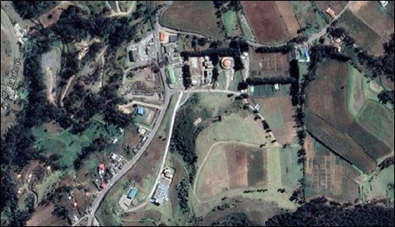
Anexo 1
Mapa de ubicación del complejo agroindustrial
Planta de procesamiento UEB.

Fuente: Google Mapa, 2022.
Anexo 2
Mapa de ubicación de la investigación.

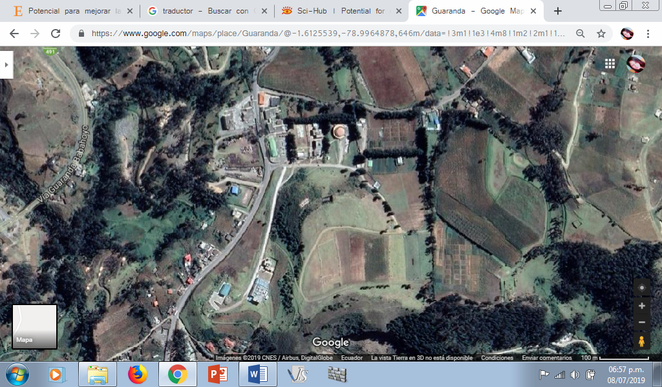
Departamento de Investigación UEB.

Fuente: Google Maps, 2022
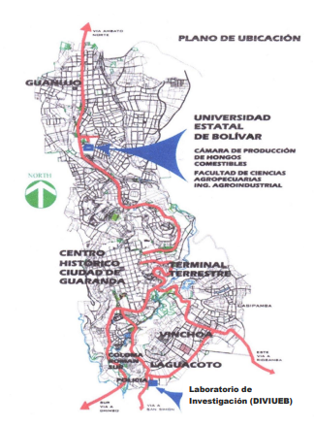
Fuente: Municipio de Guaranda 2021.
Anexo 3
Plano de ubicación donde se realizó la investigación

Anexo 4
Tabla de resultados de la caracterización de las materias primas
Código de laboratorio | Muestras | Replicas | Parámetros | Unidad | Método | Resultado
INV 187 | Quinua | R1 | Humedad | % | AOAC 925.10 | 12,90
INV 187 | Quinua | R2 |  |  |  | 12,98
INV 187 | Quinua | R3 |  |  |  | 12,95
INV 188 | Cebada | R1 |  |  |  | 13,94
INV 188 | Cebada | R2 |  |  |  | 13,96
INV 188 | Cebada | R3 |  |  |  | 13,78
INV 187 | Quinua | R1 | Ceniza | % | AOAC 923.03 | 2,35
INV 187 | Quinua | R2 |  |  |  | 2,24
INV 187 | Quinua | R3 |  |  |  | 2,32
INV 188 | Cebada | R1 |  |  |  | 1,54
INV 188 | Cebada | R2 |  |  |  | 1,58
INV 188 | Cebada | R3 |  |  |  | 1,55
INV 187 | Quinua | R1 | Grasa | % | AOAC 2003.06 | 4,57
INV 187 | Quinua | R2 |  |  |  | 4,54
INV 187 | Quinua | R3 |  |  |  | 4,42
INV 188 | Cebada | R1 |  |  |  | 1,68
INV 188 | Cebada | R2 |  |  |  | 1,65
INV 188 | Cebada | R3 |  |  |  | 1,66
INV 187 | Quinua | R1 | Fibra | % | WEENDE | 12,60
INV 187 | Quinua | R2 |  |  |  | 12,44
INV 187 | Quinua | R3 |  |  |  | 12,55
INV 188 | Cebada | R1 |  |  |  | 8,83
INV 188 | Cebada | R2 |  |  |  | 8,80
INV 188 | Cebada | R3 |  |  |  | 8,79
INV 187 | Quinua | R1 | Proteína | % | DUMAS | 13,93
INV 187 | Quinua | R2 |  |  |  | 13,50
INV 187 | Quinua | R3 |  |  |  | 13,64
INV 188 | Cebada | R1 |  |  |  | 8,35
INV 188 | Cebada | R2 |  |  |  | 8,35
INV 188 | Cebada | R3 |  |  |  | 8,64

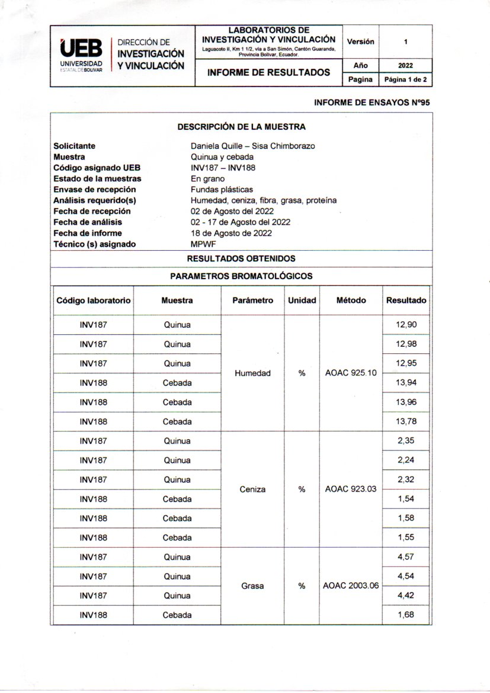
Anexo 5
Base general de la caracterización de las materias primas
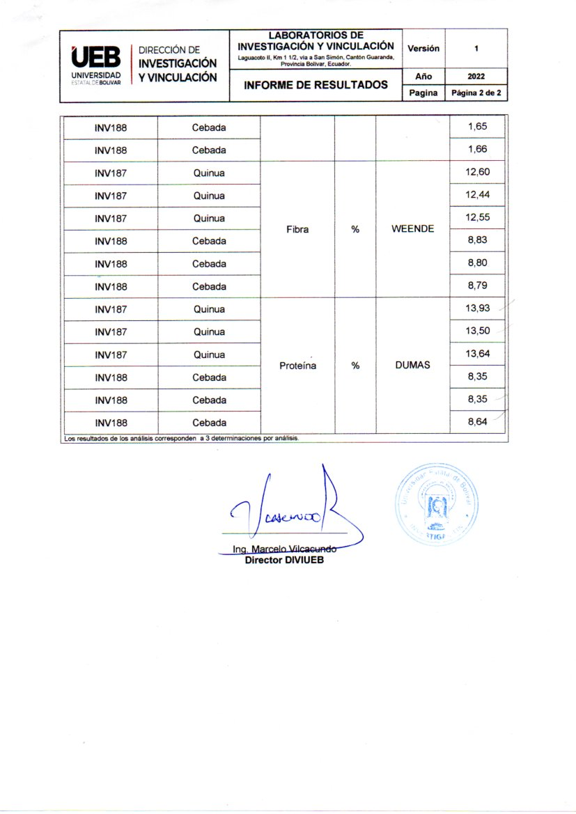
Anexo 6
Ficha de la evaluación sensorial para los niños de 5 a 8 años
Nombre…………………………………. Fecha…………………………………………………
Señale la carita que más representa e indique su nivel de agrado de la bebida enriquecida tradicionalmente.

Color:  No me gusta | No me gusta, ni me disgusta | Me gusta
Olor:  No me gusta | No me gusta, ni me disgusta | Me gusta
Sabor:  No me gusta | No me gusta, ni me disgusta | Me gusta
Aceptabilidad:  No me gusta | No me gusta, ni me disgusta | Me gusta

Anexo 7
Datos obtenidos de la evaluación sensorial
REPLICA 1
Bloques | Tratamiento | Tratamiento | Color | Olor | Sabor | Aceptabilidad
1 | 2 | 5 | 3 | 3 | 2 | 3
2 | 6 | 4 | 3 | 3 | 3 | 3
3 | 3 | 4 | 1 | 1 | 3 | 1
4 | 6 | 3 | 3 | 3 | 3 | 3
5 | 5 | 5 | 3 | 3 | 3 | 2
6 | 5 | 1 | 3 | 2 | 3 | 2
7 | 5 | 2 | 3 | 3 | 2 | 3
8 | 3 | 5 | 3 | 1 | 1 | 1
9 | 5 | 5 | 3 | 3 | 3 | 3
10 | 4 | 1 | 3 | 2 | 3 | 3
11 | 5 | 5 | 2 | 2 | 1 | 1
12 | 6 | 4 | 3 | 3 | 2 | 2
13 | 2 | 3 | 2 | 3 | 3 | 1
14 | 2 | 5 | 1 | 2 | 2 | 2
15 | 2 | 3 | 1 | 2 | 3 | 3
16 | 6 | 1 | 2 | 3 | 3 | 2
17 | 4 | 3 | 3 | 3 | 3 | 3
18 | 2 | 3 | 3 | 3 | 1 | 2
19 | 5 | 1 | 3 | 3 | 3 | 3
20 | 4 | 1 | 3 | 1 | 3 | 2
21 | 1 | 5 | 3 | 3 | 2 | 2
22 | 2 | 5 | 3 | 3 | 3 | 3
23 | 3 | 6 | 2 | 2 | 2 | 2
24 | 3 | 5 | 3 | 3 | 3 | 3
25 | 2 | 4 | 3 | 3 | 3 | 3
26 | 1 | 5 | 3 | 3 | 3 | 3
27 | 3 | 1 | 1 | 2 | 1 | 3
28 | 5 | 4 | 3 | 3 | 3 | 3
29 | 2 | 5 | 2 | 1 | 2 | 2
30 | 5 | 3 | 1 | 1 | 2 | 2
31 | 1 | 4 | 3 | 3 | 3 | 3
32 | 5 | 1 | 3 | 3 | 1 | 1
33 | 3 | 2 | 3 | 2 | 1 | 2
34 | 5 | 3 | 3 | 3 | 3 | 3
35 | 1 | 3 | 3 | 3 | 3 | 2
36 | 4 | 1 | 3 | 3 | 3 | 3
37 | 1 | 5 | 3 | 2 | 3 | 2
38 | 1 | 5 | 3 | 3 | 3 | 1
39 | 3 | 4 | 2 | 2 | 2 | 1
40 | 2 | 4 | 3 | 2 | 3 | 3
41 | 5 | 6 | 2 | 2 | 2 | 2
42 | 2 | 3 | 3 | 2 | 3 | 3
43 | 6 | 6 | 3 | 3 | 3 | 3
44 | 1 | 5 | 3 | 2 | 3 | 3
45 | 5 | 2 | 3 | 3 | 3 | 3
46 | 3 | 1 | 3 | 2 | 2 | 2
47 | 5 | 5 | 2 | 2 | 2 | 2
48 | 2 | 5 | 3 | 3 | 3 | 3

REPLICA 2
Bloques | Tratamiento | Tratamiento | Color | Olor | Sabor | Aceptabilidad
1 | 2 | 5 | 2 | 2 | 2 | 3
2 | 6 | 4 | 3 | 3 | 3 | 2
3 | 3 | 4 | 2 | 1 | 2 | 2
4 | 6 | 3 | 3 | 3 | 3 | 3
5 | 5 | 5 | 2 | 3 | 3 | 3
6 | 5 | 1 | 3 | 3 | 3 | 3
7 | 5 | 2 | 3 | 2 | 3 | 3
8 | 3 | 5 | 1 | 2 | 3 | 3
9 | 5 | 5 | 1 | 1 | 3 | 1
10 | 4 | 1 | 2 | 2 | 3 | 2
11 | 5 | 5 | 3 | 2 | 2 | 2
12 | 6 | 4 | 3 | 3 | 2 | 1
13 | 2 | 3 | 3 | 2 | 3 | 1
14 | 2 | 5 | 3 | 3 | 1 | 2
15 | 2 | 3 | 1 | 1 | 1 | 1
16 | 6 | 1 | 2 | 2 | 1 | 3
17 | 4 | 3 | 1 | 1 | 2 | 2
18 | 2 | 3 | 3 | 3 | 2 | 1
19 | 5 | 1 | 2 | 2 | 1 | 1
20 | 4 | 1 | 1 | 2 | 2 | 1
21 | 1 | 5 | 3 | 3 | 2 | 2
22 | 2 | 5 | 2 | 3 | 3 | 1
23 | 3 | 6 | 3 | 3 | 3 | 2
24 | 3 | 5 | 3 | 2 | 1 | 1
25 | 2 | 4 | 3 | 2 | 3 | 3
26 | 1 | 5 | 3 | 3 | 3 | 3
27 | 3 | 1 | 3 | 2 | 2 | 3
28 | 5 | 4 | 3 | 3 | 3 | 3
29 | 2 | 5 | 3 | 2 | 2 | 2
30 | 5 | 3 | 3 | 3 | 2 | 2
31 | 1 | 4 | 1 | 1 | 2 | 1
32 | 5 | 1 | 1 | 2 | 3 | 3
33 | 3 | 2 | 2 | 3 | 2 | 2
34 | 5 | 3 | 3 | 3 | 3 | 3
35 | 1 | 3 | 2 | 3 | 2 | 1
36 | 4 | 1 | 3 | 2 | 1 | 1
37 | 1 | 5 | 3 | 2 | 3 | 2
38 | 1 | 5 | 1 | 1 | 1 | 1
39 | 3 | 4 | 3 | 3 | 3 | 3
40 | 2 | 4 | 3 | 3 | 3 | 3
41 | 5 | 6 | 2 | 2 | 2 | 2
42 | 2 | 3 | 2 | 2 | 1 | 1
43 | 6 | 6 | 3 | 3 | 3 | 3
44 | 1 | 5 | 2 | 2 | 2 | 2
45 | 5 | 2 | 3 | 3 | 2 | 2
46 | 3 | 1 | 2 | 2 | 1 | 1
47 | 5 | 5 | 3 | 2 | 1 | 2
48 | 2 | 5 | 3 | 2 | 3 | 1

Anexo 8
Obtención de la proteína mediante la técnica electroforesis en gel de poliacrilamida (SDS-PAGE)
Código de  laboratorio | Muestra | Análisis |  | Método de análisis | Unidad | Resultado
INV001 | Bebida | Electroforesis |  | SDS-PAGE | kDa | (imagen)
Band |  | A | C
1 |  | 250 kDa | 63.3
2 |  | 150 kDa | 38.92
3 |  | 100 kDa | 30.6
4 |  | 75 kDa
250 kDa
100 kDa
150 kDa
63.3 kDa
75 kDa
8.92 kDa
50 kDa
30,6 kDa
37 kDa
25 kDa
20 kDa
10 kDa
5-2 kDa
Péptidos
Band
A12
B12
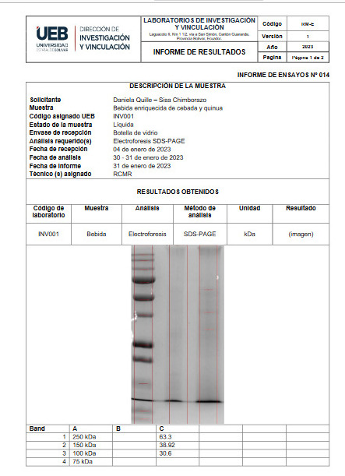
Anexo 9
Base general de la obtención de la proteína mediante la técnica electroforesis en gel de poliacrilamida (SDS-PAGE)
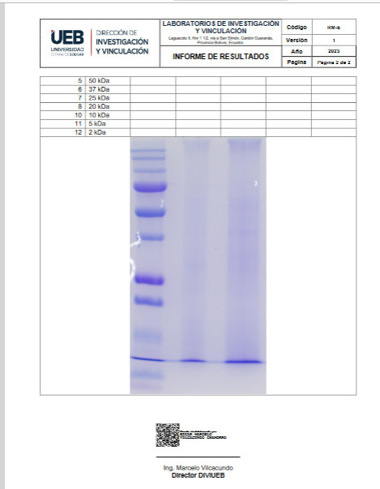
Anexo 10
Determinación del valor calórico
Código de laboratorio | Muestra | Parámetro | Unidad | Método | Resultado
INV001 | Bebida enriquecida de cebada y quinua | Fibra | % | WEENDE | 0,03
 |  | Humedad | % | AOAC 925.10 | 93,69
 |  | Ceniza | % | AOAC 923.03 | 0,11
 |  | Grasa | % | AOAC 2003.06 | 0,02
 |  | Proteína | µg de proteína/ ml muestra | Bradford | 58,37
 |  | Carbohidratos | % | Por calculo | 6,14
 |  | Energía | Kilocalorías | Por calculo | 24,74

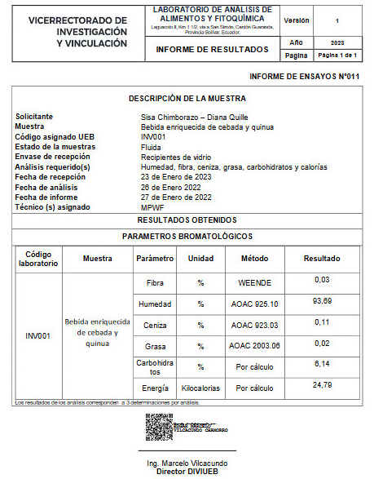
Anexo 11
Base general del valor calórico

Anexo 12
Determinación de cuantificación de proteína, pH y acidez titulable

Código laboratorio | Muestras | Parámetro | Unidad | Método | Resultado
INV001 | Bebida enriquecida de cebada y quinua | pH | pH | Potenciómetro | 3,73
INV001 |  | Acidez titulable | % | NTE INEN  ISO 750:2013 | 0,21

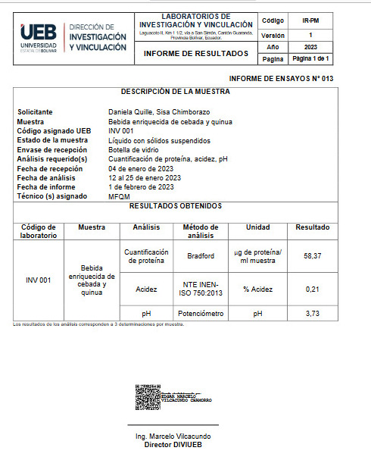
Anexo 13
Base general de cuantificación de proteína, pH y acidez titulable

Anexo 14
Valores microbiológicos
Código laboratorio | Muestras | Parámetro | Unidad | Método | Resultado
INV001 | Bebida enriquecida de cebada y quinua | Coliformes totales | UFC/ml | Petrifilm (AOAC.99.14) | Ausencia
INV001 | Bebida enriquecida de cebada y quinua | Mohos y levadura | UFC/ml | Petrifilm (AOAC.997.02) | Ausencia

Anexo 15
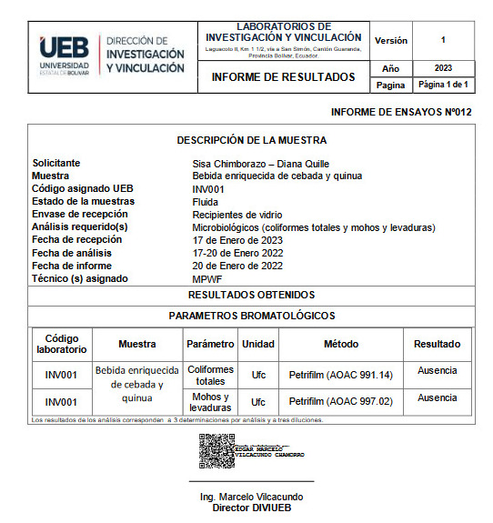
Base general de los valores microbiológicos
Anexo 16
Fase experimental
- Análisis de Humedad
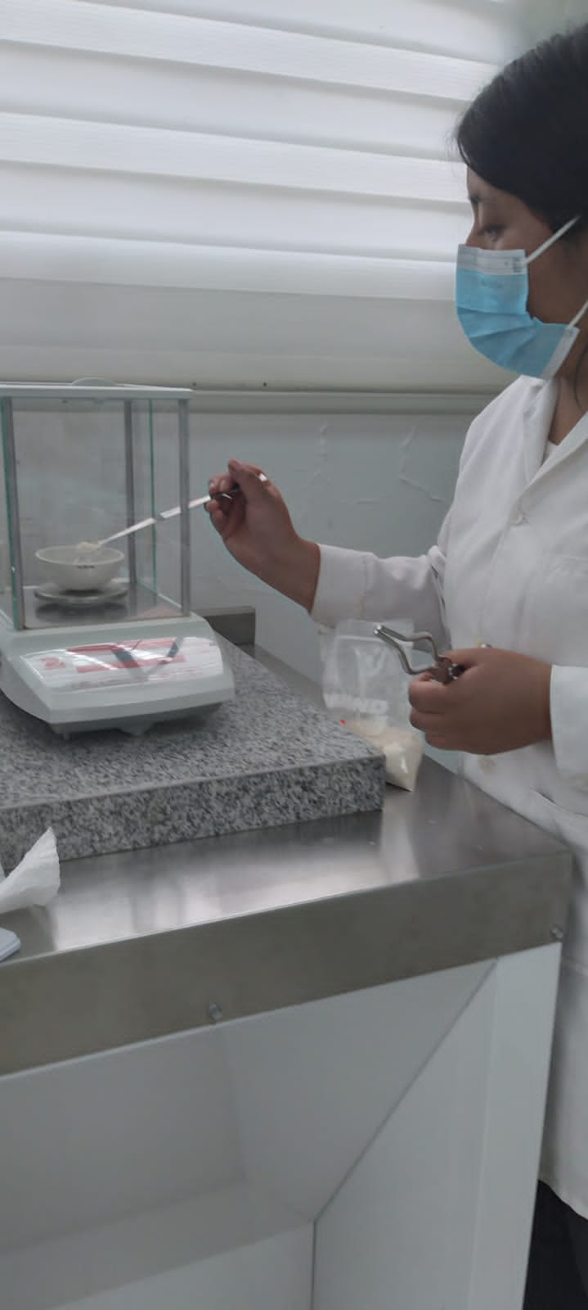
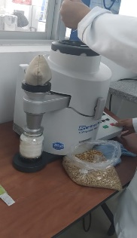

Gráfico. Molienda de las materias primas
Gráfico. Pesado de las muestras

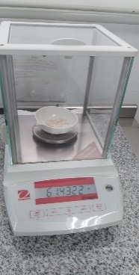
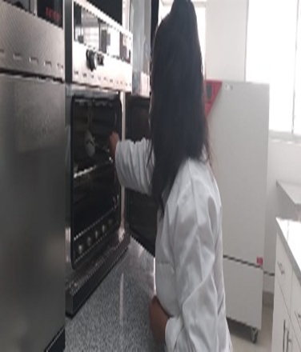

Gráfico. Muestras en la estufa Gráfico. Resultado

- Análisis de Grasa
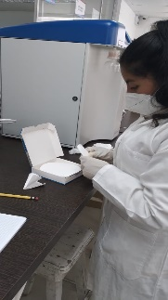
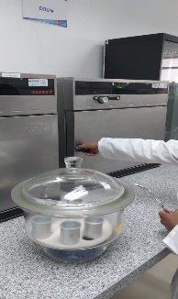

Gráfico. Preparación de cazos metálicos
Gráfico. Preparación de papel filtro

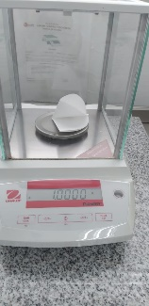
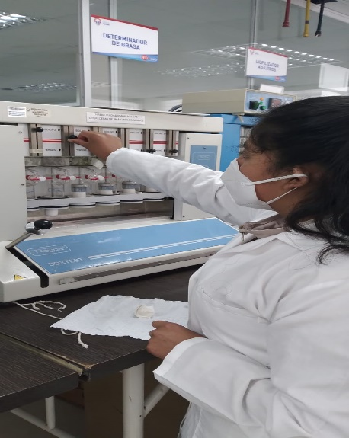

Gráfico. Pesado de la muestra Gráfico. Resultado

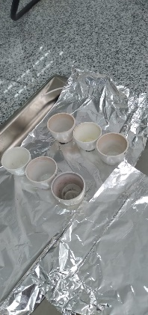
- Análisis de Ceniza
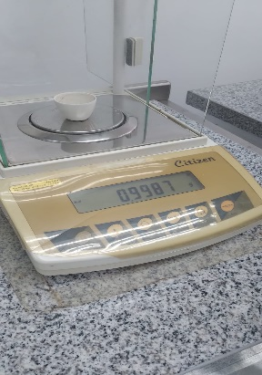

Gráfico. Preparación de los crisoles Gráfico. Peso de la muestra
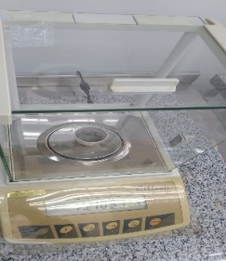
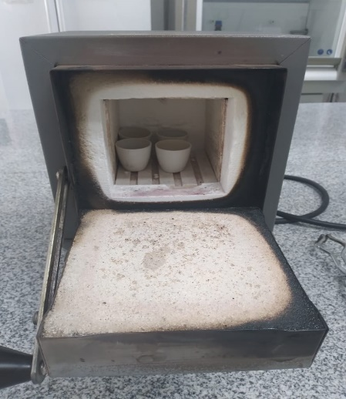

Gráfico. Muestra en la Mufla Gráfico. Resultado

- Análisis de Fibra
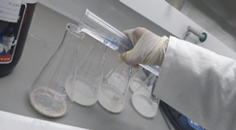
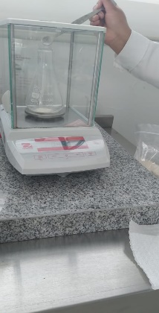

Gráfico. Adición de reactivos (H2SO4, NaOH)
Gráfico. Pesado de la muestra

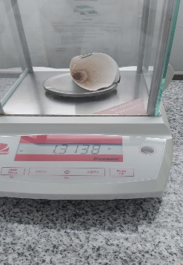
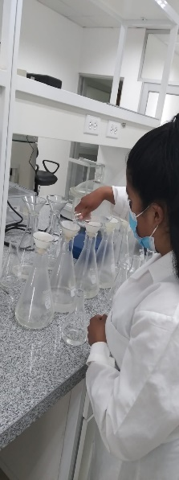

Gráfico. Filtración de muestras Gráfico. Resultado

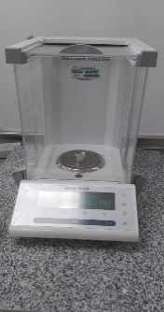
- Análisis de proteína
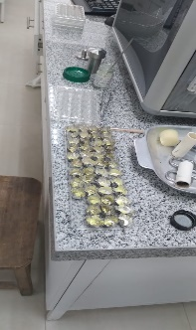

Gráfico. Preparación de las pastillas Gráfico. Peso de la muestra

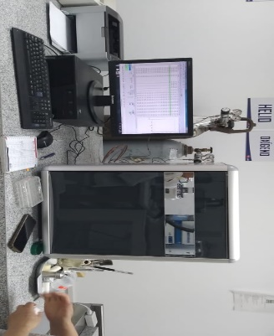

Gráfico. Resultado

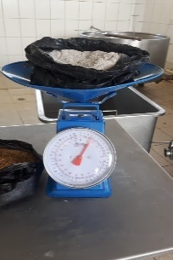
- Obtención de la cebada pelada
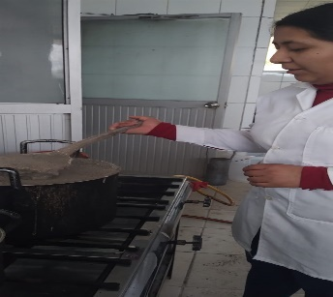

Gráfico. Cocción de la materia prima
Gráfico. Pesado de la materia prima
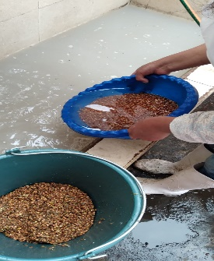
Gráfico. Lavado de la materia prima
Gráfico. Envasado de la materia prima

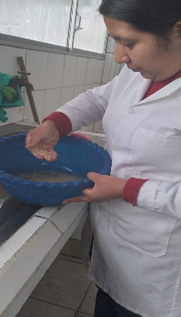
- Obtención de la bebida
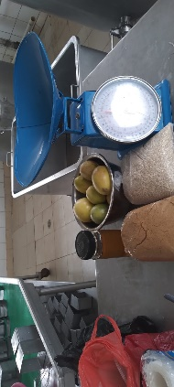

Gráfico. Recepción de las materias primas
Gráfico. Lavado de las materias primas

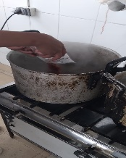
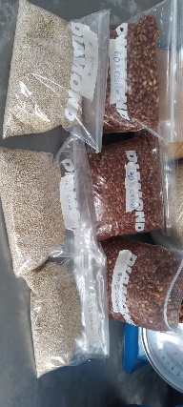

Gráfico. Cocción de cebada y quinua
Gráfico. Pesado de las materias primas
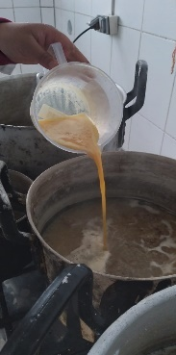
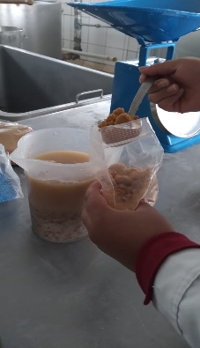
Gráfico. Adición de endulzantes
Gráfico. Adición del jugo de maracuyá
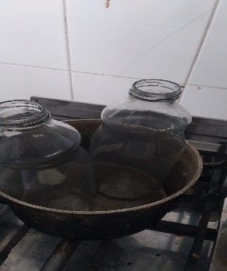
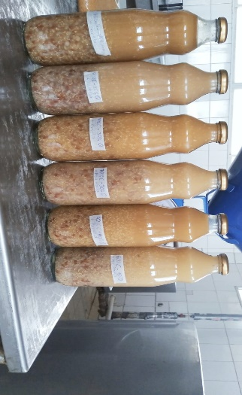
Gráfico. Esterilización de los envases
Gráfico. Envasado de la bebida
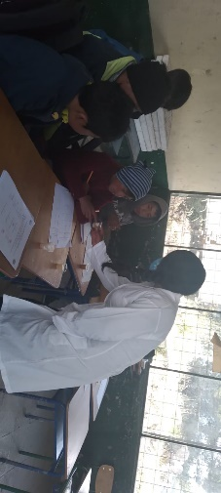
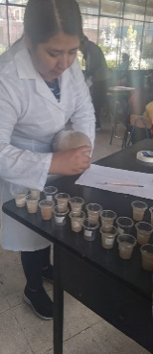
- Evaluación Sensorial
Gráfico. Entrega de ficha de evaluación
Gráfico. Preparación de las muestras

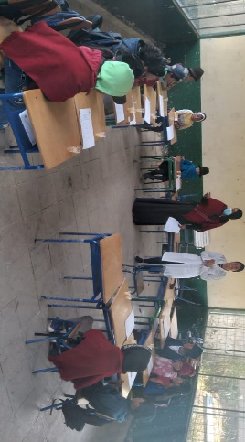
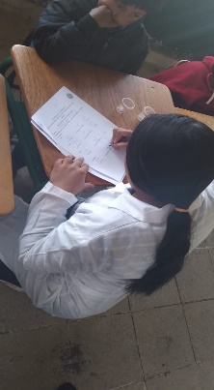
Gráfico. Explicación de las instrucciones
Gráfico. Evaluación a cada niño

- Electroforesis en gel de poliacrilamida
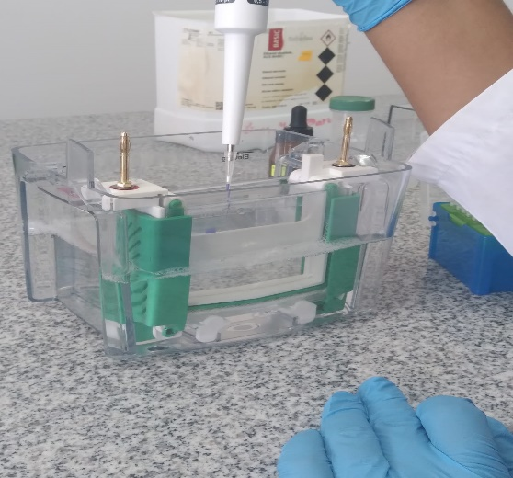
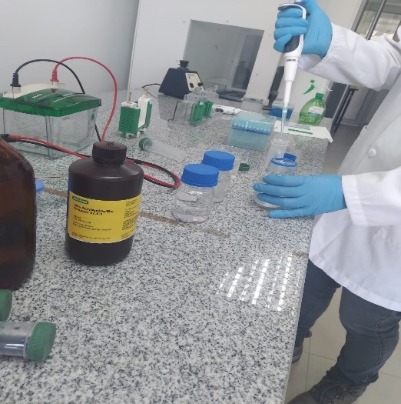

Gráfico. Preparación geles de electroforesis

Gráfico. Inyección de muestras en el gel electroforesis

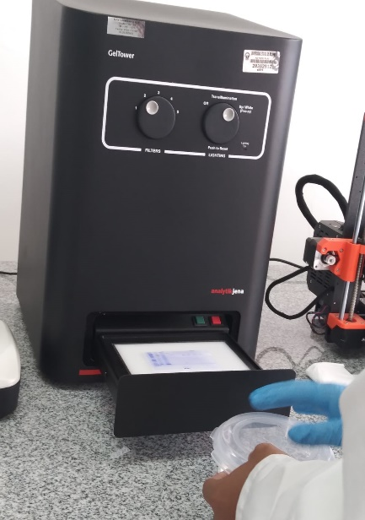
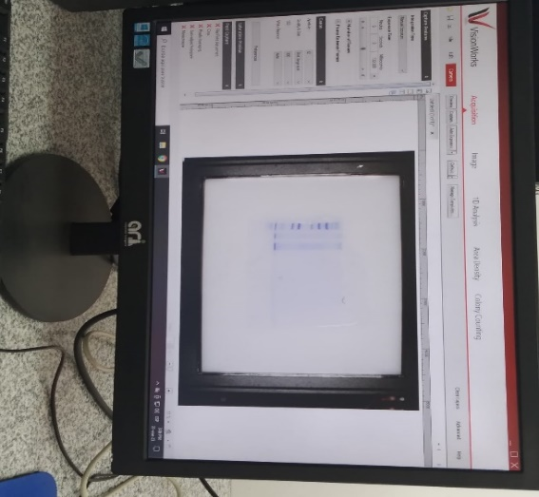

Gráfico. Enfoque en el software de foto documentación

Gráfico. Gel de electroforesis para foto documentación

- Valor calórico
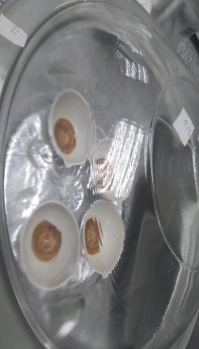
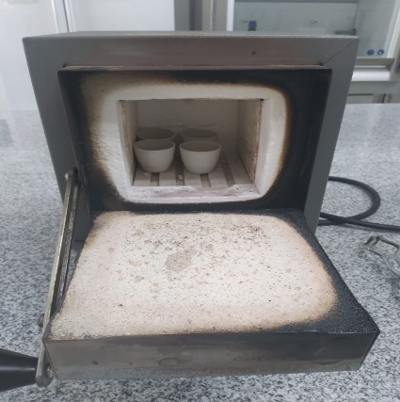
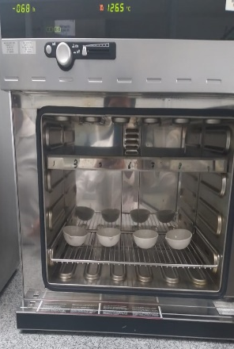

Gráfico. Determinación de ceniza
Gráfico. Determinación de humedad
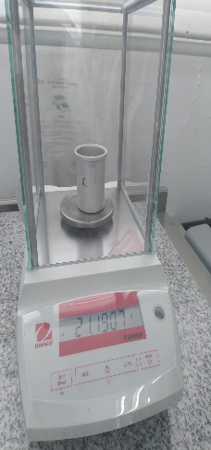
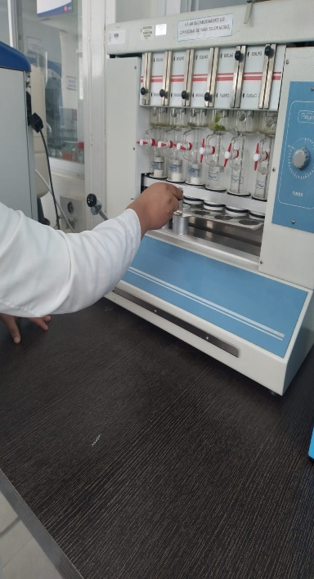
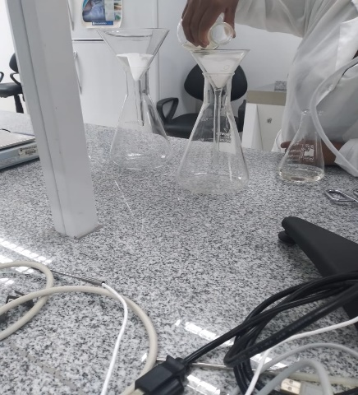

Gráfico. Determinación de grasa Gráfico. Determinación de fibra
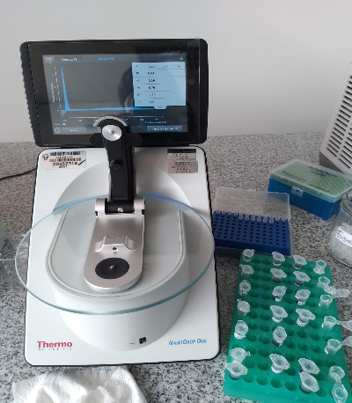

Gráfico. Determinación de proteínas

- Análisis bromatológico de la bebida
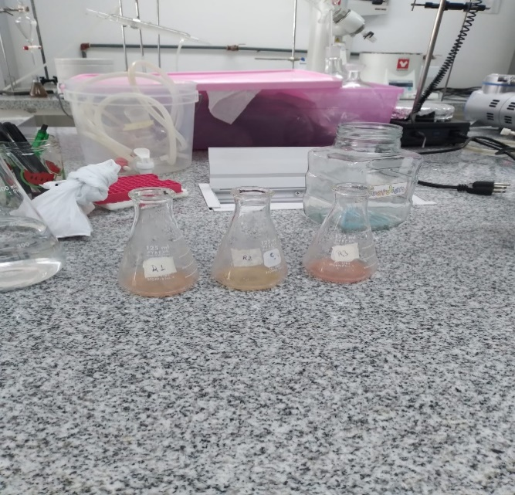
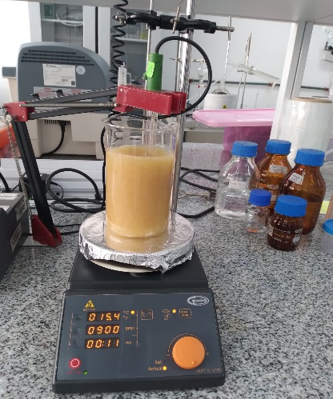

Gráfico. Determinación de acidez titulable
Gráfico. Determinación de pH

- Análisis microbiológico
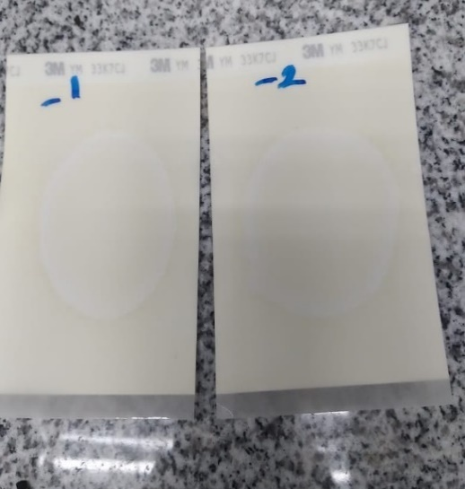
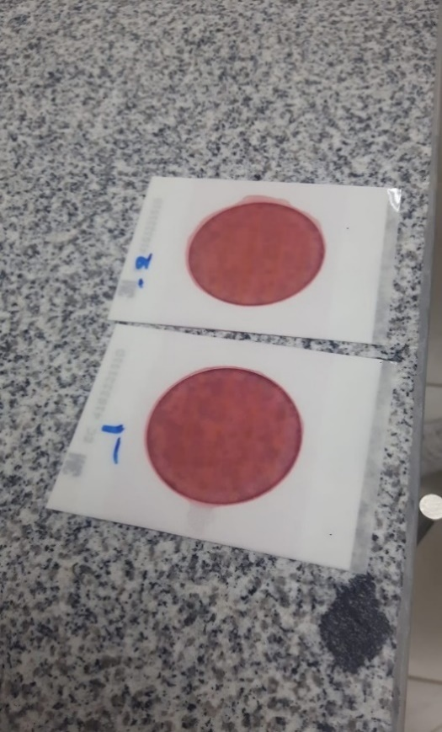

Gráfico. Coliformes fecales Gráfico. Mohos y levaduras

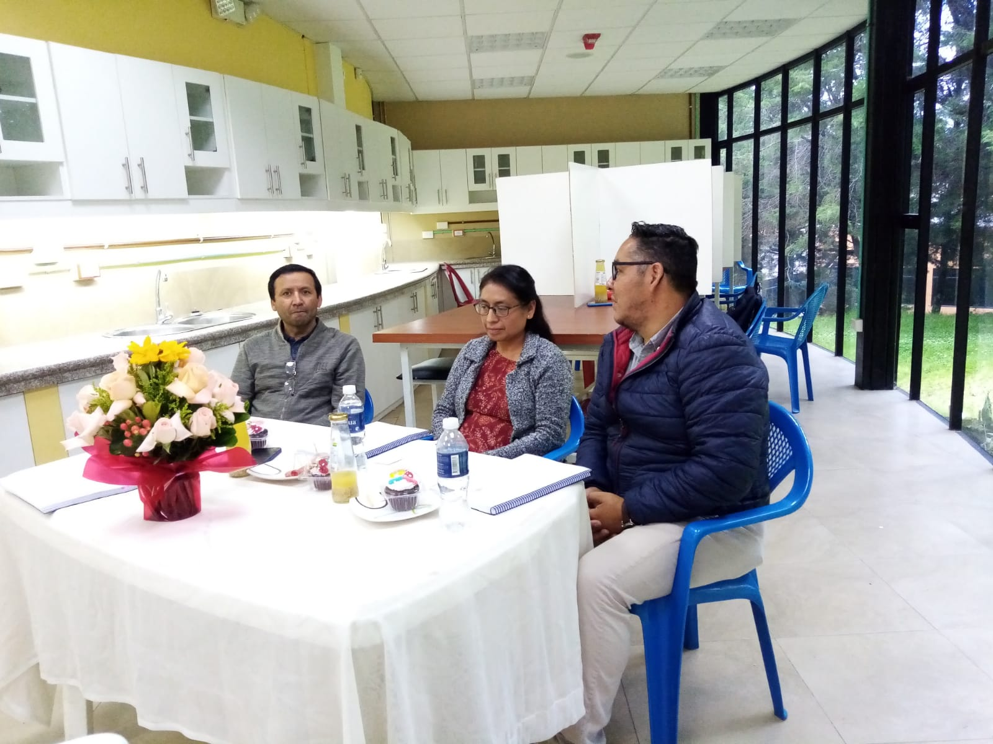
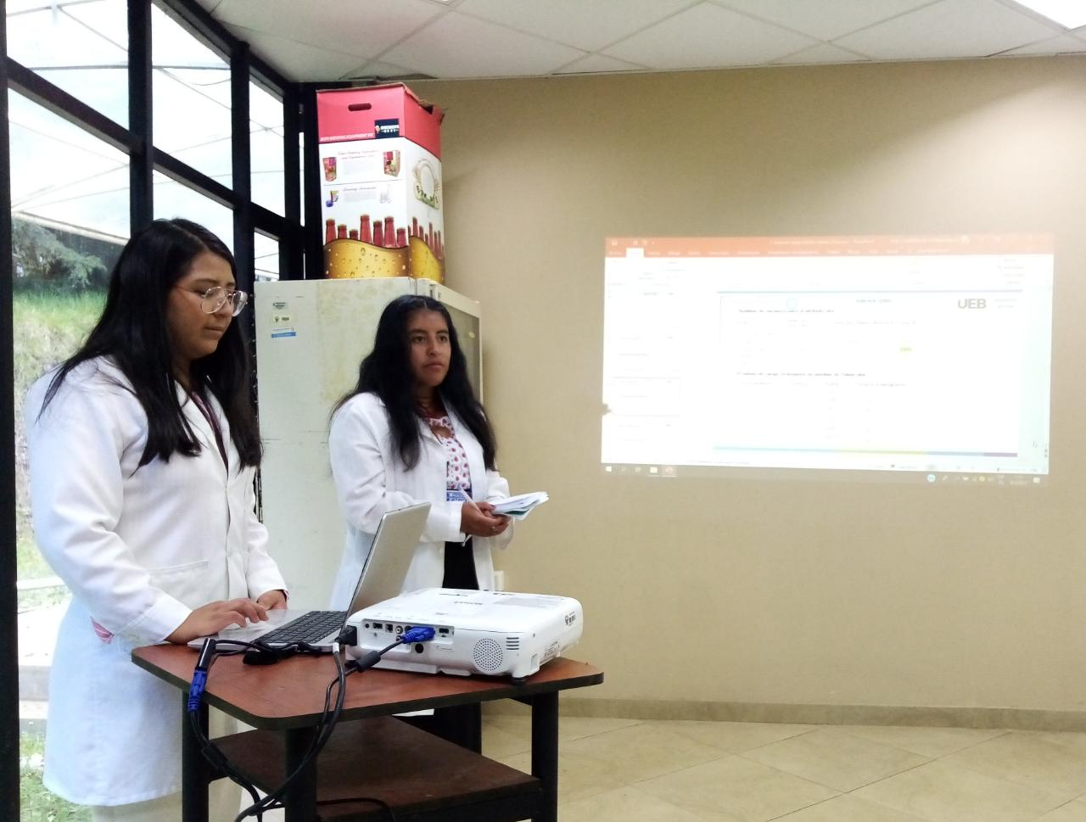
- Defensa de campo

